TARTALOMJEGYZÉK

1. Bevezetés, a téma ismertetése, szakmai célkitűzés 4
2. Rendszerterv és Hardver/Szoftver Követelmények 5
2.1. Szükséges hardverek és szoftvereszközök felsorolása 6
2.2. Telepítés és indítás lépéseinek ismertetése 6
3. Felhasználói Dokumentáció 6
3.1. Autentikáció és Profilkezelés 6
3.2. Navigáció és a Játékválasztó (Games Hub) 7
3.3. Játékok bemutatása (Blackjack, Poker, Roulette, Slot) 7
3.4. Statisztika, Ranglista és Daily Cash 9
3.5. Adminisztrációs felület 11
4. Fejlesztői Dokumentáció: Kliens Oldali Komponensek (Frontend) 12
4.1. Reszponzív kialakítás és Bootstrap 5.3 rácsrendszer 12
4.2. Orientáció kezelése mobil eszközökön 15
4.3. Állapotkezelés és DOM Manipuláció 17
Játéktér és statisztikai panelek dinamikus elrendezése 18
Jelszómezők láthatóságának eseményvezérelt manipulációja 18
Kihívás: Slot animációk és aszinkron állapot szinkronizációja 20
4.4. Kliens oldali validáció és Auth-Check 21
A központi jogosultság-ellenőrzés: Az Auth-Check mechanizmus 22
Érvénytelen adatok kiszűrése: A fogadások validációja 24
5. Fejlesztői Dokumentáció: Szerver Oldali Komponensek (Backend) 25
5.1. RESTful API végpontok és moduláris útvonalak 26
Az autentikációs API végpontok működése 28
Játékspecifikus végpontok és a bemenetek szigorú validációja 28
Az adminisztrációs útvonalak védelme 30
Központi hibakezelési mechanizmus 33
API Kérés Feldolgozási Folyamatábra Leírása 33
5.2. Adatbázis terv és adatszerkezetek bemutatása 34
Adatbázismodell-diagram (UML/ERD) koncepcionális leírása 36
A felhasznalok tábla szerkezete 37
A jatekmenetek tábla szerkezete 38
5.3. Biztonság és Jogosultságkezelés 40
6. Komplex Algoritmusok Részletes Bemutatása 46
6.1. Texas Hold'em Poker kézfelismerés és kiértékelés 46
A bemeneti adatok szerkezete és a hibaellenőrzés 47
A kézfelismerő algoritmusok működése 47
Technikai kihívások és megoldásaik 48
A kiértékelés folyamatábrájának logikai leírása 49
6.2. Blackjack körlogika és Ász kezelés 50
A matematikai motor: Pontszámítás és az Ászok dinamikus értéke 51
Osztói szabályok és a győztes meghatározása 52
A játék állapotgépe: Hit, Stand, Double és Split 52
Folyamatábra leírása: Egy teljes Blackjack kör életciklusa 54
6.3. Rulett sorsolás és kifizetési matematika 56
Sorsolás és nyeremény-kiértékelés 56
Validáció: A rulett fogadások szigorítása 57
A rulett folyamatábra leírása 58
6.4. Nyerőgép (Slot) súlyozott sorsolása és egyenlegkezelés 60
A súlyozott sorsolás algoritmusa 60
Nyeremények kiértékelése: A nyeresKiszamol. függvény 61
Aszinkron állapot-szinkronizáció a frontenddel 62
7. Tesztelés és Tesztdokumentáció 63
7.1. Egységtesztek (Unit Tests) bemutatása 64
Adminisztrációs és Autentikációs tesztek 64
Játéklogika: Blackjack 65
Játéklogika: Póker, Rulett és Slot 66
7.2. GitHub Issues alapú hibajavítások 67
1. A Póker állapotgépének (State Machine) szinkronizálása 67
2. Döntetlen (Tie-Break) logika a Pókerben 68
3. A Rulett fogadások backend validációja 68
4. Reszponzivitási problémák (Mobilnézet finomhangolása) 69
5. Saját adminisztrátori jog véletlen megvonása 69
8. Csapatmunka és Projektszervezés 70
8.1. Munkamegosztás a csoportban 70
8.2. Verziókezelés (GitHub) használata 72
Folyamatábra leírása: A fejlesztési ciklus (Feature Branch Workflow) 72
9. Összefoglalás 75
Technikai kihívások és reflexiók 76
Továbbfejlesztési lehetőségek 77
10. Irodalomjegyzék és Ábrajegyzék 77
10.1. Felhasznált források (Irodalomjegyzék) 78

1. Bevezetés, a téma ismertetése, szakmai célkitűzés
A záródolgozat keretében egy komplex, webalapú "Oktatási célú kaszinó szimulátor" megvalósítását tűztük ki célul. A projekt ötlete onnan indult, hogy szerettünk volna egy olyan alkalmazást létrehozni, ami nem csupán szórakoztat, de valós társadalmi problémára is reflektál. A szerencsejáték világában a játékosok gyakran tévesen ítélik meg a saját nyerési esélyeiket, nem látva át a játékok mögött húzódó, kőkemény matematikai modelleket. A mi szoftverünk elsődleges célja az edukáció. Egy biztonságos, tét nélküli – virtuális valutát használó – környezetet teremtettünk, ahol a felhasználók megismerhetik a legnépszerűbb kaszinójátékok (Blackjack, Texas Hold'em Poker, Roulette, Nyerőgép) szabályait, és ami a legfontosabb, testközelből tapasztalhatják meg a "ház előnye" (house edge) fogalmát.
Amikor nekikezdtünk a tervezésnek, tudatosan olyan architektúrát választottunk, ami jól modellezi a mai, modern webalapú rendszereket. Célunk volt, hogy egy skálázható, RESTful API alapokon nyugvó szerver oldali logikát építsünk fel Node.js környezetben, amely szorosan együttműködik egy reszponzív, natív kliens élményt nyújtó frontend réteggel. Fontos szempont volt, hogy a szoftver egyaránt stabil és élvezhető legyen asztali számítógépeken és mobil eszközökön is, amit a Bootstrap 5 keretrendszer beépítésével és egyedi CSS megoldásokkal – mint például az telefon elforgatását kikényszerítő overlay modul – értünk el. A mobil nézet különös hangsúlyt kapott a projektben, ahogyan az a dokumentáció későbbi, a UI/UX-et részletező fejezeteiben (pl. a statisztikai betekintő panel adaptív elrendezése) is látható majd.
A tanulási folyamat szerves részeként a projektben kiemelt szerepet kapott a statisztikák láthatóvá tétele. A szoftver tartalmaz egy "Statisztikai Betekintő" funkciót, amit ha a játékos aktivál, valós időben követheti nyerési esélyeinek alakulását, a várható értékeket, és a ház matematikai előnyét az aktuális játékszituációban. Ez a megközelítés demisztifikálja a szerencsejátékot. Nem a függőség kialakítása a cél, hanem épp ellenkezőleg: a játékos szembesítése azzal, hogy hosszú távon a statisztika mindig a kaszinónak kedvez. A felhasználó azért nem kap végtelen egyenleget, csak naponta random egyenleget, hogy érezze a veszteségei súlyát, illetve az oldalunkon az új egyenleg érkezéséig ne legyen lehetősége szerencsejátékozni. A főoldal "Rólunk" szekciójában is ezt az üzenetet erősítjük, külön kiemelve a szerencsejáték-függőség veszélyeit. Ezzel a szoftver megfelel a vizsgakövetelményekben megfogalmazott "életszerű, valódi problémára nyújtó megoldás" elvárásának.
A fejlesztés során számos technikai kihívással kellett megküzdenünk, amikből rengeteget tanultunk. Ilyen volt például a póker kézfelismerő logikájának megírása, ahol a különböző lapkombinációk pontos, tie-break (döntetlen esetén döntő) helyzeteket is lefedő kiértékelését kellett matematikai pontossággal algoritmizálni. Emellett komoly fókuszt kapott az adatok biztonságos tárolása és kezelése is, így a projekt egy teljeskörű, JWT-alapú (JSON Web Token helyett ebben az esetben session/cookie alapú, bcrypt jelszótitkosítással védett) autentikációs rendszert is kapott, egyedi adminisztrációs felülettel kiegészítve. Összességében a projekt kiváló lehetőséget teremtett arra, hogy a tiszta kód (clean code) elveit szem előtt tartva egy átfogó, adatbázissal (MySQL) támogatott, teljes stack-es (Full-Stack) webfejlesztési feladatot vigyünk végig az ötleteléstől a tesztelésen át a telepítésig.

2. Rendszerterv és Hardver/Szoftver Követelmények
Az Oktatási célú kaszinó szimulátor kliens-szerver architektúrára épül, amelynek megtervezésekor a legfontosabb szempont a modularitás, a megbízhatóság és az asztali, illetve mobil eszközökön egyaránt kifogástalan élményt nyújtó, reszponzív működés volt. A projekt gerincét egy Node.js alapú backend szolgáltatja, amely RESTful API végpontokon keresztül kommunikál a böngészőben futó, HTML/CSS/JavaScript technológiákkal felépített frontenddel. Az adatok perzisztens tárolásáért egy MySQL adatbázis felel.
A tervezés kezdeti szakaszában döntöttünk amellett, hogy elkerüljük az egyfájlos (monolitikus) backend felépítést. Így a backend API végpontjait logikai egységenként (pl. `auth.js`, `blackjack.js`, `poker.js`, `stats.js`) különálló modulokba szerveztük, ami nagyban megkönnyítette a fejlesztést és a későbbi hibakeresést is. A frontend esetében a Bootstrap 5 keretrendszer rácsrendszerére támaszkodtunk az alapvető layoutoknál, míg az interaktív elemeket – mint a játéktér, a statisztikai panelek vagy az egyenleg szinkronizáció - egyedi, vanilla JavaScript fájlokba (pl. `games.js`, `blackjack.js`) szerveztük.
A rendszer fontos eleme az állapotkezelés. Mivel nem használtunk frontend keretrendszert (mint pl. React vagy Vue), az alkalmazás állapotát (state) – például a játékos aktuális egyenlegét vagy egy folyamatban lévő póker parti státuszát – a backend API-val történő folyamatos aszinkron kommunikáció révén tartjuk szinkronban. Ehhez a Fetch API-t használtuk a kliens oldalon, míg a backend Express.js keretrendszerrel, session-alapú hitelesítéssel biztosítja a kérések jogosultság-ellenőrzését.

2.1. Szükséges hardverek és szoftvereszközök felsorolása
A szoftver fejlesztése és futtatása során tudatosan törekedtünk arra, hogy minimalizáljuk a függőségeket, így a rendszer minimális hardverigénnyel bír. Gyakorlatilag bármilyen modern, asztali vagy mobil operációs rendszert futtató eszköz alkalmas a végfelhasználói élmény biztosítására.
Szerver (Backend) követelmények:
- Operációs rendszer: Windows 10/11, macOS, vagy bármilyen modern Linux disztribúció (pl. Ubuntu 20.04+).
- Futtatókörnyezet: Node.js (ajánlott v18.x LTS vagy újabb). A projekt a `package.json` fájlban rögzített npm csomagokra (pl. Express, MySQL2, Bcrypt, Express-session) épül.
- Adatbázis-szerver: MySQL (v8.0 vagy újabb) vagy MariaDB. Lokális teszteléshez elegendő egy XAMPP vagy WAMP szerverkörnyezet futtatása is.
- Hardver (minimális): Bármilyen kétmagos processzorral és legalább 2 GB RAM-mal rendelkező gép elegendő a lokális fejlesztéshez és a node szerver futtatásához.
Kliens (Frontend) követelmények:
- Böngésző: A szoftver webes felülete bármely modern, HTML5, CSS3 és ES6 JavaScript szabványokat támogató böngészőben (Google Chrome 90+, Mozilla Firefox 88+, Safari 14+, Microsoft Edge) futtatható. A Google Chrome ajánlott.
- Kijelző: A reszponzív kialakítás (Bootstrap 5) révén az asztali monitorok (1920x1080) mellett az alkalmazás kisebb, mobil kijelzőkre is optimalizált. Fontos kiemelni, hogy a játékélmény és az asztali elemek láthatósága érdekében az alkalmazás beépített `orientation-overlay.js` scriptje mobilon fekvő (landscape) módot követel meg, függőleges tartásnál figyelmezteti a felhasználót.
- Hardver: Dedikált hardverigény a kliens oldalon nincs, egy átlagos teljesítményű okostelefon vagy laptop böngészője könnyedén kiszolgálja a CSS animációkat (pl. a nyerőgép pörgetése) és az aszinkron API hívásokat.

2.2. Telepítés és indítás lépéseinek ismertetése
A projekt telepítése és helyi (lokális) fejlesztői környezetben történő elindítása három fő lépésből áll: az adatbázis előkészítéséből, a Node.js függőségek telepítéséből, végül a szerver elindításából. Ezt az asztali és mobil teszteléshez egyaránt el kell végezni a futtató gépen.
1. Lépés: Adatbázis inicializálása
Első lépésként gondoskodni kell arról, hogy a MySQL szerver fut (elindítjuk a XAMPP Control Panel-en keresztül a MySQL szolgáltatást). Ezt követően be kell importálnunk a projekt alapját képező táblaszerkezetet. A mellékelt `backend/sql/truechance.sql` fájlt (vagy a tesztadatokat tartalmazó `teszt-felhasznalok.sql` dumpot) egy adatbázis-kezelő kliensben – mint a phpMyAdmin – le kell futtatni. Ez a script létrehozza a `truechance` nevű adatbázist, valamint a regisztrációhoz és a statisztikákhoz szükséges `felhasznalok` és `jatekmenetek` táblákat.
2. Lépés: NPM függőségek telepítése
A rendszer összes backend komponense a Node.js csomagkezelőjére, az NPM-re támaszkodik. A projekt gyökérkönyvtárában, pontosabban a `backend/` mappán belül kell kiadni a telepítő parancsot, ami a `package.json` fájlban felsorolt függőségeket letölti a `node_modules` mappába.
Lépjünk be a backend könyvtárba
cd backend
Telepítsük a szükséges csomagokat
npm install
A telepítés során olyan kulcsfontosságú csomagok töltődnek le, mint az express a webszerverhez, a mysql2 az adatbázis kapcsolathoz, a bcrypt a jelszavak biztonságos hasheléséhez, és az express-session a felhasználói munkamenetek kezeléséhez.
3. Lépés: A szerver indítása és futtatása
A sikeres telepítés után elindíthatjuk a backend szervert. Fejlesztés közben a nodemon használatát javasoljuk (ami a package.json devDependencies részében is szerepel, így az npm run dev paranccsal is indítható lenne, ha konfigurálva van), mivel ez automatikusan újraindítja a szervert, ha változást érzékel a fájlokban. Élesebb jellegű indításhoz pedig elegendő a standard Node parancs:
Szerver indítása (alapértelmezetten a 3000-es porton):
node server.js
Vagy fejlesztői módban nodemon-nal:
npx nodemon server.js
Ha a konfiguráció megfelelő, a konzolon meg kell jelennie egy "Szerver elérhetősége: http://127.0.0.1:3000/” üzenetnek, amivel igazolódik a sikeres adatbázis kapcsolat. Ezek után a frontend elérhetővé válik a böngészőből, ha megnyitjuk a frontend/html/index.html fájlt. Mivel a backend API a http://localhost:3000/api/... végpontokon kommunikál, fontos, hogy a frontend JavaScript fájlokban a fetch kérések ehhez az URL-hez igazodjanak a fejlesztés során.

3. Felhasználói Dokumentáció
Ebben a részben azt taglaljuk, hogyan is kell elképzelni a rendszer használatát egy átlagos játékos szemszögéből. A fejlesztés során folyamatosan teszteltük a felületet, hogy a menüpontok és a játékok szabályai intuitívak legyenek, ugyanakkor a háttérben futó matematikai valóság (a ház előnye) is minden ponton egyértelmű maradjon.

3.1. Autentikáció és Profilkezelés
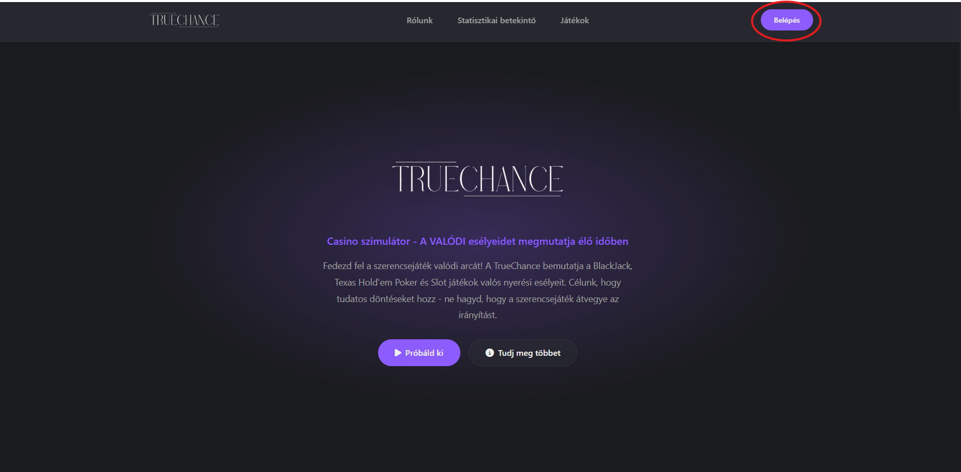
1. Figure Főoldal (Belépés bekarikázva)
Ahhoz, hogy valaki virtuális zsetonokkal játszhasson, először is regisztrálnia kell a rendszerbe. A belépési felület megtervezésekor egy dinamikus, Javascript-alapú "duplikált form" rendszert alkottunk meg, amit az `auth.html` és az `auth.js` kezel. Ez a megoldás lehetővé teszi a felhasználó számára, hogy egyetlen gombnyomással, oldalújratöltés nélkül váltson a bejelentkezési és a regisztrációs űrlapok között. Ha a felhasználó új fiókot hoz létre, a frontend ellenőrzi a megadott e-mail formátumát és a jelszó erősségét, míg a tényleges adatok validálása a backend oldalon, az `auth.js` API végpontban történik.
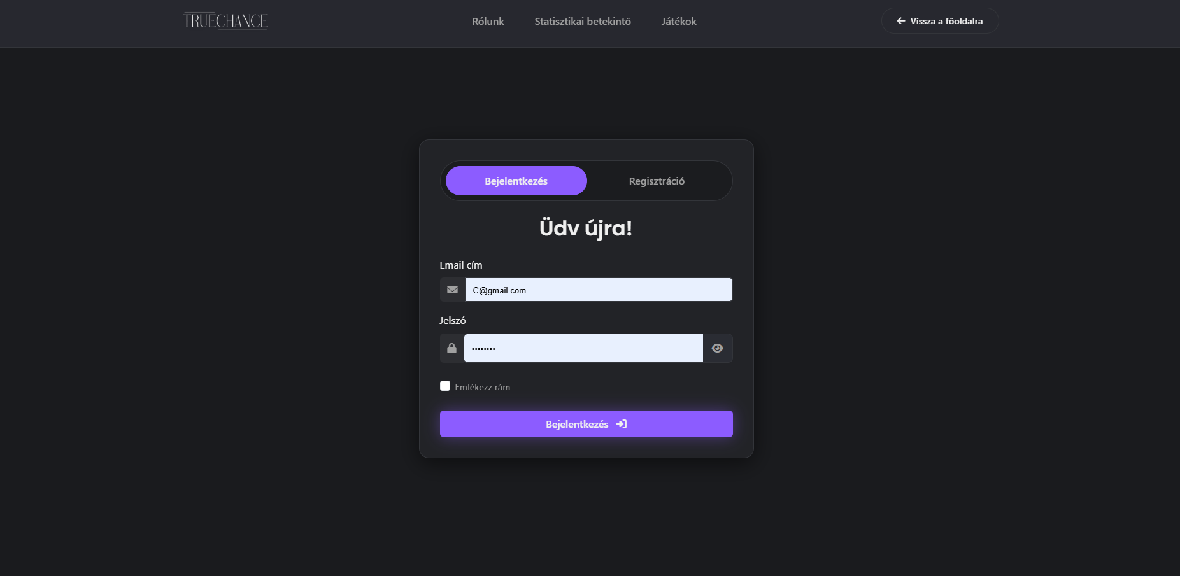
2. Figure Belépési oldal
Amikor egy játékos sikeresen bejelentkezik, a szerver egy session-t (munkamenetet) hoz létre számára, ami azt jelenti, hogy a rendszer megjegyzi őt, amíg ki nem lép, vagy le nem jár a session érvényessége. A profil oldalra navigálva (`profil.html`) a felhasználó megtekintheti az aktuális egyenlegét, és lehetősége van a jelszava megváltoztatására is. A jelszómódosításnál egy három mezőből álló (jelenlegi jelszó, új jelszó, új jelszó megerősítése) űrlapot biztosítunk. A GitHub #23-as issue alapján felmerült egy UX (User Experience, azaz felhasználói élmény) probléma: sötét témánál a jelszómezők helykitöltő (placeholder) szövegei alig voltak olvashatóak. Ezt egy CSS módosítással (`6c757d` színkód alkalmazásával) orvosoltuk a `shared.css`-ben, valamint a jelszómezők jobb szélére beépítettünk egy szem ikont (`.jelszo-szem-gomb`), amivel a beírt karakterek láthatóvá tehetők, nagymértékben csökkentve az elgépelésből fakadó hibaüzeneteket.

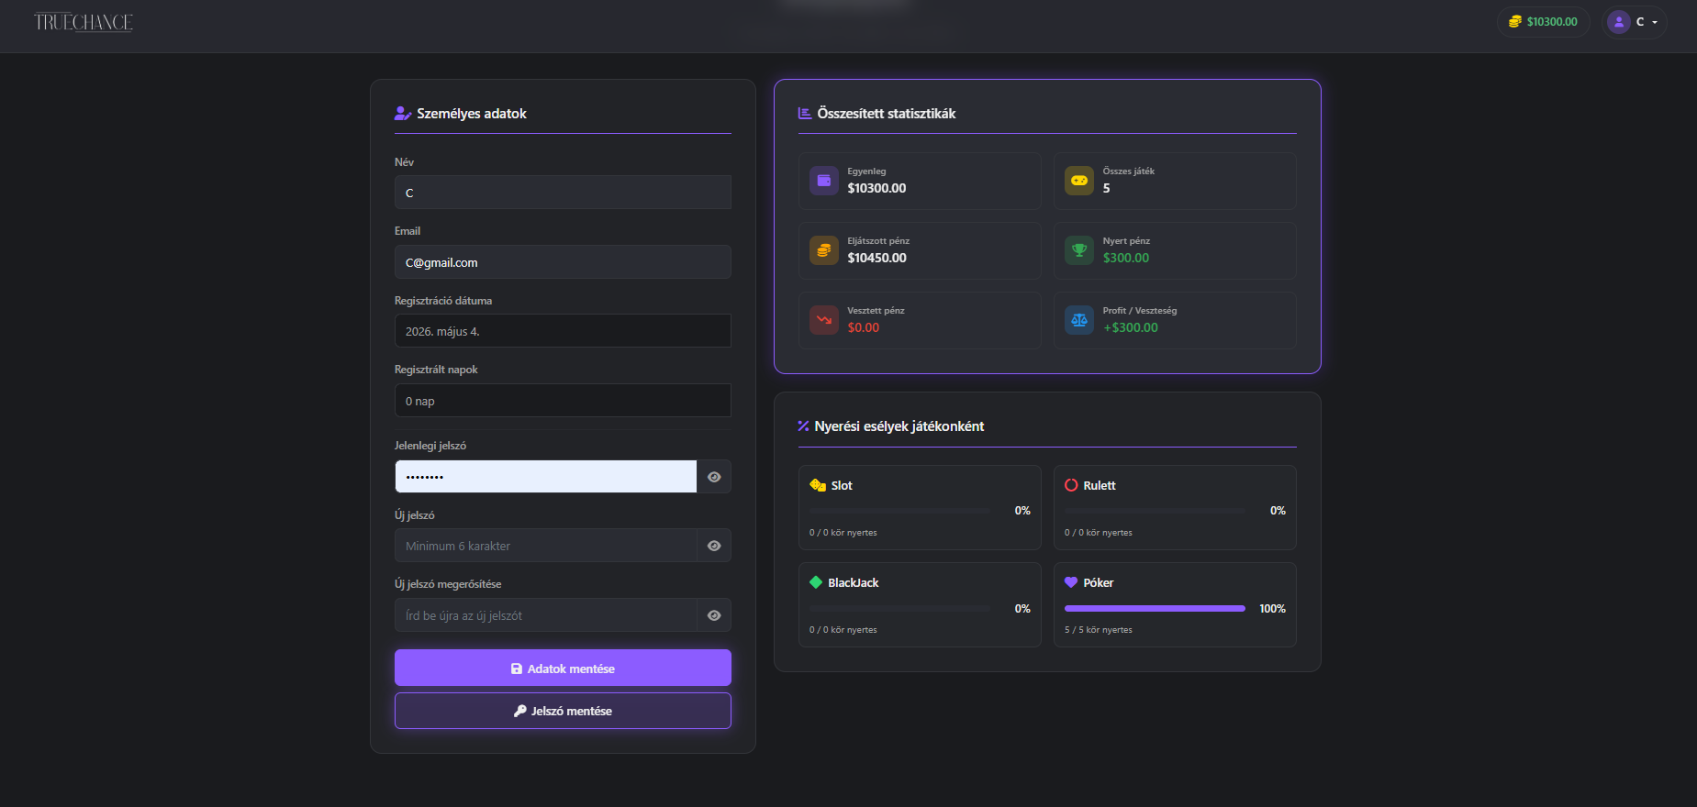
3. Figure Profilom oldal
Az adatok védelme kritikus pont volt. Bár edukációs szoftverről van szó, a jelszavakat nem tároljuk nyílt szövegként az adatbázisban. Amikor egy fiók létrejön, a szerver a bcrypt algoritmus segítségével egy olvashatatlan ujjlenyomatot (hashet) készít a jelszóból. Belépéskor a megadott jelszót a rendszer ismét lefuttatja ezen az algoritmuson, és csak a két ujjlenyomatot hasonlítja össze. Ha egyeznek, az azt jelenti, hogy a jelszó helyes volt. Emiatt a módszer miatt a rendszer adminisztrátora sem tudja elolvasni a játékosok jelszavait.

3.2. Navigáció és a Játékválasztó (Games Hub)
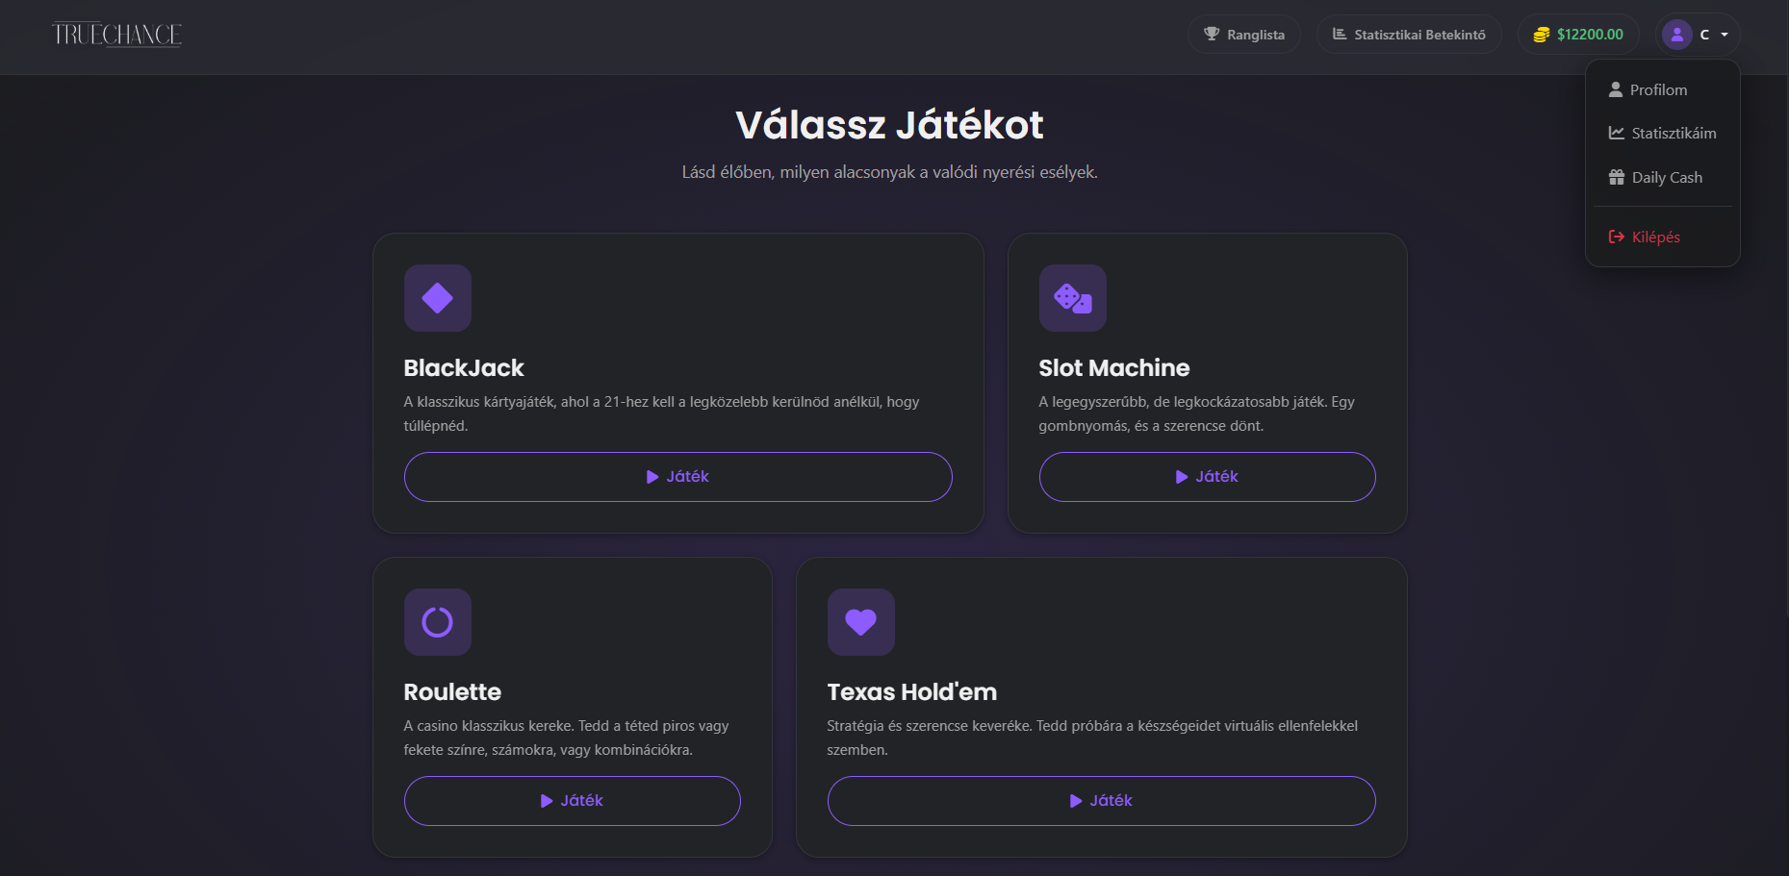
4. Figure Navigációs felület, lenyíló menü
A sikeres belépés után a felhasználót a rendszer átirányítja a `games.html` oldalra, ami az egész kaszinó központjaként (Hub) szolgál. Ez a felület már csak és kizárólag bejelentkezett és azonosított felhasználók számára elérhető. Ennek biztosítására minden védett oldal betöltésekor lefut egy `auth-check.js` nevű script, ami a háttérben lekérdezi a szervertől (a `/api/auth/me` végponton keresztül), hogy az illető valóban rendelkezik-e érvényes munkamenettel. Ha a válasz negatív (például ha a felhasználó könyvjelzőből próbál megnyitni egy belső oldalt bejelentkezés nélkül), a script azonnal, még a tartalom megjelenítése előtt visszairányítja őt a bejelentkező képernyőre (auth.html). Ez egy alapvető, de annál fontosabb biztonsági mechanizmus.
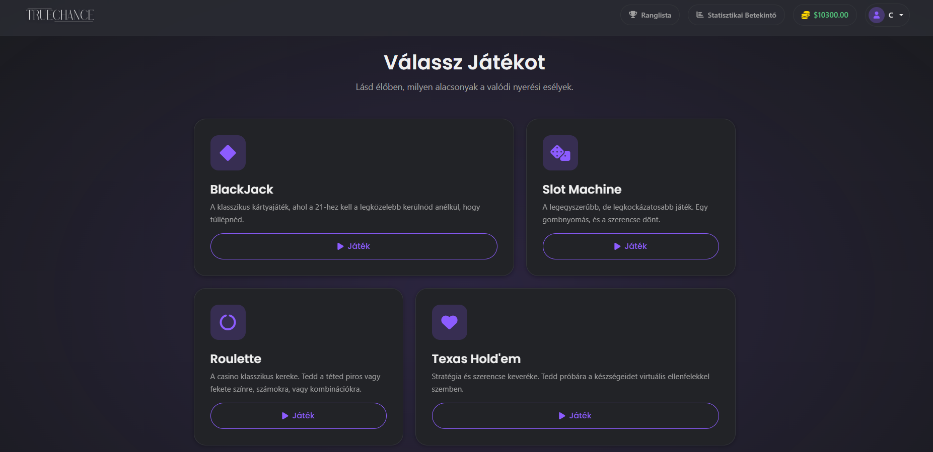
5. Figure Játékválasztó oldal (Main page)
A Játékválasztó felület tetején található navigációs sáv (navbar) vizuálisan eltér a publikus főoldalétól. Itt már nem a "Belépés" gomb dominál, hanem a jobb felső sarokban a játékos aktuális virtuális egyenlege látható, ami minden pénzmozgás után (például egy nyertes pörgetés vagy a napi bónusz felvétele) automatikusan frissül. Ugyanitt kapott helyet a profil legördülő menü is, ahonnan a játékos elérheti a korábbi játékainak adatait (Statisztikáim), a napi pénzmennyiséget, és a kilépés gombot. A felület reszponzivitásának tökéletesítése érdekében – ahogy azt az issue-k között is rögzítettük – csökkentenünk kellett a navbar magasságát a kisebb kijelzőkön (768 pixel alatt), hogy az ne takarja ki a lényegi játéktartalmat.
A `games.html` oldal gerincét a Bootstrap rácsrendszerébe ágyazott játékkártyák adják. Minden elérhető játék (BlackJack, Póker, Slot, Roulette) egy különálló kártyát kapott, melyen a játék ikonja, egy rövid leírás, valamint egy gomb található, amivel elindítható a szimuláció. Az edukációs cél itt jelenik meg a legmarkánsabban: a felületen helyet kapott egy "Statisztikai Betekintő" kapcsoló. Amikor ezt a felhasználó aktiválja, a játékkártyákon megjelennek az adott játékra jellemző átlagos nyerési esélyek (például a BlackJack esetében ~40.95%). Az oldal alján egy külön információs dobozban magyarázzuk el a "ház előnye" (house edge) kifejezést, felhíva a figyelmet arra, hogy a kaszinó matematikai szempontból hosszú távon mindig nyereséges, és a játékosok egyenlege a játékszám növekedésével szinte biztosan csökkenni fog.

3.3. Játékok bemutatása (Blackjack, Poker, Roulette, Slot)
A kaszinó szimulátor négy különböző, önálló logikával működő játékot kínál. Bár a játékok szabályai és képernyői eltérőek, a felhasználói élmény megőrzése érdekében egységes felépítést alkalmaztunk: minden játék oldalán (`blackjack.html`, `poker.html`, stb.) megtalálható a közös felső navigációs sáv az egyenleggel, és egy alsó (vagy oldalsó) vezérlőpanel, ahol a téteket lehet beállítani és a játékot lehet irányítani.
Amikor a játékos megtesz egy tétet, a kliens (frontend) azonnal ellenőrzi, hogy a beírt összeg érvényes-e. Ha például a felhasználó negatív számot ad meg, vagy több zsetont próbál feltenni, mint amennyi az egyenlegén szerepel, a felület hibaüzenetet, és a kérés el sem jut a szerverig. Fontos technikai részlet, hogy ez a validáció a backend oldalon is megtörténik (dupla ellenőrzés). Ha valaki megpróbálná manipulálni a kliens oldali kódot, és egy illegitim kérést küldene be, a backend (például a `POST /api/roulette/spin` végpont) HTTP 400-as hibakóddal és egy egyértelmű "Érvénytelen tét" hibaüzenettel utasítja el azt, amit a frontend képes kulturáltan megjeleníteni a felhasználónak.
Nézzük meg röviden az egyes játékok felhasználói felületét:
- Roulette (`roulette.html`): A klasszikus európai rulett szimulációja. A képernyő bal oldalán a pörgethető kerék, jobb oldalán pedig az interaktív fogadási tábla (grid) kapott helyet. A felhasználó a kurzorral (vagy érintéssel) választhatja ki, hogy konkrét számra (0-36), színre (piros/fekete), tucatra, páros/páratlan, illetve kis/nagy (1-18/19-36) számokra kíván fogadni. A tét összegét egy csúszka vagy számbeviteli mező segítségével lehet megadni. A pörgetés indításakor a frontend elküldi a téteket a backendnek, ami kisorsolja a nyertes számot, majd visszaküldi az eredményt. A kliens csak ezután indítja el a kerék pörgésének vizuális animációját, melynek végén a nyertes mező és a számított nyeremény (vagy veszteség) is megjelenik az információs panelen. Egy korábbi fejlesztési fázisban problémát jelentett a kerék mérete mobil eszközökön, így a `.kerek-szekcio` CSS osztály szélességét dinamikusan növeltük, hogy a kis kijelzőkön is élvezhető legyen az animáció.
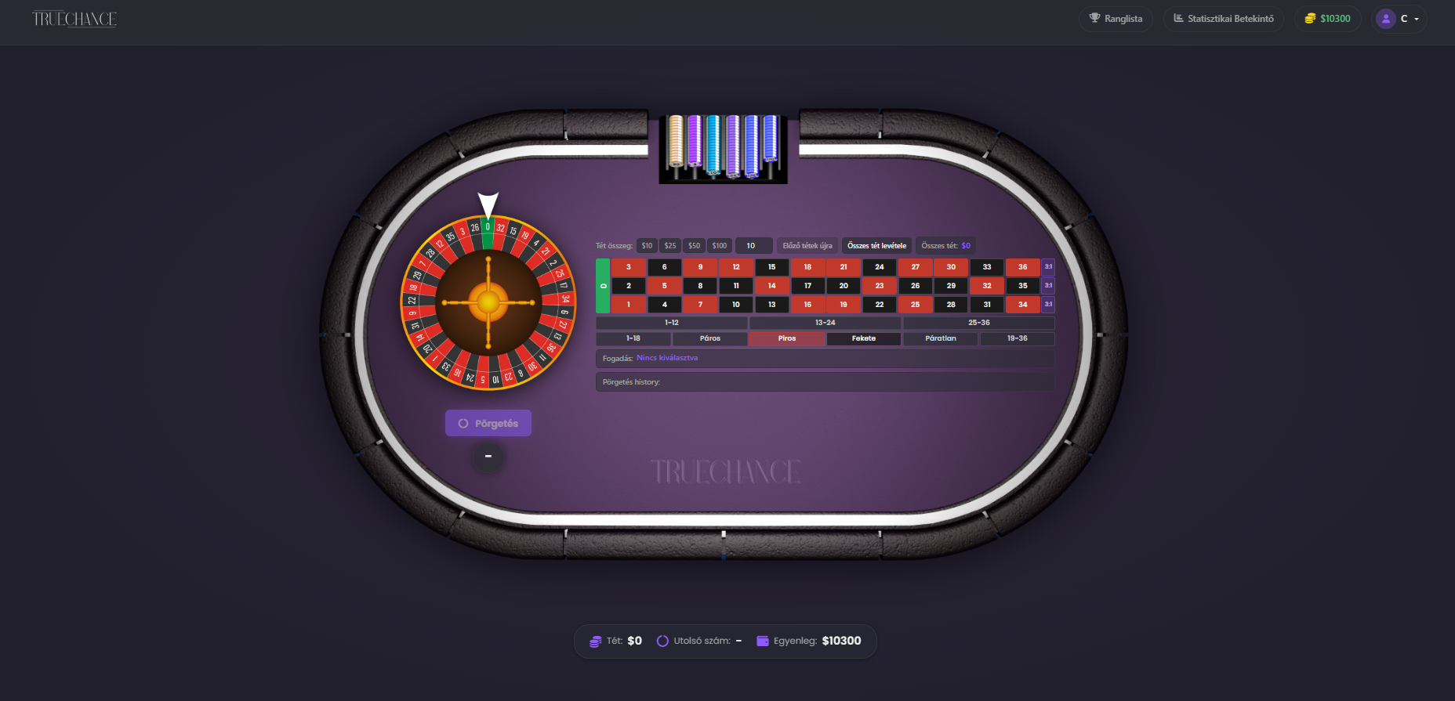
6. Figure Rulett (statisztikai betekintő: ki)
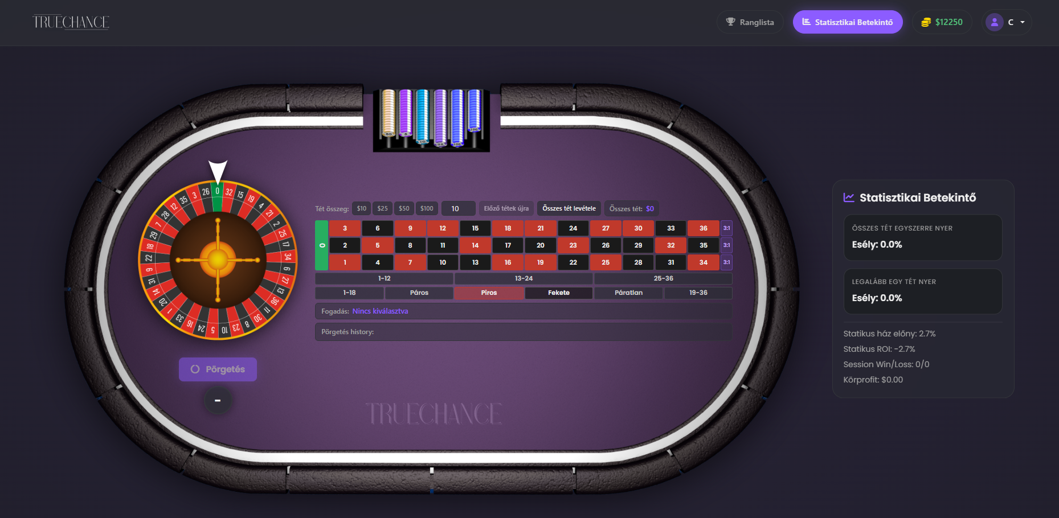
7. Figure Rulett (statisztikai betekintő: be)
- Slot Machine (`slot.html`): Egy hagyományos, 5 oszlopos (tárcsás) gyümölcsös nyerőgép. A felületen a pörgetés gomb (Spin) és a tétbeállító panel dominál. Itt is a backend határozza meg a kimenetelt (súlyozott valószínűségek alapján kisorsolja a megjelenő szimbólumokat, mint citrom, ananász, 7-es stb.), majd az eredményt visszaküldi a kliensnek. A frontend feladata, hogy a megfelelő képeket (`frontend/img/Slot/`) a megfelelő tárcsákra forgassa az oszloponként eltérő idejű CSS animációk segítségével. A fejlesztés egyik kihívása volt a "near miss" (éppenhogy nem nyert) szituációk edukációs célú kiemelése: amikor két azonos szimbólum után a harmadik épp csak egy hellyel csúszik mellé, a gép vizuális visszajelzést ad, illusztrálva, hogyan manipulálják a valódi gépek a játékos pszichéjét az "épphogy lemaradtál a főnyereményről" illúziójával.
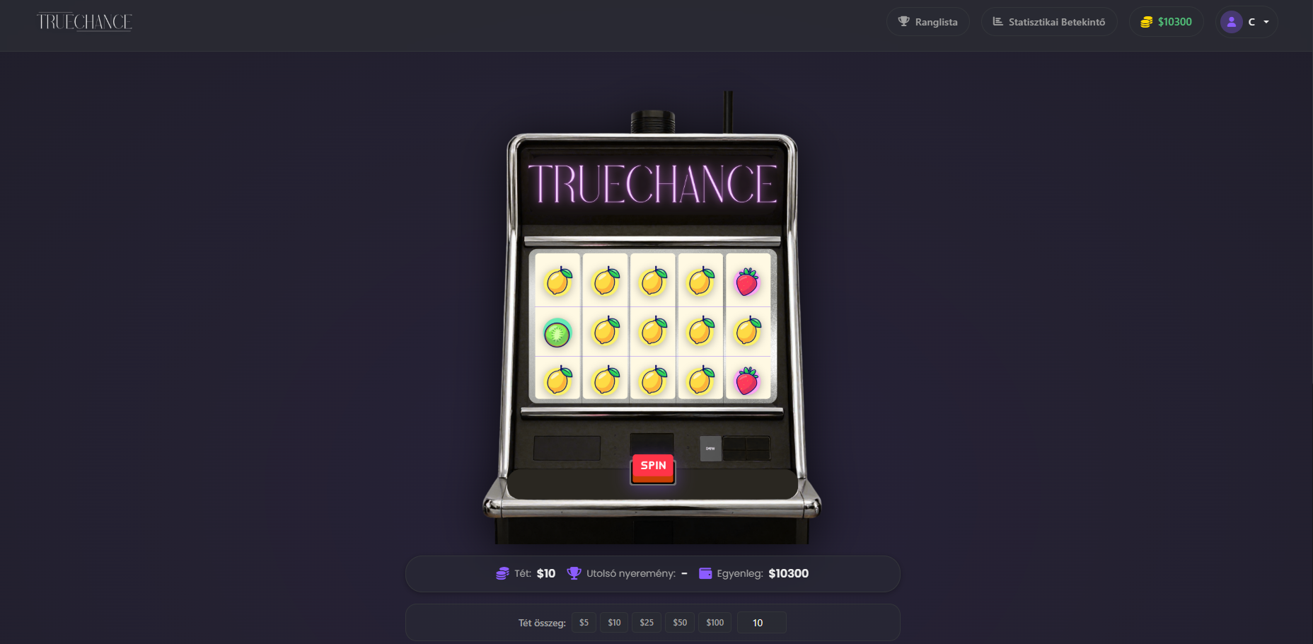
8. Figure Slot (statisztikai betekintő: ki)
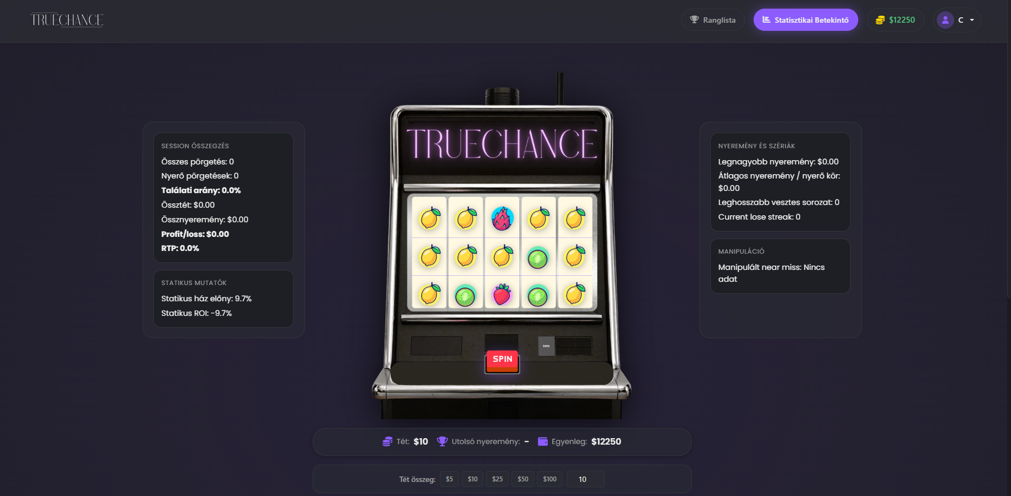
9. Figure Slot (statisztikai betekintő: be)
- Blackjack (`blackjack.html`): A kártyajátékban a felhasználó a gép (osztó) ellen játszik. A felületen a kártyák egy virtuális asztal felett (overlay) jelennek meg. Miután a játékos megtette a tétet, az akciógombok (Hit/Húzás, Stand/Megállás, Double/Duplázás, Split/Kettéosztás) a játék állásának megfelelően válnak aktívvá vagy inaktívvá. A pontszámokat a rendszer folyamatosan számolja és mutatja. Ha a játékos lapjainak értéke meghaladja a 21-et, a rendszer automatikusan kiértékeli a kört, és a játékos veszít (Bust).
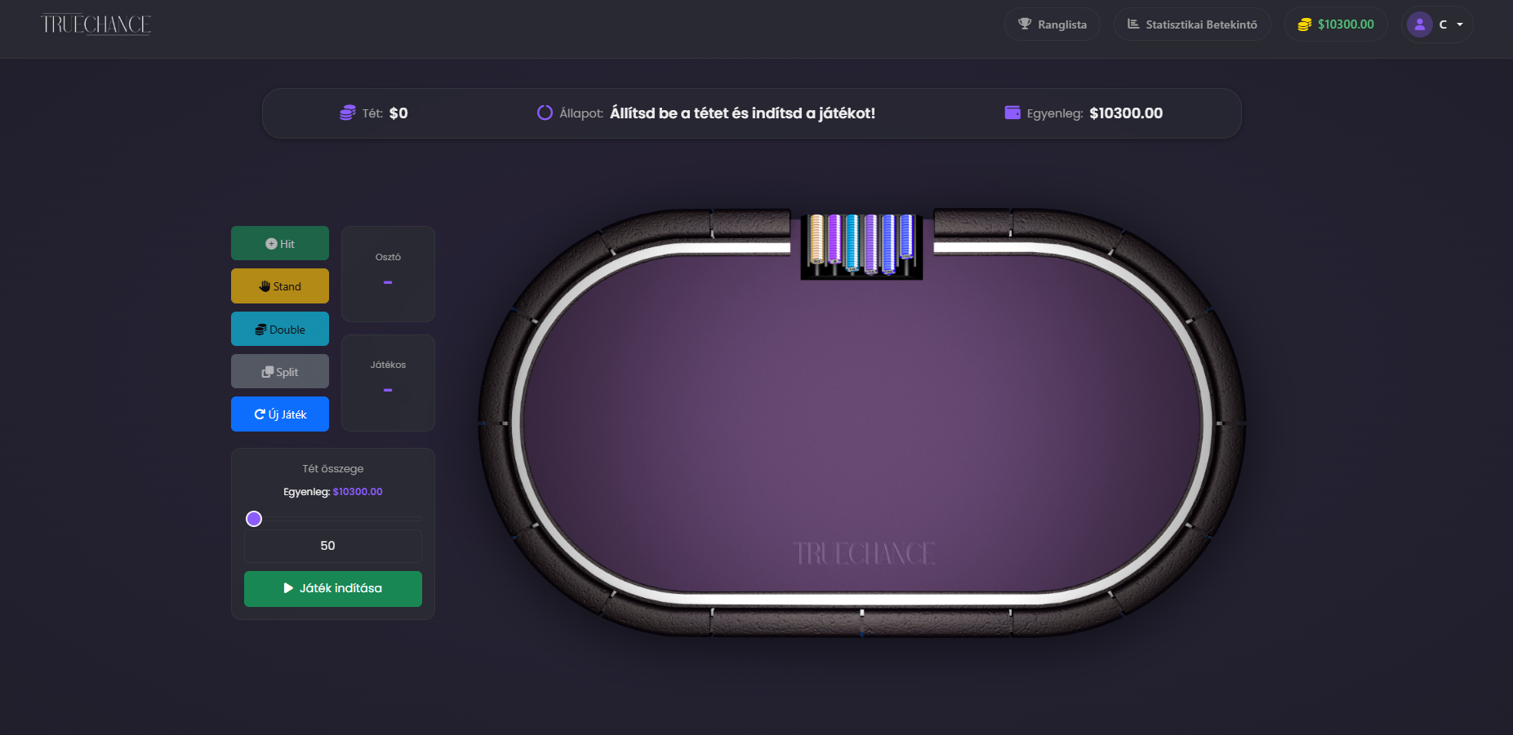
10. Figure Blackjack (statisztikai betekintő: ki)
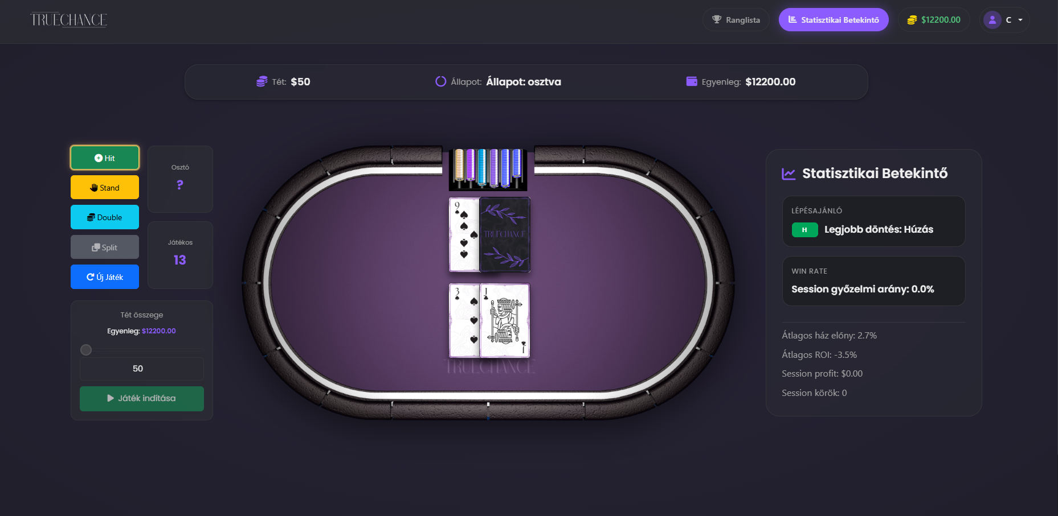
11. Figure Blackjack (statisztikai betekintő: be)
- Texas Hold'em Poker (`poker.html`): Ez a komplexebb kártyajáték egy virtuális ellenfél ellen zajlik. A felületen látható a közös pot (az eddig feltett zsetonok összege), a közös lapok, a játékos saját lapjai, és az ellenfél (zárt) lapjai. A bal oldali vezérlőpanelen a felhasználó választhat a Passz (Check), Tartás (Call), Emelés (Raise) és Bedobás (Fold) opciók közül. Egy emelés esetén a játékos egy csúszka segítségével határozhatja meg a tét mértékét. A póker interakciója a legbonyolultabb, hiszen a játékkörök (pre-flop, flop, turn, river) között folyamatos az állapotváltás, amit a frontendnek reaktívan le kell követnie. A tesztelési szakaszban a #22-es issue rámutatott egy logikai hibára: az utolsó lap (river) kiosztása után a játék túl hamar lezárult. A hibát a frontend és a backend állapotkezelésének finomhangolásával javítottuk, így a kör most már helyesen, csak akkor ér véget, ha az utolsó licitkörben mindkét fél csekkel, vagy valaki tartja a másik emelését. Minden játékoldal esetében fontos kiemelni, hogy kisebb kijelzős eszközökön (tablet, mobil) a statisztikai betekintő panelek eredetileg rálógtak a játéktérre. Ezt CSS media query-k segítségével (`flex-direction` és `order` tulajdonságok módosításával) úgy alakítottuk át, hogy fekvő (landscape) módban a panelek a játéktér mellé vagy alá rendeződjenek át, így a játék minden eszközön játszható marad.
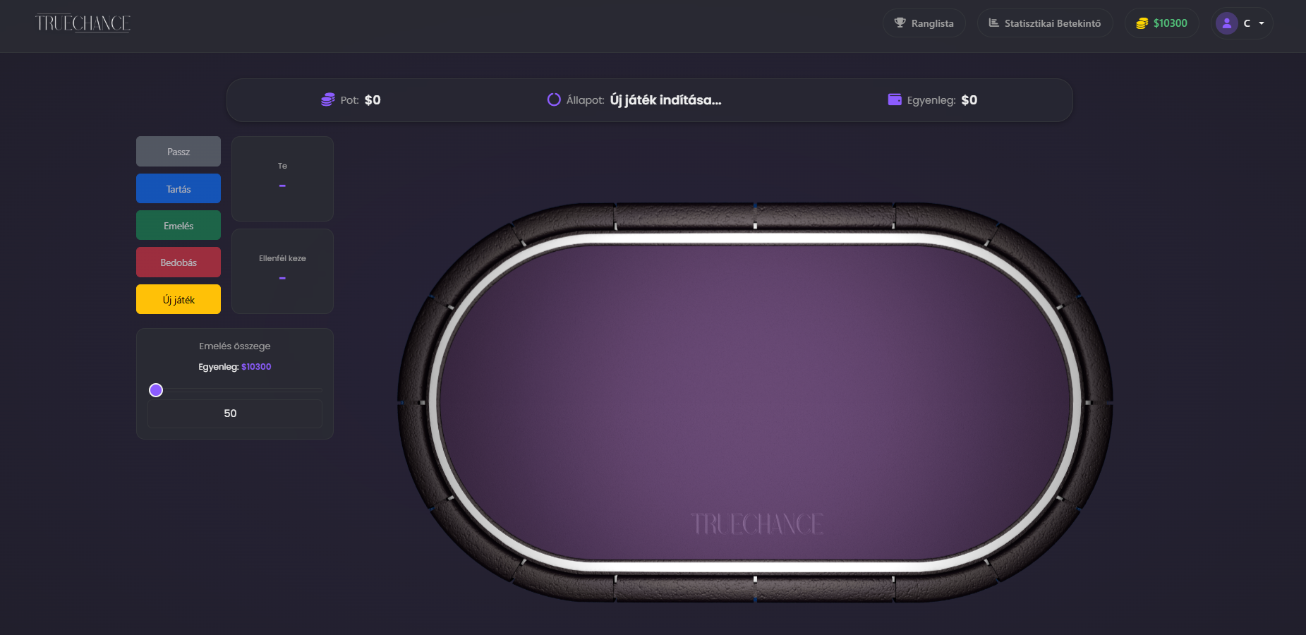
12. Figure Texas Hold'em (statisztikai betekintő: ki)
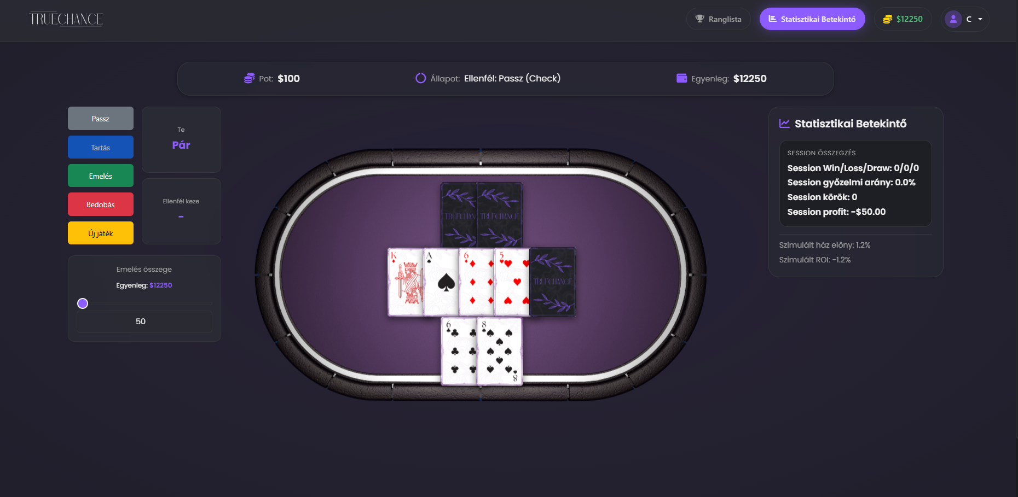
13. Figure Texas Hold'em (statisztikai betekintő: be)

3.4. Statisztika, Ranglista és Daily Cash
Ahhoz, hogy a felhasználókat hosszú távon is motiváljuk a platform használatára, és erősítsük az edukációs vonalat, a szimulátorhoz különböző gamifikációs és nyomonkövetési funkciókat építettünk be. Ezek nem csupán a szórakozást szolgálják, hanem konkrét képet is adnak a játékosoknak a virtuális pénzügyi döntéseik következményeiről.
A "Statisztikáim" (`statisztikaim.html`) oldal célja a teljes átláthatóság biztosítása. Itt a játékos napi bontásban visszanézheti az összes eddigi játékkörét. A felület egy dinamikusan generált, reszponzív táblázatra épül, ami asztali nézetben kényelmesen áttekinthető, míg mobilokon a `table-responsive` wrappernek köszönhetően vízszintesen görgethető marad anélkül, hogy a tartalom összenyomódna vagy a képernyőről kilógna. A táblázat oszlopai között szerepel a játék típusa, a feltett tét, a nyeremény (vagy veszteség) mértéke, valamint az egyenleg állapota a kör előtt és után. A vizuális visszajelzést színes jelvények (badge-ek) segítik, amelyek azonnal megmutatják, hogy az adott kör nyereséges, veszteséges, vagy esetleg döntetlen (például blackjacknél) volt-e. Ezt az adatmennyiséget a kliens aszinkron módon a `/api/stats/jatekmenetek` végponttól kéri le, majd a frontend dolgozza fel és rendereli ki a DOM-ba. Szabályoztuk az üres és hibás állapotokat is: ha valaki még egyetlen játékot sem játszott, egy barátságos "Üres állapot" (empty state) üzenet jelenik meg, ha pedig az API nem válaszol, megfelelő hibaüzenet tájékoztatja a felhasználót. 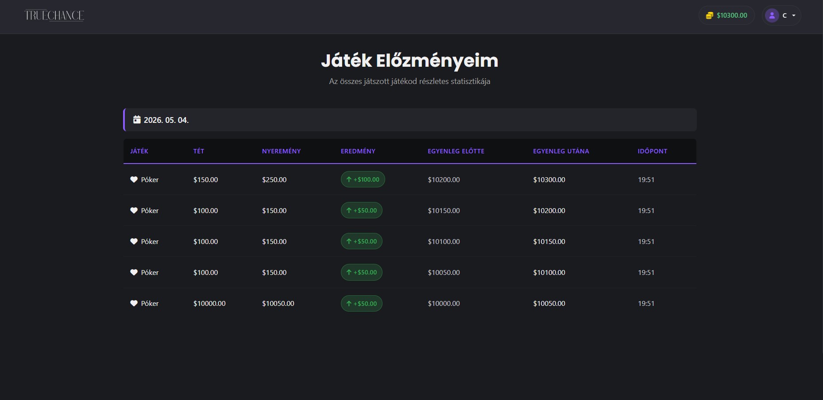
14. Figure Játék előzményeim oldal
A közösségi élmény és a versenyszellem fokozása érdekében létrehoztunk egy Globális Ranglista (`ranglista.html`) oldalt is. Ez a felület az összes regisztrált, aktív játékos adatait listázza, méghozzá csökkenő sorrendben a virtuális egyenlegük alapján (holtverseny esetén a másodlagos rendezési elv a név). A ranglista a játékok központi navigációs sávjából egyetlen kattintással elérhető, és a frontend itt is külön kezeli a betöltési, az üres, illetve a hibaállapotokat. Az adatok természetesen a backendtől érkeznek, a `/api/ranglista/felhasznalok` védett végponton keresztül. Fejlesztés közben figyelnünk kellett arra (amit a GitHub #24-es issue is taglal), hogy a mobilnézet ezen az oldalon is tökéletes legyen, ezért a `.ranglista-kartya` overflow tulajdonságát és a cellák padding-jét finomhangoltuk.
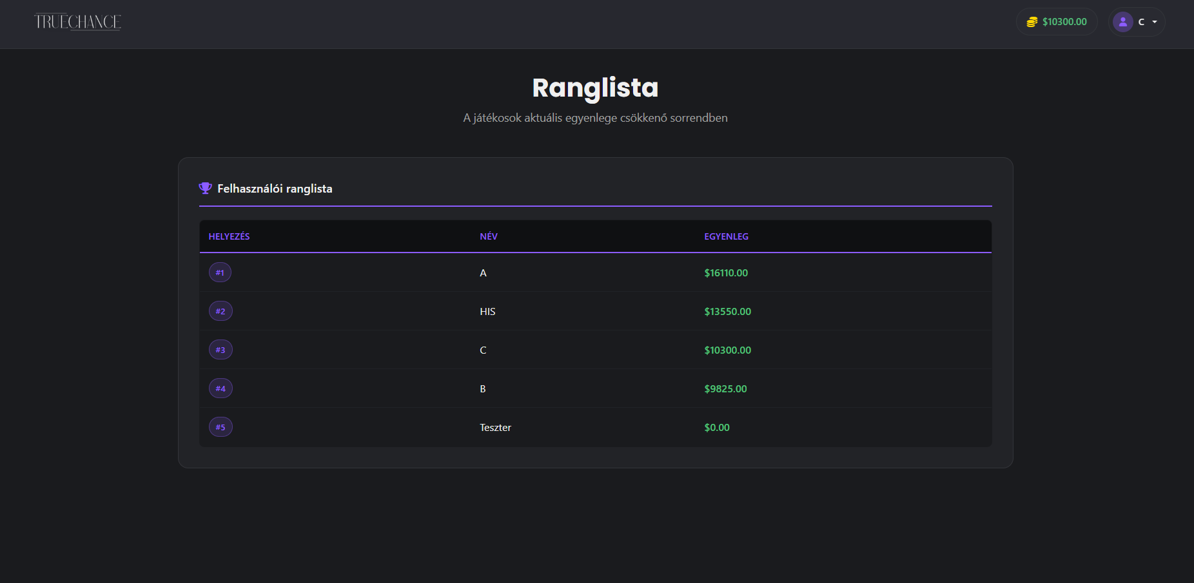
15. Figure Ranglista oldal
A napi szintű visszatérést egy "Daily Cash" (`daily-cash.html`) rendszer ösztönzi. Minden játékos huszonnégy óránként lehetőséget kap arra, hogy egy egyszerű, de látványos "pörgetés" során ingyenes virtuális zsetonokat nyerjen (500, 1000, 2000 vagy akár 5000 értékben). A rendszer úgy lett megtervezve, hogy ne borítsa fel az alap játékegyensúlyt, inkább csak egyfajta napi jutalomként funkcionáljon. Amikor a játékos megnyitja a felületet, a kliens lekérdezi a `/api/daily-cash/allapot` végpontot, ami ellenőrzi a felhasználó utolsó igénylésének időpontját. Ha a 24 órás (cooldown) időszak még nem telt le, a frontend egy visszaszámlálót jelenít meg, és letiltja a pörgetést indító gombot. Ha az igénylés elérhető, a gomb aktívvá válik. Megnyomása után az animáció lefut, a backend a `/api/daily-cash/porgetes` végponton keresztül elvégzi a súlyozott sorsolást, és az eredmény jóváírása után az új egyenleg azonnal, az oldal újratöltése nélkül frissül a navigációs sávban. 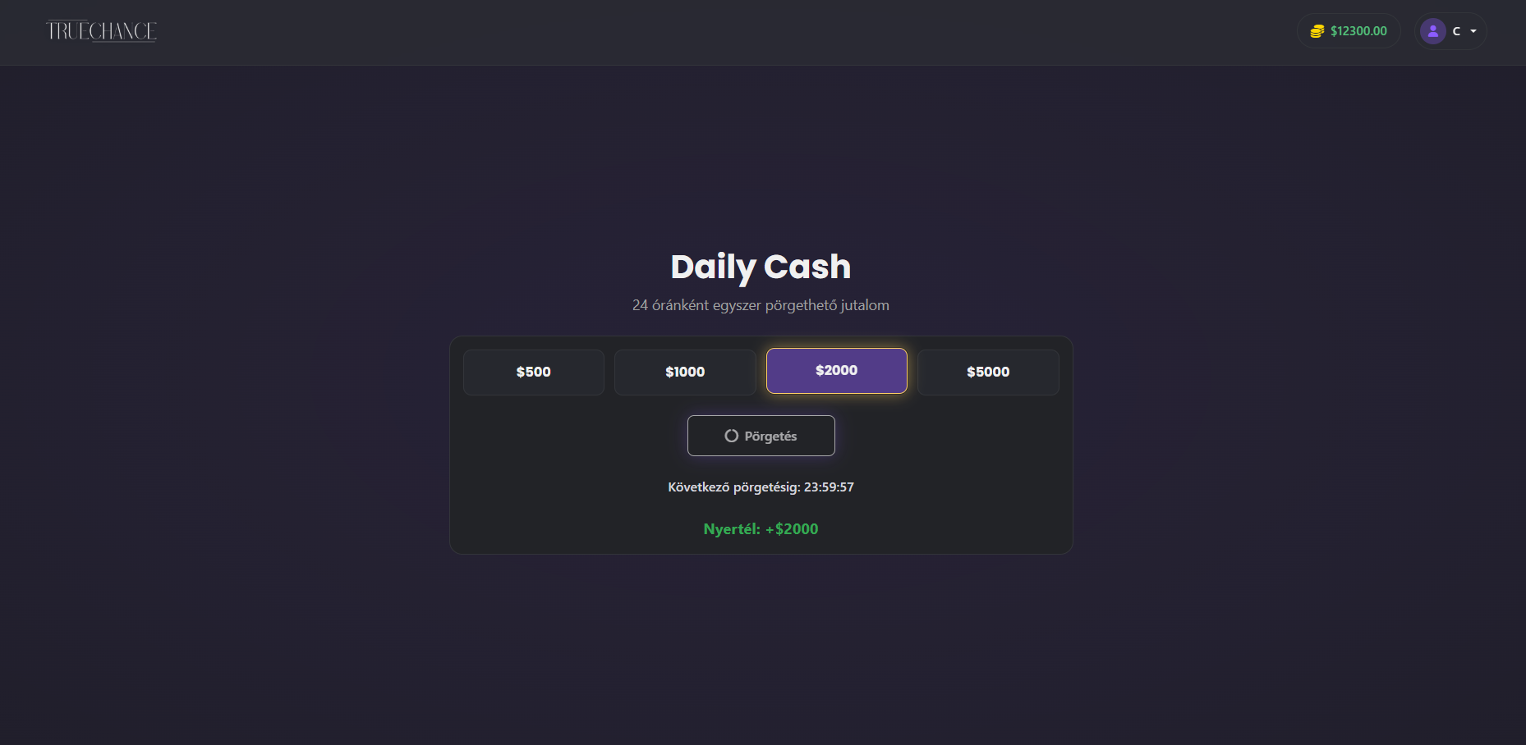
16. Figure Napi spin oldal

3.5. Adminisztrációs felület
Bár a platform alapvetően oktatási célt szolgál, elengedhetetlen egy megfelelő felügyeleti eszköz beépítése, amellyel a rendszergazdák kezelhetik a regisztrált profilokat. Ezt a funkciót az `admin.html` látja el, amely kizárólag azok számára érhető el, akiknek az adatbázisában az `admin` státusz engedélyezve van. Bármilyen nem adminisztrátor felhasználó próbálna hozzáférni ehhez az oldalhoz, a rendszer azonnal, hibaüzenet nélkül visszairányítja őt a fő játékválasztó (games) menübe.
Az admin felület egy áttekinthető táblázatban jeleníti meg az összes regisztrált felhasználót. A listában olyan alapvető adatok szerepelnek, mint az egyedi azonosító (ID), név, e-mail cím, a virtuális egyenleg, és az aktuális adminisztrátori státusz. Minden sor végén található egy "Szerkesztés" gomb. Erre kattintva egy Bootstrap alapú felugró ablak (Modal) jelenik meg, ami egy űrlapot tartalmaz a kiválasztott felhasználó adataival.
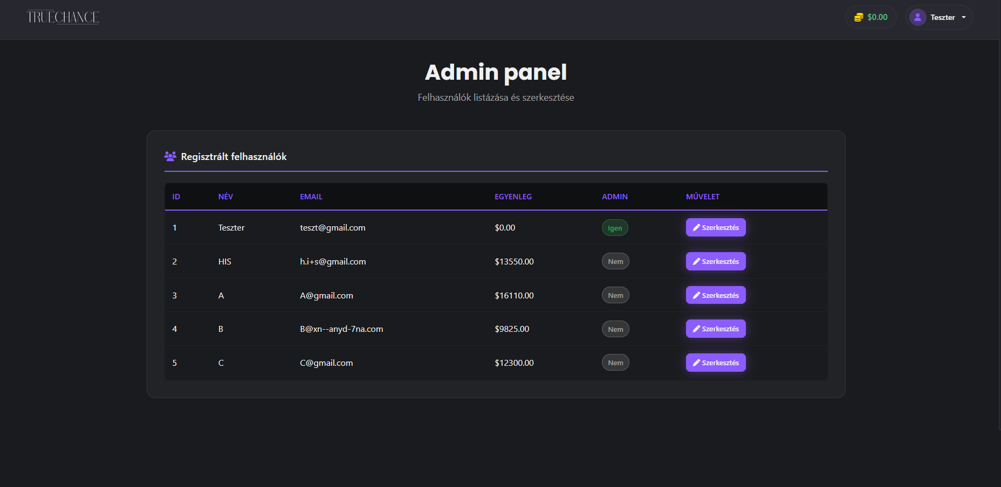
17. Figure Admin panel oldal
Ebben az űrlapban az adminisztrátor szinte minden paramétert módosíthat: javíthatja a nevet vagy az e-mail címet, manuálisan növelheti vagy csökkentheti a felhasználó egyenlegét, sőt, akár ki is jelölhet új adminisztrátorokat. Sőt, az újabb fejlesztéseknek köszönhetően a jelszókezelés is bekerült a funkciók közé: az admin képes új jelszót adni egy felhasználónak anélkül, hogy ismernie kéne az illető régi jelszavát. A módosítások mentése a `PUT /api/admin/felhasznalo/:id` végponton keresztül történik.
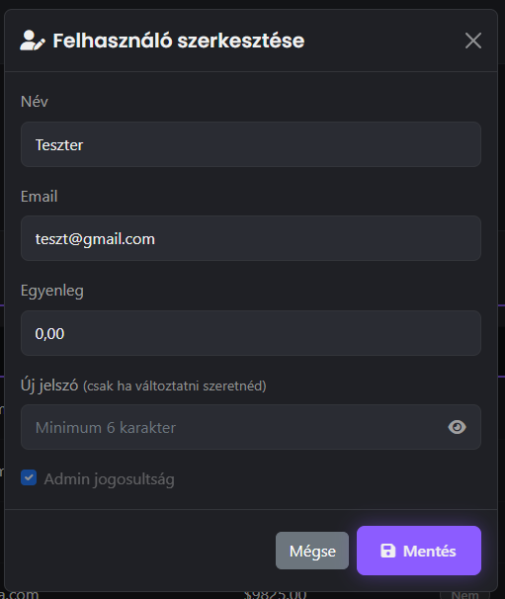
18. Figure Admin panel felhasználó szerkesztése
A fejlesztés során különös figyelmet kellett fordítanunk a biztonságra ezen a ponton is. Egy kritikus sebezhetőséget oldottunk meg (amit a #22 issue is megemlít), miszerint kezdetben egy admin képes volt a saját jogosultságait is megváltoztatni (akár véletlenül megfosztani magát az admin jogtól). Ezt a hibát egy szigorú backend oldali védelemmel szüntettük meg, aminek logikája most már megakadályozza, hogy a bejelentkezett admin önmaga státuszát manipulálja. A kliens oldali űrlap is alkalmazza a megfelelő validációkat: például a név hosszának ellenőrzését, az e-mail formátum helyességét, vagy annak kizárását, hogy negatív egyenleget rögzíthessenek a fiókhoz.

4. Fejlesztői Dokumentáció: Kliens Oldali Komponensek (Frontend)
Ez a fejezet a felhasználói felület (UI) és a felhasználói élmény (UX) technikai megvalósítását, valamint a böngészőben futó, kliens oldali JavaScript logikákat taglalja. A frontend architektúrájának kialakításakor elsődleges célunk az volt, hogy a szoftver minden eszközön – a nagyméretű asztali monitoroktól a kisebb okostelefonokig – kompromisszummentes, "natív alkalmazás-szerű" élményt nyújtson, anélkül, hogy ehhez egy súlyos keretrendszert (mint a React vagy az Angular) kellett volna bevetnünk.
Az alapvető szerkezetet HTML5-ben építettük fel, a vizuális megjelenésért CSS3 (és a Bootstrap 5.3 keretrendszer) felel, míg az interaktivitást és a szerverrel való kommunikációt (API hívások) Vanilla (tiszta) JavaScript fájlok biztosítják.

4.1. Reszponzív kialakítás és Bootstrap 5.3 rácsrendszer
A reszponzivitás – azaz a különböző képernyőméretekhez való intelligens alkalmazkodás – elengedhetetlen egy modern webalkalmazásnál. Ahelyett, hogy az összes CSS szabályt nulláról írtuk volna meg, a jól bevált és robusztus Bootstrap 5.3 keretrendszerre támaszkodtunk. Bár a letöltött Bootstrap csomag számos komponenst tartalmaz, mi elsősorban a `bootstrap-grid.css`-t és a hasznos utility osztályokat (`d-none`, `d-md-block`, stb.) használtuk.
A rácsrendszer (Grid) segítségével könnyedén tudtuk pozicionálni az elemeket. Például a főoldal (`index.html`) "Játékok" szekciójában a kártyákat a `row` és a `col-md-4` osztályokkal rendeztük el. Ez azt jelenti, hogy asztali (desktop) és tablet nézetben (ahol a kijelző szélessége meghaladja a 768 pixelt) a kártyák egymás mellett, három oszlopban jelennek meg (mivel a Bootstrap 12 oszlopos rendszert használ, 12 / 4 = 3). Kisebb mobilkijelzőkön (768 px alatt) azonban a rács "eltörik", és a kártyák egymás alá, teljes szélességben rendeződnek, elkerülve az olvashatatlanul kis betűket.
Ugyanakkor a Bootstrap alapértelmezett osztályai nem fedtek le minden specifikus igényt, amit a vizsgaremek megkívánt. A fejlesztés során a GitHub 24-es számú ("Frontend reszponzivitási javítások (mobilnézet)") issue alapján azonosítottunk egy komoly vizuális problémát: mobil nézetben a felső navigációs sáv (navbar) túl sok hasznos teret (magasságot) vett el a játék elől.
Ezt a problémát a `frontend/css/shared.css` fájlban egyedi Media Query-k írásával oldottuk meg:
/* shared.css részlet: Navbar magasság csökkentése mobil eszközökön */
@media (max-width: 768px) {
.navbar-truechance,
.navbar-bejelentkezes,
.navbar-jatekok,
.navbar-poker,
.navbar-blackjack,
.navbar-roulette,
.navbar-slot {
padding: 0.1rem 0; /* Drasztikusan csökkentjük a belső margót */
}
/* A logó magasságát is kisebbre vesszük, de az arányait (width: auto) megtartjuk */
.navbar-brand img {
height: 52px;
width: auto;
}
}
@media (max-width: 576px) {
.navbar-brand img {
height: 44px; /* Még kisebb logó nagyon pici telefonokon */
}
}

A fenti kódblokkban a @media (max-width: 768px) szabály biztosítja, hogy a benne lévő CSS utasítások csak azokon az eszközökön érvényesüljenek, ahol a képernyő szélessége legfeljebb 768 pixel.
Hasonló kihívást jelentettek a nagy adathalmazt megjelenítő táblázatok, mint például a Ranglista (ranglista.html) vagy a Statisztikáim (statisztikaim.html). A táblázatok természetüknél fogva nem törhetők több sorba anélkül, hogy az adatok értelmüket vesztenék. Kezdetben mobilnézetben a táblázatok egyszerűen "kilógtak" a képernyőről, szétnyomva a teljes elrendezést.
A megoldást a Bootstrap table-responsive osztályának kiterjesztése és egyedi CSS szabályok alkalmazása jelentette (pl. a ranglista.css-ben):
/* ranglista.css részlet */
@media (max-width: 768px) {
.ranglista-kartya {
overflow: hidden; /* Megakadályozzuk, hogy a kártya is görgessen */
}
.table-responsive {
overflow-x: auto; /* Engedélyezzük a vízszintes görgetést a táblázat körül */
-webkit-overflow-scrolling: touch; /* Sima görgetés iOS eszközökön */
}
.ranglista-tabla {
min-width: 520px; /* A táblázat sosem lehet ennél keskenyebb, inkább görgetős lesz */
}
.ranglista-tabla td, .ranglista-tabla th {
padding: 10px 8px; /* Kisebb belső margó a cellákban */
font-size: 0.82rem;
}
}
Ezzel a logikával elértük, hogy a táblázat megtartsa minimum szélességét (pl. 520px), biztosítva az olvashatóságot, miközben a táblázatot tartalmazó konténer (div) saját görgetősávot kap, és a felhasználó oldalra simítással (swipe) megtekintheti a rejtett oszlopokat.

4.2. Orientáció kezelése mobil eszközökön
Bár a Bootstrap rácsrendszer és az imént bemutatott Media Query-k sokat segítettek az elrendezés optimalizálásában, a kaszinójátékok vizuális természete feladta a leckét. Egy pókerező asztal a közös lapokkal, vagy egy öt tárcsás nyerőgép egyszerűen nem jeleníthető meg élvezhető méretben egy okostelefon keskeny, álló (Portrait) nézetében. Ha mindent összenyomunk, a kártyák felismerhetetlen bélyegekké válnak.
Erre a problémára a legelegánsabb megoldás az volt, hogy a szoftver kikényszeríti a "fekvő" (Landscape) nézet használatát a mobil eszközökön. A weben futó kliens nem tudja hardveresen megváltoztatni a telefon elforgatását (mint egy letöltött applikáció), de képes érzékelni azt, és letiltani a tartalmat, amíg a felhasználó nem megfelelően tartja a készüléket.
Ehhez létrehoztunk egy dedikált modult: az orientation-overlay.js nevű JavaScript fájlt és a hozzá tartozó CSS szabályokat.
A logikai megvalósítás lépései:
- Minden oldalra betöltjük ezt a szkriptet és egy rejtett HTML elemet (az overlay-t, egy sötétített képernyőt a "Kérjük, fordítsa el a készülékét" szöveggel).
- A szkript induláskor ellenőrzi, hogy a felhasználó mobil eszközt használ-e (érintőképernyő).
- Ha igen, megvizsgálja a kijelző aktuális arányait (magasság vs. szélesség).
- Ha álló tájolást (Portrait) érzékel, megjeleníti az overlay-t, teljesen letiltva a háttérben lévő elemekkel (gombok, kártyák) való interakciót (z-index használatával).
- Egy eseményfigyelőt (Event Listener) kötünk az ablak átméretezésére (resize esemény), ami folyamatosan figyeli a változásokat. Ha a felhasználó elforgatja a telefont fekvő helyzetbe (Landscape), az overlay azonnal eltűnik.
Íme a modul magját alkotó JavaScript függvény egyszerűsített szerkezete:
// orientation-overlay.js részlet
function checkOrientation() {
const overlay = document.getElementById('orientationOverlay');
if (!overlay) return; // Ha az oldalon nincs overlay, kilépünk

// Kiszámítjuk, hogy álló nézetben vagyunk-e (a magasság nagyobb, mint a szélesség)
const isPortrait = window.innerHeight > window.innerWidth;

// Megvizsgáljuk, hogy érintőképernyős (mobil) eszközt használ-e a felhasználó
const isMobile = ('ontouchstart' in window) || (navigator.maxTouchPoints > 0);

// Csak akkor mutatjuk az overlay-t, ha mobil eszközről van szó ÉS álló nézetben van
if (isMobile && isPortrait) {
overlay.style.display = 'flex';
// Letiltjuk a háttér görgetését
document.body.style.overflow = 'hidden';
} else {
overlay.style.display = 'none';
// Visszaállítjuk az eredeti állapotot
document.body.style.overflow = '';
}
}

// Az ellenőrzés lefut az oldal betöltésekor és minden ablakméretezéskor
window.addEventListener('load', checkOrientation);
window.addEventListener('resize', checkOrientation);
Ez a megközelítés rendkívül hatékonynak bizonyult. Ahelyett, hogy minden egyes játéknál komplex, több tíz soros CSS szabályokkal próbáltuk volna az álló nézethez nyomorítani az asztalt, a fekvő nézet megkövetelésével garantáltuk, hogy a kártyák, az asztal és az akciógombok mindig kényelmesen, ujjal (touch) is jól eltalálható méretben jelenjenek meg. Ez a megoldás nagyban hozzájárult a "natív alkalmazás-szerű" élmény eléréséhez, amit a projekt tervezési fázisában célul tűztünk ki.

4.3. Állapotkezelés és DOM Manipuláció
Amikor elkezdtük a frontend architektúrájának megtervezését, egy nagyon fontos döntést kellett meghoznunk. Mivel a projekt keretében mellőztük az olyan nehézsúlyú reaktív keretrendszereket, mint a React vagy a Vue, a kliens oldali állapotkezelést (state management) és a DOM (Document Object Model) frissítését natív (vanilla) JavaScript segítségével kellett megoldanunk. Ez a megközelítés rákényszerített minket arra, hogy mélyebben megértsük a böngésző működését, az eseményvezérelt programozást és az aszinkron adatfolyamok kezelését.
A natív állapotkezelés lényege esetünkben az, hogy minden játékoldal (például a póker vagy a nyerőgép) fenntart egy lokális JavaScript objektumot, amely az adott játékkör aktuális adatait tárolja. Amikor a felhasználó interakcióba lép a felülettel (például rákattint a pörgetés gombra), a kliens elküldi a kérést a backend felé. A szerver feldolgozza a logikát, majd a válasz megérkezése után a JavaScript kódunk manuálisan megkeresi a releváns HTML elemeket az azonosítóik (ID) vagy osztályaik alapján, és frissíti azok tartalmát vagy stílusát.

Játéktér és statisztikai panelek dinamikus elrendezése
A felhasználói élmény szempontjából kritikus volt, hogy a képernyőn megjelenő elemek hogyan reagálnak a különböző kijelzőméretekre. A DOM manipuláció itt nem csupán a szövegek átírását jelentette, hanem a CSS osztályok programozott cseréjét is a megfelelő elrendezés érdekében.
A fejlesztés ezen pontján, a GitHub #24-es issueban is olvasható, hogy problémába ütköztünk a blackjack és póker asztalok statisztikai paneljének kapcsán, amit végül a CSS flex-direction tulajdonságának dinamikus átállításával küszöböltünk ki. A probléma az volt, hogy 992 pixel alatti képernyőszélesség esetén a statisztikai betekintő panel (amely az esélyeket és a ház előnyét mutatja) egyszerűen rálógott a játéktérre, kitakarva a kártyákat és az akciógombokat.
A DOM és a CSS szoros együttműködésével oldottuk meg a helyzetet. Készítettünk egy CSS Media Query-t a `blackjack.css` és `poker.css` fájlokban. Ha a kijelző 992 pixel alá csökken, a fő játéktér konténerének `flex-direction` értékét `column`-ra váltjuk, az `align-items` értékét pedig `center`-re állítjuk. Ennek hatására a DOM struktúra vizuálisan átrendeződik, és a panel az asztal alá kerül, biztosítva a zavartalan játékélményt.
A nyerőgép (Slot Machine) esetében még trükkösebb volt a feladat. Itt a statisztikai paneleket a gép két oldalán szerettük volna megjeleníteni széles (landscape) nézetben. Ehhez a Bootstrap rácsrendszerét és a flexbox `order` tulajdonságát használtuk fel. A bal oldali panel az `order: 1`, maga a nyerőgép az `order: 2`, míg a jobb oldali statisztikai kártya az `order: 3` értéket kapta. A DOM-ban ezek az elemek egymás után következnek, de a CSS osztályok manipulálásával a böngésző a megadott sorrendben rendereli ki őket a képernyőre.

Jelszómezők láthatóságának eseményvezérelt manipulációja
Az állapotkezelés egy másik kiváló példája az űrlapok interaktivitásának növelése. A felhasználói tesztek és a GitHub #23-as issue rávilágított egy nagyon gyakori ergonómiai hiányosságra. Az emberek gyakran elgépelik a jelszavukat, különösen a mobiltelefonok apró billentyűzetén. Erre a weben a standard megoldás egy "szem ikon" elhelyezése a jelszómező mellett, amellyel a begépelt karakterek olvashatóvá tehetők.
A megvalósításhoz minden jelszómező (például a bejelentkezésnél, a regisztrációnál és a profil oldalon) mellé beillesztettünk egy gombot, amely a `.jelszo-szem-gomb` osztályt kapta. A JavaScript kódunkban a `document.querySelectorAll` metódussal megkeressük ezeket a gombokat, és mindegyikhez hozzárendelünk egy `click` eseményfigyelőt.
// Részlet a jelszó mezők láthatóságát kezelő logikából
document.addEventListener('DOMContentLoaded', () => {
const togglePasswordButtons = document.querySelectorAll('.jelszo-szem-gomb');

togglePasswordButtons.forEach(button => {
button.addEventListener('click', function(e) {
// Megakadályozzuk az űrlap véletlen beküldését
e.preventDefault();

// Megkeressük a gombhoz tartozó input mezőt a DOM fában
const inputField = this.previousElementSibling;
const icon = this.querySelector('i');

// Állapotváltás a type attribútum módosításával
if (inputField.type === 'password') {
inputField.type = 'text';
icon.classList.remove('fa-eye');
icon.classList.add('fa-eye-slash');
} else {
inputField.type = 'password';
icon.classList.remove('fa-eye-slash');
icon.classList.add('fa-eye');
}
});
});
});
Ez a kódrészlet tökéletesen szemlélteti a kliens oldali DOM manipuláció lényegét. A HTML attribútum (type="password" kontra type="text") és a FontAwesome ikon osztályainak dinamikus cserélgetésével azonnali, reaktív vizuális visszajelzést adunk a felhasználónak, anélkül, hogy ehhez a szerverrel kellene kommunikálni. Ezt a megoldást a kódduplikáció elkerülése végett egy közös szkriptbe szerveztük ki, ahogy azt az említett issue is kimondta.

Kihívás: Slot animációk és aszinkron állapot szinkronizációja
A projekt egyik legkomolyabb technikai kihívását a nyerőgép (Slot Machine) fejlesztése során tapasztaltuk. Itt a vizuális élményt adó CSS animációk és a backendtől érkező aszinkron adatok szinkronizálása jelentette a problémát. Amikor a játékos megnyomja a pörgetés gombot, a felületnek azonnal reagálnia kell (a tárcsák elkezdenek forogni), de az eredményt csak milliszekundumokkal vagy akár másodpercekkel később tudjuk meg a POST /api/slot/spin végponttól.
Ha az animáció hamarabb leáll, mint ahogy a válasz megérkezik, a tárcsák "ugranak" egyet, ami rendkívül illúzióromboló lenne. Ha pedig túl sokat várnak, a játék lassúnak érződik. Ezt úgy oldottuk meg, hogy a DOM-ban egy közbenső "pörgetés" állapotot hoztunk létre. A gomb megnyomásakor a JavaScript egy isSpinning lokális változót igazra állít, ami azonnal letiltja a pörgetés gombot, megelőzve a dupla kattintásokat.
A kliens elküldi a fetch kérést a backendnek. Mialatt a kérés fut, a tárcsákat reprezentáló HTML elemek megkapják a pörgetést indító CSS osztályt. Amikor a szerver válaszol a kisorsolt szimbólumokkal (például citrom, hetes, ananász), a JavaScript egy setTimeout láncolat segítségével, oszloponként eltérő késleltetéssel (például 500ms, 1000ms, 1500ms) állítja meg az animációt, és cseréli ki a DOM-ban a képek forrását (src attribútum) a szerver által diktált eredményre. Ez adja meg a hagyományos kaszinógépekre jellemző, balról jobbra történő megállás drámai hatását. Az egyenleg frissítése a felső navigációs sávban csak az utolsó tárcsa megállása után történik meg, így a vizuális visszajelzés tökéletes szinkronba kerül a matematikai háttérrel.
const PORGESI_IDO = [1500, 2000, 2500, 3000, 3500];
const PORGESI_ATMENETEK = [
'cubic-bezier(0.25, 0.1, 0.1, 1.0)',
'cubic-bezier(0.25, 0.1, 0.1, 1.0)',
'cubic-bezier(0.25, 0.1, 0.1, 1.0)',
'cubic-bezier(0.25, 0.1, 0.1, 1.0)',
'cubic-bezier(0.25, 0.1, 0.1, 1.0)'
];
function szalagPoroget(oszlopIndex, celIndex, callback) {
szalag.style.transition = 'transform ' + PORGESI_IDO[oszlopIndex] + 'ms ' + PORGESI_ATMENETEK[oszlopIndex];
setTimeout(function () {
if (callback) callback();
}, PORGESI_IDO[oszlopIndex]);
}
spinGombKep.parentElement.classList.add('lenyomva');
setTimeout(function () {
spinGombKep.parentElement.classList.remove('lenyomva');
}, 200);
setTimeout(function () {
uzenet.classList.add('latszik');
}, 50);
let idotartam = 2000;
if (tipus === 'jackpot-uzenet') {
idotartam = 3500;
}
setTimeout(function () {
uzenet.classList.remove('latszik');
setTimeout(function () {
uzenet.remove();
}, 350);
}, idotartam);
/* frontend/css/slot.css */
.spin-gomb.lenyomva {
transform: translate(-50%, -50%) scale(0.92);
filter: drop-shadow(0 2px 6px rgba(140, 92, 255, 0.3));
}
Magyarázat:
A pörgetés oszloponként 1500/2000/2500/3000/3500 ms idővel fut. A callback pont a megfelelő PORGESI_IDO[oszlopIndex] után hívódik, így a backendről kapott eredmény feldolgozása csak az összes oszlop befejezése után történik. A fő CSS class nevek: lenyomva, eredmeny-uzenet, latszik, nyert, vesztett, kozel, jackpot-uzenet.
Az alábbi táblázat összefoglalja a legfontosabb DOM manipulációkat végző kliens oldali funkcióinkat:
Függvény / Modul | Érintett DOM Elemek | Állapotkezelés Leírása
togglePassword() | .jelszo-szem-gomb, input[type="password"] | Szövegmező láthatóságának eseményvezérelt váltása.
Orientation Script | orientationOverlay, document.body | Kijelző elforgatásának figyelése, modal megjelenítése és a háttér görgetésének tiltása mobilokon álló nézet esetén.
Stat Panel Flex | .jatek-terulet, .statisztika-panel | A kártyák és panelek CSS flex tulajdonságainak felülírása keskeny kijelzőkön (992px alatt).
Egyenleg Frissítő | .navbar .egyenleg-kijelzo | A /api/auth/me végponttól vagy a játékkör eredményéből kapott aktuális zsetonmennyiség formázott beírása a DOM-ba.

4.4. Kliens oldali validáció és Auth-Check
Egy modern webalkalmazás biztonsága és stabilitása nem csupán a szerver (backend) robusztusságán múlik. A felhasználói élmény fenntartása és a szerver felesleges terhelésének elkerülése érdekében elengedhetetlen egy szigorú, mégis barátságos kliens oldali (frontend) védelmi vonal kiépítése. Rendszerünkben a validáció egy kétlépcsős folyamat: amit a böngészőben ellenőrzünk, azt a backend is kötelezően újraellenőrzi. Kliens oldalon a hangsúly a gyors visszajelzésen és az érvénytelen adatok beküldésének megakadályozásán van.

A központi jogosultság-ellenőrzés: Az Auth-Check mechanizmus
Mivel a kaszinó szimulátor oldalainak túlnyomó többsége (a játékok, a statisztikák, a napi bónusz és az adminisztrációs felület) védett tartalom, meg kellett akadályoznunk, hogy a jogosulatlan felhasználók akár csak megtekinthessék ezeket. Bár a backend minden API végponton ellenőrzi a session meglétét, a HTML fájlok közvetlen megnyitását a böngésző szintjén is kezelni kell.
Erre a célra alkottuk meg a központi auth-check.js szkriptet, amely egyfajta kliens oldali middleware-ként funkcionál. Ezt a szkriptet minden védett HTML oldal fejlécébe (<head>) befűztük, így a kód már azelőtt lefut, hogy a DOM tartalom érdemben kirajzolódna.
A működési elve a következő: a szkript induláskor küld egy aszinkron GET kérést a /api/auth/me végpontra. Ez a végpont a böngésző által automatikusan elküldött session cookie alapján azonosítja a felhasználót. Ha a felhasználó érvényes munkamenettel rendelkezik, a szerver egy JSON objektumot küld vissza a felhasználó adataival (név, egyenleg, azonosító). Ekkor a szkript engedi betölteni az oldalt, sőt, a kapott adatokat azonnal fel is használja a navigációs sávban található egyenleg frissítésére.
Ha azonban a felhasználó nincs bejelentkezve, vagy a session időközben lejárt, a backend egy HTTP 401 Unauthorized hibakóddal válaszol. A kliens oldali szkript elkapja ezt a hibát, és a JavaScript window.location.href objektumának segítségével azonnal visszairányítja a látogatót az auth.html oldalra.
// auth-check.js egyszerűsített logikája
async function verifyAuthentication() {
try {
const response = await fetch('/api/auth/me', {
method: 'GET',
headers: {
'Content-Type': 'application/json'
}
});

if (!response.ok) {
// Ha a válasz 401 vagy más hiba, a felhasználó nincs bejelentkezve
throw new Error('Jogosulatlan hozzáférés');
}

const userData = await response.json();
// A kapott adatokat eltárolhatjuk globálisan vagy frissítjük a DOM-ot
updateNavbarBalance(userData.balance);

} catch (error) {
console.error('Autentikációs hiba:', error);
// Azonnali átirányítás a publikus belépő oldalra
window.location.href = '/auth.html';
}
}

// A függvény meghívása az oldal betöltésekor
verifyAuthentication();
A GitHub #18-as, #19-es issue-ban rögzítetteknek megfelelően ezt a mechanizmust szigorúan kiterjesztettük a ranglista és a napi bónusz (daily cash) oldalakra is, garantálva, hogy a bejelentkezés nélküli böngészés sehol ne okozzon váratlan hibaüzeneteket vagy félig betöltött, törött felületeket. Ugyanez a logika védi az admin.html oldalt is, azzal a kiegészítéssel, hogy ott nem csak a session meglétét, hanem a felhasználói objektumban található role === 'admin' státuszt is vizsgálja a kód.

Érvénytelen adatok kiszűrése: A fogadások validációja
A játéktér interakciói során a kliens oldali validáció elsődleges feladata az ésszerűtlen felhasználói viselkedés megakadályozása. Egy oktatási célú szoftvernél is elengedhetetlen, hogy a matematika pontos maradjon. A legkézenfekvőbb támadási felületet (vagy felhasználói hibalehetőséget) a tétmegadás jelenti.
Vegyük példának a rulettet (roulette.html), amely ebből a szempontból a legösszetettebb fogadási modellt alkalmazza. A #15-ös issue alapján a rulett fogadások backend és frontend validációját jelentősen megszigorítottuk. Mielőtt a játékos elindítaná a pörgetést, a JavaScript ellenőrzi a lokális memóriában felépített fogadási kosarat.
A frontend validációs mechanizmusa a következő szabályokat hajtja végre:
- Fedezet ellenőrzése: A feltett tétek összege nem haladhatja meg a játékos navigációs sávban is látható, aktuális virtuális egyenlegét. Ha nincs elég zseton, a gomb lenyomásakor a pörgetés nem indul el, helyette egy piros hátterű figyelmeztető "toast" (felugró értesítés) jelenik meg a képernyőn.
- Negatív vagy nulla tét kizárása: Sem a csúszkán, sem a manuális szövegmezőben nem adható meg 0-nál kisebb vagy azzal egyenlő érték. A beviteli mezők min attribútuma ezt alapszinten védi, de a JavaScript kód a küldés előtt a Number() parse-olással ezt még egyszer validálja.
- Fogadási típusok és limitek (Rulett specifikus): Megakadályozzuk a duplikált fogadásokat (nem tehet a játékos kétszer ugyanarra a számra külön tétet egy körön belül). Továbbá korlátozzuk az egyedi számos fogadásokat: egy körben maximum 16 különböző konkrét számra lehet zsetont helyezni. Ha a játékos a 17. számra kattint a grid-en, a DOM nem regisztrálja a vizuális kiemelést, és hibaüzenetet dob a megengedett limit eléréséről.
A szerver oldali szinkronizáció is okozott fejtörést. A #22-es issue rámutatott egy logikai kihívásra a póker asztalnál. Kezdetben a játék túl hamar lezárult az utolsó lap (river) leosztása után. A kliens oldali validációt és állapotgépet úgy kellett átalakítanunk, hogy pontosan lekövesse a póker szabályait: a kör csak és kizárólag akkor zárulhat le, ha mindkét fél cselekedett (például mindketten passzoltak egymás után, vagy az egyik fél tartotta a másik emelését). A kliens oldali kód most már folyamatosan vizsgálja ezt a "check/call/raise/fold" állapotot, és amíg ez nem tisztázott, tudatosan blokkolja az "Új játék" gombot, megakadályozva, hogy a felhasználó idő előtt új körbe kezdjen.
A validációs folyamat végső soron egy harmonikus felhasználói élményt eredményezett: az érvénytelen próbálkozások (legyen az egy negatív tét, vagy egy jogosulatlan oldalmegnyitás) sosem torkollnak egy formázatlan hibaoldalba. Ehelyett a rendszer diszkréten, a DOM felületén megjelenő barátságos üzenetekkel tereli a felhasználót a helyes irányba, miközben a háttérben a backend sziklaszilárdan elutasít minden illegitim API kérést.

5. Fejlesztői Dokumentáció: Szerver Oldali Komponensek (Backend)
Amikor nekiláttunk a backend architektúra kialakításának, egyértelmű volt számunkra, hogy egy olyan technológiai stacket kell választanunk, amely gyors, aszinkron és jól bírja a párhuzamos kéréseket. Egy oktatási kaszinó szimulátorban a felhasználók folyamatosan interakcióba lépnek a rendszerrel: pörgetik a nyerőgépet, lapot húznak a blackjack asztalnál, vagy éppen zsetonokat tesznek fel a ruletten. Azért döntöttünk a Node.js futtatókörnyezet és az Express.js webes keretrendszer mellett, mert a JavaScript aszinkron, eseményvezérelt I/O modellje tökéletesen illeszkedik ezekhez a követelményekhez.
A fejlesztés legelső szakaszában hajlamosak voltunk minden szerver oldali logikát egyetlen hatalmas fájlba, a `server.js`-be zsúfolni. Ez a monolitikus megközelítés azonban a projekt növekedésével nagyon gyorsan átláthatatlanná tette a kódot. A fejlesztés ezen pontján a GitHub #8-as issue alapján problémába ütköztünk a backend fájlok struktúrája kapcsán, amit végül a valós, moduláris mappastruktúrába történő szétbontással küszöböltünk ki. Kialakítottunk egy logikus és tiszta könyvtárszerkezetet, amely a "separation of concerns" (felelősségi körök szétválasztása) elvét követi.
A backend könyvtárszerkezete jelenleg a következőképpen épül fel:
A gyökérkönyvtárban helyezkedik el a `server.js`, amely a fő belépési pont. Ennek kizárólagos feladata az Express alkalmazás példányosítása, a globális middleware-ek (mint a JSON parser és a session kezelő) betöltése, valamint az útvonalválasztó (router) modulok becsatolása.
Létrehoztunk egy `backend/api/` mappát, amely a dedikált RESTful végpontokat tartalmazza funkcionális bontásban. Ide kerültek az olyan fájlok, mint az `auth.js`, `blackjack.js`, `roulette.js`, `poker.js`, `admin.js` és a `stats.js`. Ezek a fájlok fogadják be a kliens felől érkező HTTP kéréseket, elvégzik a szükséges bemeneti validációt, meghívják a megfelelő üzleti logikát, majd visszaküldik a JSON formátumú választ.
Az adatbázissal való kommunikációt teljesen leválasztottuk a végpontokról, és egy külön `backend/sql/` könyvtárba, a `database.js` fájlba szerveztük ki. Ez a modul felelős a MySQL kapcsolat felépítéséért és a konkrét SQL lekérdezések (lekérdezések, beszúrások, frissítések) futtatásáért. Így, ha a jövőben az adatbázis sémája megváltozik, elég csak ezt az egyetlen fájlt módosítanunk.
A szerver állapotkezelését (state management) az `express-session` csomaggal oldottuk meg. Mivel a REST API-k definíciójuk szerint állapotmentesek (stateless), a rendszernek valahogyan mégis emlékeznie kell arra, hogy egy adott HTTP kérést melyik bejelentkezett felhasználó küldte. Amikor egy játékos sikeresen bejelentkezik, a szerver egy egyedi munkamenet-azonosítót (session ID) generál, amelyet a böngésző egy HTTP-only, titkosított süti (cookie) formájában tárol el. A kényes adatok, mint például a felhasználó egyedi azonosítója (`userId`) vagy a jogosultsági szintje (`admin`), nem a kliensnél, hanem a szerver memóriájában, a session objektumban tárolódnak. Minden további API hívásnál a böngésző automatikusan elküldi a sütit, a szerver pedig ebből tudja, hogy a kérést az adott azonosítójú profilhoz kell kötni. Ez a megközelítés sokkal biztonságosabb, mintha a felhasználói azonosítót a frontend JavaScript küldözgetné nyílt szövegként.

5.1. RESTful API végpontok és moduláris útvonalak
A rendszer kommunikációs gerincét egy teljesen RESTful alapelvekre épülő API (Application Programming Interface) adja. A frontend és a backend kizárólag ezeken a jól definiált HTTP végpontokon keresztül cserél adatot, szabványos JSON formátumban. A moduláris felépítésnek köszönhetően a `server.js` fájl rendkívül letisztult maradt. Az Express `Router` osztályának segítségével a különböző logikai egységeket saját névterekbe (namespace) csoportosítottuk.
Például a `server.js`-ben található útvonal-regisztrációs blokk így néz ki a gyakorlatban:
// Részlet a server.js fájlból - Útvonalak (Routes) becsatolása
const express = require('express');
const app = express();

// Kérések törzsének JSON formátumban történő értelmezése
app.use(express.json());

// Modulok importálása az api könyvtárból
const authRoutes = require('./api/auth');
const adminRoutes = require('./api/admin');
const rouletteRoutes = require('./api/api'); // vagy külön roulette.js
const dailyCashRoutes = require('./api/daily-cash');
const pokerRoutes = require('./api/poker');

// Végpontok névtereinek definiálása
app.use('/api/auth', authRoutes);
app.use('/api/admin', adminRoutes);
app.use('/api/roulette', rouletteRoutes);
app.use('/api/daily-cash', dailyCashRoutes);
app.use('/api/poker', pokerRoutes);
Ez a struktúra teszi lehetővé, hogy a /api/auth előtaggal érkező összes kérést az auth.js fájl kezelje le, míg a napi bónuszhoz tartozó /api/daily-cash kéréseket a daily-cash.js.

Az autentikációs API végpontok működése
A felhasználók azonosításáért felelős végpontok a legkritikusabbak közé tartoznak a rendszerben. Az auth.js modul kezeli a regisztrációt, a bejelentkezést, a kijelentkezést és a munkamenet ellenőrzését.
A POST /api/auth/login végpont felelős a bejelentkezésért. Amikor a kliens elküldi a felhasználó e-mail címét és jelszavát, a végpont először meghívja a database.js modul megfelelő függvényét, hogy megkeresse a felhasználót az e-mail cím alapján a MySQL adatbázisban. Mivel a jelszavakat sosem tároljuk nyílt szövegként, a visszakapott rekord csak a titkosított jelszólenyomatot (hash) tartalmazza. A backend a bcrypt.compare aszinkron függvény segítségével összeveti a bemeneti jelszót a tárolt hashel. Ha az egyezés sikeres, a kód beállítja a req.session.userId változót, ezzel hivatalosan is megnyitva a munkamenetet, majd HTTP 200-as státuszkóddal visszaküldi a profil alapadatait a kliensnek. Ha a jelszó hibás, a rendszer HTTP 401-es Unauthorized hibakóddal és egy "Hibás e-mail cím vagy jelszó" üzenettel utasítja el a kérést.
A GET /api/auth/me végpont egy speciális, de annál fontosabb útvonal. Ennek nincs bemeneti paramétere, a feladata kizárólag annyi, hogy ellenőrizze: a beérkező kéréshez tartozik-e érvényes session. A végpont megvizsgálja a req.session.userId meglétét. Ha létezik, lekérdezi a legfrissebb adatokat (például az aktuális egyenleget) az adatbázisból, és visszaküldi azt. Ez a végpont az alapja a korábban említett frontend oldali auth-check.js middleware működésének. Ha nincs session, egy HTTP 401-es hibaüzenetet küld vissza, aminek hatására a frontend átirányítja a felhasználót a belépési képernyőre.

Játékspecifikus végpontok és a bemenetek szigorú validációja
A kaszinó játékok logikája külön modulokban kapott helyet, és itt találkoztunk a legnagyobb szükséglettel a szigorú adatellenőrzés iránt. Soha nem bízhatunk meg a kliens felől érkező adatokban, hiszen egy manipulált HTTP kéréssel a felhasználó megpróbálhatna hamis eredményeket vagy illegális tétméreteket beküldeni.
A fejlesztés ezen pontján, ahogy a GitHub #15-ös issue is kimondja, problémába ütköztünk a rulett fogadások manipulálhatósága kapcsán, amit végül a backend oldali validációs réteg drasztikus szigorításával küszöböltünk ki. A rulett esetében a POST /api/roulette/spin végpont fogadja a játékos tétjeit. A bemenet egy JSON objektum, amely egy bets tömböt tartalmaz. Korábban előfordult, hogy a kliens képes volt érvénytelen típusú, vagy akár negatív értékű téteket is beküldeni.
A megoldás érdekében az útvonal feldolgozó logikájába beépítettünk egy iteratív ellenőrzést. Amikor a bets tömb megérkezik, a backend végigmegy minden egyes fogadási elemen. Ellenőrzi, hogy a megadott tét értéke nagyobb-e mint nulla, és azt is, hogy a típus (például red, black, number) szerepel-e az engedélyezett opciók listáján. Szintén itt küszöböltük ki a duplikált fogadások problémáját egy Set adatszerkezet használatával, amivel kiszűrtük az azonos mezőre tett ismétlődő téteket. A legfontosabb üzleti szabály is itt kapott helyet: a rendszer összeszámolja az egyedi konkrét számokra tett fogadásokat, és ha ez meghaladja a 16-ot, a szerver azonnal megszakítja a folyamatot, és egy HTTP 400 Bad Request hibakódot dob vissza "Maximum 16 egyedi számra fogadhatsz" hibaüzenettel.
Természetesen a fedezet ellenőrzése is elmaradhatatlan. A végpont kiszámítja a beérkező tétek összegét, majd összeveti azt az adatbázisból (a session userId alapján) frissen lekérdezett egyenleggel. Ha a játékosnak nincs elég zsetonja, a kérés azonnal elutasításra kerül. Ha minden validáció sikeres, a szerver meghívja a rulett belső üzleti logikáját: legenerál egy véletlenszerű nyertes számot, ugyanebben a meghívásban ellenőrzi, hogy történt-e győzelem illetve ha igen akkor pontosan mennyi, frissíti az adatbázisban a felhasználó egyenlegét a nyeremény (vagy veszteség) mértékével, bejegyzi az eredményt a jatekmenetek statisztikai táblába, majd végül visszaküldi a nyertes számot és a frissített egyenleget a frontendnek.
A póker (poker.js) végpontjai teljesen más megközelítést igényeltek, mivel ott egy állapottal rendelkező (stateful) játékmenetet kell szimulálni. Itt a POST /api/poker/uj elindít egy új kört, a POST /api/poker/check, POST /api/poker/call, POST /api/poker/raise és POST /api/poker/fold végpontok pedig a játékos döntéseit kezelik.
Itt is komoly technikai kihívásokkal néztünk szembe. A GitHub #13-es issue, és a #22-es issue rávilágított egy kritikus játéklogikai hibára a póker modulban: az utolsó közös lap (a river) leosztása után a backend azonnal lezárta a kört és lefuttatta az evaluateHand függvényt, anélkül, hogy megvárta volna a játékos utolsó licitálási lehetőségét. A hibát a backend állapotgépének (state machine) finomhangolásával javítottuk. Bevezettünk egy változót a session-ben tárolt póker objektumban, amely nyomon követi, hogy mindkét fél (a játékos és az osztó) cselekedett-e már az adott licitkörben. A kör kiértékelése és a determineWinner függvény meghívása most már szigorúan egy feltételhez kötött: csak akkor fut le, ha a river lap már az asztalon van, és az utolsó cselekvés egy tartás (call) volt, vagy mindkét fél passzolt (check).

Az adminisztrációs útvonalak védelme
A rendszer tartalmaz egy komplex adminisztrációs felületet is, amelynek végpontjait a backend/api/admin.js fájl tartalmazza. Mivel ezek a végpontok hozzáférést biztosítanak a felhasználók személyes adataihoz és az egyenlegek manuális manipulálásához, kiemelt védelmet igényelnek.
A GET /api/admin/felhasznalok és a PUT /api/admin/felhasznalo/:id végpontok előtt a kérésnek át kell jutnia egy saját fejlesztésű jogosultság-ellenőrző middleware-en. Ez a kis kódrészlet megvizsgálja a bejelentkezett felhasználó adatbázis rekordját, és ellenőrzi a role mező értékét. Ha az érték nem admin, a szerver egy HTTP 403 Forbidden státuszkóddal válaszol, így a jogosulatlan kérések el sem jutnak a tényleges vezérlő logikáig.
A fejlesztés ezen pontján a GitHub #22-es issue alapján problémába ütköztünk a jogosultságok kapcsán, ugyanis kiderült, hogy a PUT /api/admin/felhasznalo/:id végponton keresztül egy adminisztrátor képes volt szerkeszteni a saját profilját, és véletlenül akár meg is foszthatta saját magát az admin jogoktól. Ezt végül egy szigorú backend oldali logikával küszöböltünk ki. Amikor a módosítási kérés beérkezik, a backend összehasonlítja a URL paraméterben kapott felhasználói azonosítót (req.params.id) a módosítást kezdeményező adminisztrátor azonosítójával (req.session.userId). Ha a két azonosító megegyezik, és a kérés törzsében (body) a role mező módosítása is szerepel, a szerver elutasítja a műveletet egy egyértelmű hibaüzenettel ("Saját adminisztrátori jogosultságodat nem vonhatod meg").
Az alábbi táblázat bemutatja a rendszer legfontosabb REST API végpontjait és azok szerepkörét:
Metódus | Végpont URL | Funkció Leírása | Bemeneti Paraméterek (Body) | Sikeres Válasz / Fő Hibakódok
POST | /api/auth/login | Felhasználó bejelentkeztetése és session létrehozása. | email, password | 200 OK (Felhasználói adatok) / 401 Unauthorized
GET | /api/auth/me | Aktuális munkamenet és felhasználói adatok lekérdezése. | Nincs | 200 OK (Egyenleg, ID, Név) / 401 Unauthorized
POST | /api/roulette/spin | Rulett pörgetés indítása, tétek levonása és eredmény generálása. | bets tömb (típus és érték párosok) | 200 OK (Nyertes szám, Nyeremény, Új egyenleg) / 400 Bad Request
POST | /api/slot/spin | Nyerőgép pörgetése és a szimbólumok sorsolása. | Nincs (a tétet a szerver kezeli a session alapján) | 200 OK (Sorsolt szimbólumok, Nyeremény) / 400 Bad Request
PUT | /api/admin/felhasznalo/:id | Meglévő felhasználó adatainak (név, egyenleg, státusz, jelszó) frissítése. | name, email, balance, role, password | 200 OK (Frissített adatok) / 403 Forbidden
GET | /api/stats/jatekmenetek | A bejelentkezett felhasználó korábbi játékköreinek lekérdezése. | Nincs | 200 OK (Játéktörténet objektumok tömbje) / 500 Internal Server Error
GET | /api/daily-cash/allapot | Napi bónusz elérhetőségének ellenőrzése. | Nincs | 200 OK (Elérhető-e, Hátralévő idő) / 401 Unauthorized

Központi hibakezelési mechanizmus
Ahhoz, hogy a frontend képes legyen kultúráltan és barátságosan tájékoztatni a felhasználót a hibákról, a backendnek strukturált, egységes formátumú válaszokat kell adnia problémás helyzetekben is. Ezt a célt úgy értük el, hogy minden elkapott kivételt (legyen az adatbázis hiba, validációs hiba, vagy hiányzó jogosultság) egy JSON objektumba csomagolunk a szerver oldalon, amely tartalmaz egy error kulcsot.
Ha például a felhasználó megpróbálja pörgetni a nyerőgépet, de már nincs elegendő egyenlege, a slot.js a következő választ generálja:
res.status(400).json({ error: "Nincs elegendő egyenleged a játékhoz!" });
A kliens oldali fetch hívás ilyenkor érzékeli, hogy a response.ok értéke hamis. A frontend JavaScript ekkor kiolvassa a JSON objektumból az error üzenetet, és ezt az ember által olvasható szöveget jeleníti meg a DOM-ban egy vizuálisan kiemelt értesítés formájában. Ez a struktúra biztosítja, hogy a backend sosem dob nyers, technikai stack trace-eket (kódfutási hibalistákat) a felhasználó arcába, ami nemcsak felhasználóélményi, hanem komoly biztonsági szempont is.

API Kérés Feldolgozási Folyamatábra Leírása
A rendszer megértéséhez érdemes áttekinteni egy tipikus, védett végpontot célzó HTTP kérés életciklusát, amelyet egy folyamatábra formájában lehet a legkönnyebben vizualizálni:
- Kliens Kérés Indítása: A felhasználó a böngészőből interakciót kezdeményez (például egy kattintás a rulett pörgetés gombján). A frontend elküld egy POST kérést a /api/roulette/spin végpontra, mellékelve a böngésző által automatikusan menedzselt session sütit.
- Express Middleware-ek: A kérés megérkezik a Node.js szerverre, ahol először áthalad az express.json() middleware-en, ami a beérkező adathalmazt kezelhető JavaScript objektummá alakítja. Ezt követi a session middleware, amely a süti alapján megkeresi a szerver memóriájában az adott munkamenetet.
- Útvonal Illeszkedés: Az Express router rendszere felismeri az URL-t, és továbbítja a kérést a roulette.js modul feldolgozó függvényének.
- Jogosultság Ellenőrzése: A függvény első lépésként megvizsgálja a req.session.userId létezését. Ha ez hiányzik (nincs bejelentkezve), azonnal megszakítja a folyamatot egy HTTP 401-es válaszzal.
- Bemenet Validáció és Üzleti Logika: A szerver ellenőrzi a kapott JSON adatok (tétek) integritását (limit, negatív értékek kizárása). Ha az adatok érvénytelenek, HTTP 400-as választ generál. Ha minden helyes, lefuttatja a játék matematikai logikáját.
- Adatbázis Műveletek: A kiszámolt eredmény (új egyenleg, statisztika) elmentésre kerül a MySQL adatbázisban a database.js megfelelő függvényein keresztül.
- Válasz Generálása: A sikeres feldolgozás után a szerver összeállítja a választ (nyertes szám, nyeremény összege), és HTTP 200-as kóddal visszaküldi a JSON csomagot.
- Kliens Oldali Feldolgozás: A böngésző megkapja a választ, frissíti az aktuális egyenleget a navigációs sávban, és elindítja a megfelelő grafikus animációkat a DOM-ban.

5.2. Adatbázis terv és adatszerkezetek bemutatása
Amikor az oktatási célú kaszinó szimulátor alapjait lefektettük, hamar világossá vált számunkra, hogy a rendszer lelke az adatok biztonságos és konzisztens tárolása lesz. Egy olyan környezetben, ahol a felhasználók virtuális egyenlegükkel folyamatosan tranzakciókat hajtanak végre, a relációs adatbázisok által kínált tranzakciókezelés és adatintegritás elengedhetetlen. Ezért esett a választásunk a MySQL rendszerre. A relációs modell tökéletesen illeszkedik a projekt azon igényéhez, hogy a regisztrált felhasználókat egyértelműen összekapcsoljuk a korábbi játékelőzményeikkel, ezzel is támogatva a statisztikákra épülő edukációs vonalat.
A projekt könyvtárszerkezetének kialakításakor a tiszta kód elveit követtük. A teljes adatbázis-kommunikációs logikát leválasztottuk az API végpontokról, és egy dedikált `backend/sql/` mappába szerveztük ki. Ebben a mappában kapott helyet a `database.js` fájl, amely egyfajta hidat képez az Express.js szerver és a MySQL szolgáltatás között. Ugyanitt található a `truechance.sql` fájl is, amely a teljes adatbázis sémát és a táblák létrehozásához szükséges parancsokat tartalmazza, valamint a `teszt-felhasznalok.sql`, amellyel a fejlesztői környezet gyors inicializálását és a tesztadatok betöltését oldottuk meg.
A `database.js` modul feladata nem merül ki a puszta kapcsolatfelvételben. Ez a fájl felelős a beérkező adatok megtisztításáért és a paraméterezett lekérdezések (prepared statements) futtatásáért. Egy webes alkalmazásnál a leggyakoribb sebezhetőséget az SQL injekció jelenti. Ennek elkerülése végett a kódban minden felhasználói bemenetet, legyen az egy bejelentkezési e-mail cím vagy egy adminisztrátor által módosított egyenleg, szigorúan paraméterként adunk át az SQL motornak. Ezzel a módszerrel a MySQL motor az adatokat puszta értékként kezeli, megakadályozva, hogy egy rosszindulatú felhasználó futtatható parancsként értelmezhető kódot juttasson a rendszerbe.
-- backend/sql/truechance.sql
CREATE TABLE IF NOT EXISTS felhasznalok (
id INT AUTO_INCREMENT PRIMARY KEY,
nev VARCHAR(100) NOT NULL,
email VARCHAR(150) NOT NULL UNIQUE,
jelszo_hash VARCHAR(255) NOT NULL,
admin_e BOOLEAN NOT NULL DEFAULT FALSE,
daily_cash_utolso_porgetes DATETIME NOT NULL,
egyenleg DECIMAL(10,2) NOT NULL DEFAULT 10000.00,
letrehozva DATETIME NOT NULL DEFAULT NOW()
);
CREATE TABLE IF NOT EXISTS jatekmenetek (
id INT AUTO_INCREMENT PRIMARY KEY,
felhasznalo_id INT NOT NULL,
jatek_tipus ENUM('slot', 'roulette', 'blackjack', 'poker') NOT NULL,
tet_osszeg DECIMAL(10,2) NOT NULL,
nyeremeny DECIMAL(10,2) NOT NULL,
egyenleg_utan DECIMAL(10,2) NOT NULL,
jatszva DATETIME NOT NULL DEFAULT NOW(),
FOREIGN KEY (felhasznalo_id) REFERENCES felhasznalok(id) ON DELETE CASCADE
);
// backend/sql/database.js
const mysql = require('mysql2/promise');
const pool = mysql.createPool({
host: '127.0.0.1',
user: 'root',
password: '',
database: 'truechance',
waitForConnections: true,
connectionLimit: 10,
queueLimit: 0
});
async function felhasznaloLetrehoz(nev, email, jelszoHash) {
const query = `
INSERT INTO felhasznalok (nev, email, jelszo_hash, daily_cash_utolso_porgetes)
VALUES (?, ?, ?, DATE_SUB(NOW(), INTERVAL 24 HOUR))
`;
const [eredmeny] = await pool.execute(query, [nev, email, jelszoHash]);
return eredmeny.insertId;
}
async function felhasznaloEmailAltal(email) {
const query = 'SELECT * FROM felhasznalok WHERE email = ?';
const [sorok] = await pool.execute(query, [email]);
return sorok[0];
}
Magyarázat:
A kapcsolat mysql2/promise poolon keresztül működik (host: 127.0.0.1, user: root, password: '', database: truechance, connectionLimit: 10). Minden DB művelet async/await + pool.execute()

A fejlesztés során kiemelt figyelmet fordítottunk a felhasználói fiókok kezelésére. A `felhasznalok` tábla tárolja a rendszer magját jelentő profiladatokat. Ebben a struktúrában nem csupán a bejelentkezéshez szükséges azonosítókat rögzítjük, hanem itt kapott helyet a virtuális egyenleg és a jogosultságokat vezérlő státusz is. A jelszavak tárolása kritikus pont volt. Oktatási célú alkalmazás lévén is alapvető elvárás a maximális adatbiztonság, ezért a jelszavakat nyílt szövegként soha nem rögzítjük az adatbázisban. Ehelyett a bcrypt algoritmussal generált hash lenyomatok kerülnek be a megfelelő oszlopba.
A folyamatos fejlesztés új igényeket is szült. A fejlesztés ezen pontján a GitHub Jelszó kezelés és UI javítások issue alapján problémába ütköztünk a jelszavak adminisztrátori és saját kezű módosítása kapcsán, amit végül a `felhasznaloJelszoFrissit()` dedikált adatbázis logikával küszöböltünk ki. Ez a függvény a `database.js`-ben fogadja a felhasználó egyedi azonosítóját és az újonnan generált bcrypt hash-t. A függvény paraméterként veszi át ezeket az értékeket, majd egy aszinkron művelet keretében frissíti a megfelelő rekordot. A művelet sikerességét egy boolean (logikai) visszatérési értékkel jelzi a hívó API végpont felé. Ehhez szorosan kapcsolódott egy másik újítás, a `felhasznaloIdAltalJelszovel()` függvény bevezetése, amely lehetővé teszi, hogy a rendszer biztonságosan lekérje a tárolt hash-t a régi jelszó ellenőrzéséhez egy jelszómódosítási kísérlet során.
A jogosultságok biztonságos kezelése is tartogatott meglepetéseket. A fejlesztés ezen pontján a GitHub Játéklogika és admin jogosultság javítások összesítése issue alapján problémába ütköztünk a saját adminisztrátori jogok véletlen megvonása kapcsán, amit végül a backend oldali logika szigorításával küszöböltünk ki. Az adatbázis frissítő metódusokat úgy alakítottuk át, hogy a jogosultsági szint (`admin`) felülírásakor a rendszer összeveti a módosítást végző session azonosítóját a célpont azonosítójával, megelőzve az önkizárást.
A szoftver edukációs jellegét a `jatekmenetek` tábla alapozza meg. Ez az adatszerkezet egy átfogó, kronologikus audit naplóként (audit log) funkcionál. Minden egyes befejezett játékkör, legyen az egy rulett pörgetés vagy egy leosztott pókerkéz, önálló rekordként jön létre ebben a táblában. Fontos tervezési döntés volt, hogy ne csupán a feltett tétet és a nyereményt rögzítsük, hanem a tranzakció előtti és utáni pontos egyenlegállapotot is. Ez az adatredundancia szándékos. Egyrészt biztosítja, hogy a statisztikák oldalán megjelenő táblázatok (`statisztikaim.html`) villámgyorsan, komplex SQL kalkulációk nélkül kiszolgálhatók legyenek a kliens felé. Másrészt a matematikai ház előnyének bemutatásához elengedhetetlen, hogy a játékosok transzparens módon lássák pénzük alakulását.
A backend hibaellenőrzési mechanizmusai ezen a ponton is szorosan együttműködnek az adatbázissal. Mielőtt egy új rekord bekerülne a `jatekmenetek` táblába, és levonásra kerülne az összeg a `felhasznalok` táblából, az Express.js útvonalválasztója lekérdezi az aktuális egyenleget. Ha a bemeneti adat érvénytelen, például a felhasználó negatív tétet próbál beküldeni, vagy a tét meghaladja a rendelkezésre álló keretet, a tranzakció azonnal megszakad. Ilyen esetekben a `database.js` nem is kap meghívást, a backend pedig egy strukturált JSON válaszban térít vissza egy 400-as HTTP státuszkódot. A frontend ezt a válaszkódot elfogva jelenít meg a felhasználónak egy barátságos, könnyen értelmezhető hibaüzenetet. Ez a kétlépcsős védelem garantálja, hogy az adatbázisba soha nem kerülhet logikailag inkonzisztens vagy matematikai képtelenséget tartalmazó adat.

Adatbázismodell-diagram (UML/ERD) koncepcionális leírása
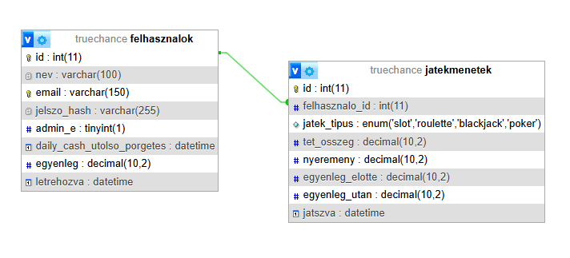Ebből az entitásból egy kapcsolati vonal indul a jobb oldalon elhelyezkedő `jatekmenetek` gyermek entitás felé. A kapcsolat egyértelműen jelzi, hogy egyetlen felhasználóhoz nulla, egy, vagy akár végtelen számú játékelőzmény is tartozhat a rendszer élettartama során. A kapcsolatot a `jatekmenetek` táblában található `user_id` mező biztosítja, amely idegen kulcsként (Foreign Key) hivatkozik a felhasználó egyedi azonosítójára. Ez a kényszer (Constraint) adatbázis szinten garantálja, hogy ne jöhessen létre olyan árva játékelőzmény, amely nem köthető egy létező, regisztrált profilhoz. Ha egy felhasználó törlésre kerülne, a hozzá tartozó statisztikai adatok is eltávolíthatók lennének, fenntartva az adatintegritást.

A felhasznalok tábla szerkezete
Mezőnév | Típus | Jellemzők | Leírás
id | INT | Primary Key, Auto Increment | A felhasználó egyedi, automatikusan generált azonosítója.
nev | VARCHAR(100) | Not Null | A játékos teljes neve vagy választott beceneve.
email | VARCHAR(150) | Not Null, Unique | Bejelentkezéshez használt, egyedi e-mail cím.
jelszo | VARCHAR(255) | Not Null | Bcrypt algoritmussal titkosított jelszó lenyomat.
egyenleg | INT | Not Null, Default: 1000 | A játékos rendelkezésére álló virtuális zsetonok mennyisége. Alapértelmezett kezdőtőke 1000.
role | VARCHAR(20) | Not Null, Default: 'user' | Jogosultsági szint meghatározása (pl. 'user' vagy 'admin').
last_daily_claim | DATETIME | Null | A Daily Cash utolsó sikeres igénylésének időpontja a cooldown számításhoz.

A jatekmenetek tábla szerkezete
Mezőnév | Típus | Jellemzők | Leírás
id | INT | Primary Key, Auto Increment | A játékkör egyedi azonosítója.
user_id | INT | Foreign Key, Not Null | Kapcsolat a felhasznalok táblával.
jatek_tipus | VARCHAR(50) | Not Null | A játszott játék megnevezése (pl. 'Blackjack', 'Roulette').
tet | INT | Not Null | A körben feltett összesített virtuális zsetonmennyiség.
nyeremeny | INT | Not Null | A kör végén kapott összeg (veszteség esetén 0).
egyenleg_elotte | INT | Not Null | A felhasználó egyenlege a tét levonása előtt.
egyenleg_utana | INT | Not Null | A felhasználó egyenlege a kör lezárulta után.
datum | TIMESTAMP | Not Null, Default: CURRENT_TIMESTAMP | A játékkör lejátszásának pontos időpontja.

5.3. Biztonság és Jogosultságkezelés
Az oktatási célú kaszinó szimulátorunk tervezésekor a legelső pillanattól kezdve nyilvánvaló volt, hogy a biztonság nem lehet csupán utólagos kiegészítés. Bár a rendszerben nem kering valódi fizetőeszköz, a szoftver hitelessége és az oktatási célok elérése megköveteli a tranzakciók és a felhasználói fiókok szigorú védelmét. Egy olyan alkalmazásnál, ahol a játékosok valós időben látják a matematikai esélyeiket és a ház előnyét, a virtuális egyenleg manipulációjának lehetősége teljesen aláásná a hitelességet. Ezért egy többrétegű biztonsági architektúrát alkottunk meg. A backend és a frontend közötti aszinkron kommunikáció során minden egyes HTTP kérést autentikációs és autorizációs szűrőkön engedünk át. A szerver oldali logikát úgy építettük fel, hogy soha, semmilyen körülmények között nem bízik meg a kliens felől érkező adatokban. Minden API hívásnál újra és újra validáljuk a munkamenetet, a jogosultsági szintet és a bemeneti paraméterek érvényességét. A biztonság sosem abszolút. Mindig egyensúlyozni kell. Egyik oldalon a felhasználói élmény áll. A másikon a rendszer integritása. Mi a fejlesztés során mindkét szempontot maximálisan figyelembe vettük.
A felhasználói profilok védelmének legkritikusabb eleme a jelszavak biztonságos tárolása. A webfejlesztés hajnalán a jelszavakat gyakran nyílt szövegként tárolták, ami egy adatbázis kompromittálódása esetén azonnali katasztrófához vezetett. Mi a modern iparági szabványoknak megfelelően a bcrypt algoritmust implementáltuk a projektben a kezdetektől fogva. A bcrypt egy adaptív, kriptográfiai hash függvény, amely kifejezetten a jelszavak védelmére lett kifejlesztve. Lényege, hogy a tárolási folyamat során a beírt jelszót nem csupán egyirányú titkosítással alakítja át egy felismerhetetlen karaktersorozattá, hanem egy úgynevezett "só" (salt) értéket is fűz hozzá. A só egy véletlenszerűen generált adatsor, ami garantálja, hogy még abban az esetben is teljesen eltérő hash lenyomatok keletkezzenek, ha két felhasználó véletlenül hajszálpontosan ugyanazt a jelszót választotta magának. Emellett a bcrypt algoritmus szándékosan erőforrásigényes. A fejlesztés során a szervernek kellő ideig tart a titkosítás elvégzése. Ez a mesterséges lassítás kiváló védelmet nyújt a szótár alapú támadásokkal szemben, hiszen a támadónak minden egyes próbálkozásnál ki kell várnia ezt a számítási időt.
A biztonsági funkciók finomhangolása és a profilok kezelésének kialakítása folyamatos kihívást jelentett. A fejlesztés ezen pontján a GitHub "Jelszó kezelés és UI javítások" issue alapján problémába ütköztünk a jelszavak adminisztrátori és saját kezű módosítása kapcsán, amit végül a bcrypt modul és a dedikált adatbázis metódusok együttes logikájával küszöböltünk ki. A probléma az volt, hogy a korai verziókban a profil oldalon nem volt lehetőség a meglévő jelszó biztonságos cseréjére, valamint az adminisztrátorok sem tudtak manuálisan új jelszót adni egy fiókhoz. A megoldáshoz először a backend adatbázis rétegét kellett kibővítenünk. Létrehoztunk két új függvényt a dedikált MySQL kapcsolatokat kezelő fájlban. A `felhasznaloIdAltalJelszovel()` nevű függvény felel azért, hogy lekérje a tárolt hash lenyomatot a felhasználó azonosítója alapján. Ez kritikus lépés, hiszen a saját jelszó módosításához először mindenképpen hitelesíteni kell a játékost a régi jelszavával. A másik függvény a `felhasznaloJelszoFrissit()`, amely a tényleges írási műveletet végzi. Ez a függvény paraméterként veszi át a `userId` értéket és az újonnan legenerált bcrypt lenyomatot, majd egy aszinkron lekérdezéssel felülírja a korábbi adatot az adatbázisban.
A végpontok szintjén a `PUT /api/profile/jelszo-valtoztatas` útvonalat dedikáltuk a saját jelszó biztonságos megváltoztatására. Amikor a felhasználó a kliens oldali felületen kitölti a vonatkozó űrlapot, a frontend elküldi a jelenlegi és az új jelszót egy JSON objektumban. A végpont első lépésként mindig ellenőrzi a session meglétét. Ezt követően a rendszer a `felhasznaloIdAltalJelszovel()` függvénnyel kiolvassa az adatbázisból a régi jelszó hash lenyomatát. Ezután következik a bcrypt compare metódus meghívása, ami aszinkron módon összeveti a bemenetként kapott nyílt szöveges régi jelszót a letárolt lenyomattal. Amennyiben a két adat nem egyezik, a végpont megszakítja a műveletet, és egy 401-es hibaüzenettel válaszol, amit a frontend képes kulturáltan kezelni. Ha a hitelesítés sikeres, a rendszer lefuttatja a hash generálást az új jelszón, majd átadja az eredményt a `felhasznaloJelszoFrissit()` függvénynek. A sikeres adatbázis művelet után a kliens megerősítést kap a sikeres jelszómódosításról.
// backend/api/auth.js
const bcrypt = require('bcrypt');
const jelszoHash = await bcrypt.hash(jelszo, 10);
const jelszoHelyes = await bcrypt.compare(jelszo, felhasznalo.jelszo_hash);
// backend/api/profile.js
const jelszoHelyes = await bcrypt.compare(jelenlegiJelszo, felhasznalo.jelszo_hash);
const ujJelszoHash = await bcrypt.hash(ujJelszo, 10);
// backend/api/admin.js
const ujJelszoHash = await bcrypt.hash(ujJelszo, 10);
Magyarázat:
A bcrypt a jelszóhoz sózott hash-t készít (hash(..., 10)), és a bejelentkezés/jelszócsere során compare() ellenőrzi a beírt jelszót a tárolt hash ellen.
// backend/api/auth.js - register
const meglevoFelhasznalo = await database.felhasznaloEmailAltal(email);
if (meglevoFelhasznalo) {
return response.status(409).json({ uzenet: 'Ez az email cím már regisztrálva van.' });
}
const jelszoHash = await bcrypt.hash(jelszo, 10);
const ujFelhasznaloId = await database.felhasznaloLetrehoz(nev, email, jelszoHash);
// backend/api/auth.js - login
const felhasznalo = await database.felhasznaloEmailAltal(email);
const jelszoHelyes = await bcrypt.compare(jelszo, felhasznalo.jelszo_hash);
if (!jelszoHelyes) {
return response.status(401).json({ uzenet: 'Hibás email cím vagy jelszó.' });
}
// backend/api/profile.js - jelszó változtatás
const felhasznalo = await database.felhasznaloIdAltalJelszovel(request.session.felhasznaloId);
const jelszoHelyes = await bcrypt.compare(jelenlegiJelszo, felhasznalo.jelszo_hash);
if (!jelszoHelyes) {
return response.status(401).json({ uzenet: 'A jelenlegi jelszó nem helyes.' });
}
const ujJelszoHash = await bcrypt.hash(ujJelszo, 10);
await database.felhasznaloJelszoFrissit(request.session.felhasznaloId, ujJelszoHash);
Magyarázat:
A tárolás előtt mindig bcrypt hash készül (salt rounds = 10), belépés/jelszócsere közben compare történik.

A backend oldalon a session kezelést egy middleware-rel oldottuk meg. A HTTP protokoll önmagában állapotmentes. Ahhoz, hogy a platform emlékezzen a játékosra az oldalak közötti navigáció során, egy robusztus munkamenetkezelő rendszert kellett beépítenünk. Amikor egy felhasználó sikeresen bejelentkezik, az autentikációs végpont egy egyedi munkamenet azonosítót hoz létre. Ezt az azonosítót a böngésző egy titkosított süti (cookie) formájában tárolja el a kliens gépén. Maga a süti soha nem tartalmaz érzékeny adatokat, például egyenleget vagy e-mail címet, csupán egy referenciát a szerver memóriájában tárolt objektumra. Minden további védett kérés esetén a böngésző automatikusan elküldi ezt a sütit, a backend middleware pedig ez alapján beazonosítja, hogy melyik adatbázis rekordhoz kell rendelni az éppen érkező kérést.
A jogosulatlan hozzáférések megakadályozása érdekében a kliens és a szerver szorosan együttműködik. A frontend oldalon egy központi `auth-check.js` szkriptet futtatunk a védett oldalak betöltésekor. Ez a szkript elküld egy gyors kérést a `/api/auth/me` végpontra, amely ellenőrzi a session érvényességét. Ha a válasz negatív, a szkript a böngésző ablakát azonnal visszairányítja a publikus belépő oldalra. A fejlesztés során ezt a mechanizmust szigorúan kiterjesztettük a ranglista és a napi bónusz oldalakra is, megelőzve ezzel minden váratlan hibaüzenetet. Emellett az autentikációs űrlapok (login és register) kialakításánál is modern elveket követtünk. Az "Autentikációs oldal - login/register" issue megoldásaként egy JavaScript alapú, oldalújratöltés nélküli dinamikus formváltást valósítottunk meg. A beviteli mezők mindegyike szigorú attribútumokat kapott. Támogatják a böngészők beépített autofill funkcióit a megfelelő "name" paraméterek megadásával, ami nagymértékben növeli a felhasználói élményt és csökkenti a jelszókezelő szoftverekből adódó bejelentkezési nehézségeket.
A szoftver komplexitásának növekedésével egy dedikált adminisztrációs felület beépítése is szükségessé vált. Az `admin.html` kizárólag azok számára érhető el, akik az adatbázisban "admin" jogosultsági szinttel rendelkeznek. Ez a felület egy táblázatos nézetben listázza a regisztrált felhasználókat, és biztosít egy szerkesztő ablakot az adatok módosításához. A kiszolgáló oldalon ezt a funkciót a `GET /api/admin/felhasznalok` és a `PUT /api/admin/felhasznalo/:id` végpontok látják el. Egy ilyen kritikus adatmódosító végpontnál az egyszerű session ellenőrzés már kevés. Itt lép be a képbe az autorizáció (jogosultságkezelés). A backend egy külön jogosultság-ellenőrző réteget futtat a kérés feldolgozása előtt, ami megvizsgálja a session objektumban tárolt státuszt. Amennyiben a kérést indító személy nem adminisztrátor, a rendszer elutasítja az adatlekérést, és a felhasználó hozzáférése azonnal blokkolva lesz egy 403-as hibakóddal.
Az admin felület tesztelése során egy igen tanulságos kihívásba futottunk bele. A fejlesztés ezen pontján a GitHub "Játéklogika és admin jogosultság javítások összesítése" issue alapján problémába ütköztünk a saját admin jog véletlen megvonása kapcsán, amit végül a backend oldali egyezésvizsgáló logikával küszöböltünk ki. Kezdetben a szoftver gondolkodás nélkül végrehajtotta az adatbázis frissítését a kapott paraméterek (név, email, egyenleg, admin jogosultság) alapján. Ha egy adminisztrátor megnyitotta a saját profilját, és véletlenül levette magáról a jogot, a szerver ezt zokszó nélkül elmentette. Ennek eredményeként az illető azonnal kizárta magát az admin felületről. Ezt a kritikus hibát úgy javítottuk ki, hogy a mentést végző végpontnál összehasonlítjuk a session-ből származó azonosítót a módosítani kívánt felhasználó azonosítójával. Ha a két érték megegyezik, és a kérésben a jogosultság csökkentése is szerepel, a szerver megtagadja a mentést, védve ezzel a rendszert a véletlen kizárásoktól.
A biztonsági réteg utolsó, de talán leggyakrabban aktiválódó vonala a bemeneti adatok validációja (input validation). Az oktatási célú alkalmazásunk matematikája és logikája csak akkor marad hiteles, ha értelmetlen adatokat nem engedünk be az adatbázisba. Amikor a felhasználó egy kaszinójátékban megtesz egy tétet, például a rulett asztalnál, a frontend vizuálisan ugyan nem engedi a negatív számok beírását, de a szervernek fel kell készülnie az ügyeskedő manipulációkra is. Ha valaki megpróbálja kijátszani a böngészőt, és közvetlenül küld egy negatív tétet tartalmazó HTTP kérést, a backend feldolgozó logikája megállítja a folyamatot. A kapott JSON csomag értékeit a rendszer átkonvertálja, és ha érvénytelen adatot észlel, a kérés megszakad.
A hibakezelési mechanizmusunk nagyon pontos. Hibás bemenet esetén a backend sosem a futtatókörnyezet nyers hibalistáját (stack trace) küldi vissza a kliensnek, ami biztonsági kockázatot jelentene. Ehelyett egy strukturált JSON objektumot generál a hiba pontos, magyar nyelvű okával, és egy 400 Bad Request HTTP státuszkóddal tér vissza. A frontend JavaScript kódja, pontosabban a fetch API válaszkezelője, felismeri a negatív válaszkódot, kiolvassa a strukturált üzenetet, és a felhasználói felületen egy barátságos, piros hátterű értesítéssel tájékoztatja a játékost arról, hogy nincs elegendő egyenlege, vagy hogy érvénytelen tétet próbált feltenni. A rulett fogadások backend validációja során szigorítottunk a szabályokon is: kiszűrjük a duplikált fogadásokat, és maximum 16 egyedi számos fogadást engedélyezünk egyetlen körön belül.
A minőségbiztosítás elengedhetetlen része a kód folyamatos ellenőrzése. A szerver oldali logikát és a biztonsági funkciókat dedikált egységtesztekkel (unit tests) is próbára tettük a backend fejlesztése során. A `unit_tests` mappában található különböző blokkok pontosan az érzékeny területeket fedik le. A hitelesítési modul tesztelésénél (Auth) igazoltuk, hogy a rendszer a rossz jelszóval próbálkozó felhasználókat aszinkron módon elutasítja, és `falsy` értékkel tér vissza. Ugyanígy külön tesztek bizonyítják az adminisztrációs jogosultságok működését is. Tesztesetek igazolják, hogy az admin sikeresen módosíthatja az egyenleget a belső logikában, míg a normál "user" státuszú fiókok esetében a rendszer felismeri a hiányzó privilégiumot, és meggátolja a műveletet.
Ahhoz, hogy az adminisztrációs jogosultságkezelés és az adatfrissítés logikai sorrendje tökéletesen átlátható legyen, a következő szöveges folyamatábra-leírást készítettük el. A logika a következő állomásokon halad keresztül:
- A rendszergazda elküldi az adatbázis rekord módosítására vonatkozó HTTP PUT kérést a megadott végpontra, amihez a böngésző csatolja a titkosított session sütit.
- A backend legelső rétege megvizsgálja a süti érvényességét. Döntési pont: A munkamenet azonosítója létezik és érvényes? Ha nem, a szerver 401 Unauthorized hibakódot ad vissza, és az API futása leáll.
- Második lépésként a jogosultságkezelő middleware lép életbe. Döntési pont: Az azonosított felhasználó `role` státusza megegyezik az "admin" értékkel? Ha nem, a szerver 403 Forbidden kóddal elutasítja a kérést.
- Ha a kérés sikeresen átjutott a biztonsági rétegeken, elkezdődik a bemeneti adatok ellenőrzése (név, e-mail cím formátum, pozitív egyenleg). Döntési pont: Az adatok tartalmilag helyesek? Bármely érvénytelen adat esetén a válasz 400 Bad Request hiba.
- Speciális ellenőrzési pont következik. Döntési pont: Az adminisztrátor önmagát próbálja szerkeszteni, és a művelet a saját admin jogosultságának megvonását eredményezné? Ha igen, a kérés blokkolásra kerül.
- Amennyiben új jelszó is érkezett a kérésben, a rendszer meghívja a bcrypt hash algoritmust a jelszó titkosításához.
- Végezetül a backend végrehajtja a paraméterezett SQL UPDATE műveletet az adatbázisban, elkerülve az SQL injekció veszélyét, és egy sikerüzenetet küld a kliensnek.
Ezt a logikai útvonalat követve garantáljuk, hogy a rendszer legérzékenyebb részei soha ne sérülhessenek, még a legrafináltabb felhasználói interakciók esetén sem.
Függvény neve | Bemeneti paraméterek | Visszatérési érték | Leírás és Hibakezelés
felhasznaloJelszoFrissit | userId (INT), hash (VARCHAR) | Boolean (True/False) | Aszinkron függvény, amely felülírja a megadott felhasználó jelszó lenyomatát. Adatbázis hiba esetén a szerver elkapja a kivételt és naplózza.
felhasznaloIdAltalJelszovel | userId (INT) | Felhasználói objektum | Visszaadja az adatbázisból a profil adatokat, beleértve a titkosított hash-t is, amit a bcrypt compare metódus használ. Ha a fiók nem létezik, null értékkel tér vissza.
updateBalance | user (Objektum), amount (INT) | Frissített felhasználói objektum | Az adminisztrációs modul funkciója, amely a backend logikában megnöveli vagy csökkenti a virtuális zsetonokat. Automatikusan érvényesíti, hogy az eredményül kapott egyenleg nem lehet negatív.
isAdmin | user (Objektum) | Boolean (True/False) | Egyszerű állapotvizsgáló metódus. Visszaadja, hogy a bemeneti profil tartalmazza-e az admin jogosultságot.
login | email (VARCHAR), password (VARCHAR) | Session adatok vagy Hibaüzenet | Bekéri a felhasználói azonosítókat. Ha az e-mail nem található, vagy a jelszó helytelen, falsy értékkel tér vissza és elutasítja a bejelentkezést.

6. Komplex Algoritmusok Részletes Bemutatása
Amikor a rendszer alapvető CRUD (Create, Read, Update, Delete) műveletei és az autentikációs végpontok már stabilan működtek, a fejlesztés fókusza átkerült a projekt igazi magját jelentő játéklogikákra. Egy edukációs kaszinó szimulátornál nem elégedhetünk meg azzal, hogy a felület jól néz ki. A háttérben futó matematikai modelleknek és szabályrendszereknek hajszálpontosnak kell lenniük. Ha a póker asztalnál a gép rosszul határozza meg a nyertest, az egész szoftver hitelessége elvész. Ebben a fejezetben azokat a szerver oldali algoritmusokat bontjuk darabokra, amelyek garantálják a matematikai pontosságot és a játékszabályok szigorú betartását.

6.1. Texas Hold'em Poker kézfelismerés és kiértékelés
A `backend/api/poker.js` fájl tartalmazza a rendszer talán legbonyolultabb üzleti logikáját. A Texas Hold'em póker esetében a kihívást nem maga a kártyák kiosztása jelenti, hanem a végeredmény meghatározása. Amikor a játékkör a végéhez ér, a rendszernek a játékos 2 zárt lapja és az asztalon lévő 5 közös lap alapján kell megtalálnia a lehető legerősebb 5 lapos kombinációt. Ezt a folyamatot a gépnek az ellenfél (osztó) lapjaival is el kell végeznie, majd a két kapott eredményt össze kell hasonlítania.

A bemeneti adatok szerkezete és a hibaellenőrzés
Az értékelő algoritmusok bemenetként mindig egy tömböt (array) várnak, amely a kártyákat reprezentáló sztringekből áll. A tesztesetek alapján a kártyákat egy két karakterből álló formátumban tároljuk a memóriában. Az első karakter a színt (suit) jelöli, például a "H" a kőrt (Hearts), míg a második karakter az értéket adja meg, például "2", "5", "9", vagy a figurás lapoknál "J", "K".
Mielőtt a fő kiértékelő algoritmus egyáltalán elindulna, a backend egy szigorú bemeneti validációt hajt végre. Ha a kliens valamilyen hálózati anomália vagy szándékos manipuláció miatt érvénytelen adatot küld a végpontnak (például egy ötnél kevesebb elemet tartalmazó tömböt, vagy egy felismerhetetlen "X9" formátumú kártyát), a rendszer azonnal megállítja a folyamatot. Ilyenkor a szerver egy 400-as Bad Request státuszkóddal és egy "Érvénytelen kártyaadatok a kiértékeléshez" üzenettel tér vissza. Ezt a frontend a korábban megírt közös hibakezelő logikájával kapja el, és egy piros értesítő sávban jelzi a felhasználónak, megelőzve a szerver oldali összeomlást.

A kézfelismerő algoritmusok működése
Az `evaluateHand` függvény jelenti a belépési pontot a kiértékeléshez. Ez a függvény felelős azért, hogy egy kapott kártyahalmazt megvizsgáljon, és visszaadja a kombináció angol megnevezését (például "flush" vagy "straight"). A logika optimalizálása érdekében a kártyákat a vizsgálat előtt mindig sorba rendezzük értékük szerint, csökkenő sorrendben. Ez drasztikusan lecsökkenti a keresési időt a sorok (straight) és a párok keresésénél.
A rendszer különálló segédfüggvényeket használ az egyes pókerkezek azonosítására. Nézzük meg a két legfontosabb ellenőrző mechanizmust. A tesztek alapján az `isFlush` algoritmus sikeresen felismeri a színsort, ha bemenetként például egy `["H2", "H5", "H9", "HJ", "HK"]` tömböt kap. A működési elve egyszerű, de robusztus. A kód végigiterál a tömb elemein, és kinyeri az első karaktert. Ha mind az öt kártya első karaktere megegyezik, a függvény logikai igaz (true) értékkel tér vissza.
A sor (straight) vizsgálata már trükkösebb feladat. Az `legmagasabbSor` függvénynek a numerikus és a figurás értékeket is sorrendiségükben kell értelmeznie. Amikor a függvény bemenetként megkapja a `["2", "3", "4", "5", "6"]` tömböt, az algoritmus megvizsgálja a kártyák értékeit. A háttérben a kártyák értékeit számokká konvertáljuk (például a J=11, Q=12, K=13, A=14), majd a már előzetesen csökkenő sorrendbe rakott tömbben azt vizsgáljuk, hogy minden elem pontosan eggyel kisebb-e az őt megelőzőnél. Különös figyelmet igényelt az Ász (A) kezelése, amely bizonyos esetekben 14-es, míg az "A-2-3-4-5" sor esetében 1-es értéket vesz fel a matematikai vizsgálat során.
// backend/api/poker.js
function kiert(jatekosKez, asztalLapok) {
var aktivLapok = [jatekosKez[0], jatekosKez[1]];
for (var i = 0; i < asztalLapok.length; i++) aktivLapok.push(asztalLapok[i]); // 2 + max 5 = 7 lap
// ...
var legerosebbFloss = [];
for (var szin in szinSzerintiErtekek) {
var ertekek = szinSzerintiErtekek[szin];
if (ertekek.length < 5) continue;
var rendezett = ertekek.slice().sort(function (a, b) { return b - a; });
if (tieBreakerOsszehasonlit(rendezett.slice(0, 5), legerosebbFloss) > 0) {
legerosebbFloss = rendezett.slice(0, 5); // legerősebb 5 lap kiválasztása
}
}
// ...
var magasLapok = egyediErtekek.slice(0, 5);
}
// backend/api/poker.js - Ász alacsony sorban
function legmagasabbSor(ertekek) {
var ertekLista = ertekek.slice();
if (ertekLista.indexOf(14) !== -1) {
ertekLista.push(1); // Ász (14) kezelése 1-ként is
}
// ...
}
// backend/api/blackjack.js - Ász 11 vagy 1
function kezErtek(kezek) {
let osszeg = 0;
let aszDb = 0;
for (let i = 0; i < kezek.length; i++) {
osszeg += kezek[i].ertek;
if (kezek[i].szam === 'A') aszDb++;
}
while (osszeg > 21 && aszDb > 0) {
osszeg -= 10; // 11 -> 1
aszDb--;
}
return osszeg;
}
Magyarázat:
A póker értékelés 7 aktív lapból választja ki a legerősebb 5 lapot (pl. slice(0,5)), az Ász pedig kétféleképp kezelt: pókerben 14/1, blackjackben 11/1.

Technikai kihívások és megoldásaik
A póker logikájának programozása során két rendkívül makacs problémába ütköztünk. Az első magát a játékkörök állapotkezelését (state management) érintette. A tesztelési fázisban kiderült, hogy a rendszer túlságosan agresszíven értékelte ki a köröket. A backend a river (az ötödik, utolsó közös lap) asztalra kerülése után azonnal lezárta a játékot, és kiosztotta a nyereményt. Ezzel teljesen kihagyta az utolsó licitkört. A fejlesztés ezen pontján a GitHub Játéklogika és admin jogosultság javítások összesítése issue alapján problémába ütköztünk az állapotgép időzítése kapcsán, amit végül egy új feltételrendszer logikával küszöböltünk ki. A kódot úgy módosítottuk, hogy a river után a játék nyitott maradjon (check/call/raise/fold opciókkal), és az `evaluateHand` csak akkor hívódhasson meg, ha mindkét fél egymás után passzolt, vagy tartotta a feltett tétet.
A második, ennél sokkal mélyebb matematikai probléma a döntetlenek (tie-break) kezelése volt. Kezdetben a rendszerünk nagyon leegyszerűsítve működött. Ha a játékosnak volt egy párja, és az osztónak is volt egy (másik) párja, a gép egyszerűen döntetlent hirdetett, és visszaadta a téteket. Ez a valódi pókerben elfogadhatatlan, hiszen a párok értékét, sőt az azokon kívüli úgynevezett "kísérő lapok" (kickers) értékét is vizsgálni kell.
A fejlesztés ezen pontján a GitHub Játéklogika és admin jogosultság javítások összesítése issue alapján problémába ütköztünk a hand kiértékelés tie-break logikája kapcsán, amit végül a kísérő lapok iteratív összehasonlító logikájával küszöböltünk ki. Amikor a rendszer két azonos típusú kezet detektál (például mindkét félnél két pár, drill vagy full house van), egy dedikált tie-break algoritmus aktiválódik. Ez először a kombinációt alkotó lapok pontértékét hasonlítja össze. Ha ezek megegyeznek, egy `while` ciklus elkezdi egyenként összevetni a maradék (kicker) lapokat, a legnagyobbtól a legkisebbig haladva. A ciklus azonnal megszakad és nyertest hirdet, amint talál egy értékkülönbséget. Ezzel a módosítással elértük a tökéletes, életszerű pókerélményt.

A kiértékelés folyamatábrájának logikai leírása
A kéz kiértékelésének folyamata vizuálisan egy döntési fákkal teli folyamatábraként képzelhető el. Ha ezt az algoritmust lerajzolnánk, a következő csomópontokon haladna végig:
- Adatbegyűjtés csomópont: A rendszer összefűzi a játékos 2 saját lapját és az 5 közös lapot egy 7 elemű tömbbé.
- Kombinatorika csomópont: A kód legenerálja az összes lehetséges 5 lapos variációt (összesen 21 különböző kombinációt).
- Értékelés és Rendezés csomópont: Egy iteráció során minden egyes 5 lapos variációt átad a vizsgálónak. Az elemeket érték szerint csökkenő sorrendbe rendezi.
- Sorozatos Döntési Pontok (Vízesés modell):
  - Ellenőrzi, hogy a lapok sorban vannak-e (Straight) ÉS egyszínűek-e (Flush). Ha igen, az érték: *Straight Flush*.
  - Ha nem, van-e 4 azonos érték? Ha igen, az érték: *Four of a Kind*.
  - Ha nem, van-e 3 azonos és 2 azonos? Ha igen, az érték: *Full House*.
  - Ez a vízesés modell folytatódik a sima Flush, Straight, Drill, Két pár, Egy pár, egészen a Magas lap (High Card) értékig.
- Kiválasztás csomópont: A 21 variáció közül a szoftver kiválasztja a legmagasabb pontértékűt.
- Végkifejlet (Tie-Break) csomópont: Összeveti a játékos legjobb 5 lapját az osztó legjobb 5 lapjával. Egyezés esetén elindul a kísérőlap-vizsgáló alrutin, majd az algoritmus visszatér a győztes azonosítójával és az új egyenlegadatokkal.

Függvény neve | Bemeneti paraméterek | Visszatérési érték | Leírás és Hibakezelés
evaluateHand | cards (Array of Strings) | Sztring (Kéztípus) | A fő kiértékelő motor. Meghívja a megfelelő segédfüggvényeket. Hiba esetén (pl. hiányzó lapok) megszakítja a futást.
isFlush | cards (Array of Strings) | Boolean (True/False) | Megvizsgálja, hogy a paraméterben kapott 5 lap azonos színű-e. Csak formázott, tiszta adattal dolgozik.
legmagasabbSor | cards (Array of Strings) | Boolean (True/False) | Ellenőrzi a lapok numerikus sorrendiségét. Felelős az Ász kettős szerepének matematikai validációjáért.
tieBreak | playerHand, dealerHand (Objects) | Sztring ("player", "dealer", "draw") | Két azonos erejű kéz esetén iteratívan összehasonlítja a kísérő lapokat (kickers) a legnagyobbtól a legkisebbig.

6.2. Blackjack körlogika és Ász kezelés
Az oktatási célú kaszinó szimulátorunk egyik legkomplexebb és leginkább állapotfüggő (stateful) modulja a Blackjack kártyajáték. Amikor elkezdtük a rendszer tervezését, egyértelművé vált számunkra, hogy a játék logikáját nem bízhatjuk a böngészőben futó kliensre. A RESTful architektúra követelményeinek megfelelően a teljes üzleti logikát a szerver oldalon, a `backend/api/blackjack.js` fájlban központosítottuk.
Azért döntöttünk a szerver oldali állapotkezelés mellett, mert egy kártyajáték esetében a kliens oldali adatkezelés hatalmas biztonsági kockázatot rejt magában. Ha a pakli aktuális állapotát vagy az osztó (dealer) lefordított, rejtett lapját átküldenénk a frontendnek, egy ügyesebb felhasználó a böngésző fejlesztői eszközeivel (Network fül) könnyedén kiolvashatná ezeket az adatokat. Ennek elkerülése érdekében az Express.js keretrendszer session middleware-jét hívtuk segítségül. A rendszer minden bejelentkezett felhasználóhoz fenntart egy memóriaterületet, és a játékkör aktuális állapotát (a játékos lapjait, az osztó lapjait, a feltett tétet és az asztal státuszát) kizárólag a backend tárolja. A kliens csak azokat a kártyákat kapja meg válaszként a végpontoktól, amelyeket a játékszabályok szerint valóban látnia kell.

A matematikai motor: Pontszámítás és az Ászok dinamikus értéke
A kártyajáték lelke a pontszámítási algoritmus, amelyet a `kezErtek` függvény valósít meg. Ez a függvény paraméterként egy kártyákat tartalmazó tömböt vár, majd visszaadja a kéz aktuális pontértékét. A feladat látszólag egyszerű, hiszen a számozott lapok a saját értéküket érik, a figurás lapok (Jumbó, Dáma, Király) pedig egységesen tíz pontot adnak a játékosnak. A fejlesztés során azonban a legnagyobb technikai kihívást az Ász (A) lapok dinamikus kezelése jelentette.
A Blackjack szabályai szerint az Ász értéke lehet 1 vagy 11 pont, attól függően, hogy melyik kedvez jobban a játékosnak anélkül, hogy a teljes pontszám meghaladná a 21-et (Bust). A kód megírásakor egy több lépcsős logikát alkalmaztunk. Az iteráció első körében a program összegzi a biztos fix értékkel rendelkező lapokat, miközben egy külön számlálóban (változóban) rögzíti, hogy hány darab Ász található a kézben. Az algoritmus kezdetben minden Ászt 11 pontnak számol. Ezt követően egy feltételrendszer lép életbe. Amíg a kéz összértéke meghaladja a 21 pontot és a számláló szerint van még a kézben Ász, a rendszer iteratívan kivon tíz pontot a végösszegből, és csökkenti az Ászok számát.
A tesztelés során rájöttünk, hogy ez a megközelítés tökéletesen fedi a legextrémebb eseteket is. A `unit_tests` mappában rögzített egységtesztek kiválóan bizonyítják a logika helyességét. Ha a bemenet egy Ász és egy Kilences, a `kezErtek(["A", "9"])` hívás helyesen 20 pontot térít vissza. Ha ehhez a kézhez a játékos kér még egy lapot és egy Királyt húz, a `kezErtek(["A", "9", "K"])` futása után az algoritmus automatikusan degradálja az Ászt 1 pontra, így a végeredmény ismét pontosan 20 pont marad, megmentve a játékost a kieséstől.

function kezErtek(kezek) {
let osszeg = 0;
let aszDb = 0;
for (let i = 0; i < kezek.length; i++) {
osszeg += kezek[i].ertek;
if (kezek[i].szam === 'A') aszDb++;
}
while (osszeg > 21 && aszDb > 0) {
osszeg -= 10;
aszDb--;
}
return osszeg;
}
Magyarázat:
A kezErtek nevű függvénynek két ciklusa van: for (összegzés + Ász darabszám), while (Ász visszaskálázás 11-ről 1-re).

Osztói szabályok és a győztes meghatározása
A játékos döntései után a gép (az osztó) veszi át az irányítást. A kaszinók szigorú szabályokat alkalmaznak a saját osztóikra, amiket a mi szimulátorunk a `dealerShouldHit` függvénnyel modellez. Ez a függvény mindössze egyetlen bemeneti paramétert kap (az osztó aktuális pontszámát), és egy logikai értékkel (boolean) válaszol arra a kérdésre, hogy a gépnek kötelező-e újabb lapot húznia. A beégetett játékszabályok értelmében az osztó tizenhat pontig köteles húzni, tizenhét pontnál viszont már meg kell állnia. Az egységtesztek igazolják, hogy a `dealerShouldHit(16)` hívás true értéket ad, míg a `dealerShouldHit(17)` már false eredményt produkál.
Amikor mindkét fél befejezte a lapok húzását, a backend meghívja a `determineWinner` függvényt. Ez az algoritmus veszi a játékos és az osztó végleges pontszámát, majd eldönti a kör kimenetelét. A fejlesztés során itt is figyelnünk kellett az életszerűségre. Elsőként az `isBust` segédfüggvénnyel ellenőrizzük a besokallást. Ha a játékos lapjainak értéke meghaladja a 21-et (például a tesztelt `["K", "Q", "5"]` bemenet esetén), a függvény azonnal vesztesnek minősíti a játékost, függetlenül az osztó későbbi pontszámától. Ha senki sem sokallt be, a pontszámok puszta összehasonlítása következik. Ahogy a tesztdokumentáció is rögzíti, a `determineWinner(20, 18)` paraméterezés a "player" (játékos) győzelmét adja vissza, míg a `(18, 20)` értékeknél a "dealer" (osztó) nyeri a virtuális zsetonokat.

A játék állapotgépe: Hit, Stand, Double és Split
A folyamatos interakciót a REST API végpontok és a frontend között mozgó aszinkron JSON csomagok biztosítják. A játékos a `/api/blackjack/init` végponton keresztül indítja el a partit, ahol a rendszer ellenőrzi a megadott tét érvényességét. Ezt követően a felületen megjelennek az akciógombok (Hit, Stand, Double, Split), amelyek a kör állapotának megfelelően válnak aktívvá vagy inaktívvá.
A Húzás (Hit) műveletet a `/api/blackjack/hit` végpont szolgálja ki. Amikor a szerver megkapja ezt a kérést, a memóriában tárolt pakliból kivesz egy kártyát, és hozzáadja a sessionben lévő játékos-kézhez. Ezt követően azonnal lefut az `isBust` ellenőrzés. Ha a játékos besokallt, a szerver lezárja a kört, levonja a tétet a felhasználó adatbázisban tárolt egyenlegéből, majd az eredményt visszaküldi a kliensnek. A frontend ilyenkor blokkolja a további gombnyomásokat, és megjeleníti a hibaüzenetet.
A Megállás (Stand) eseményt a `/api/blackjack/stand` végpont kezeli. Ennek meghívásakor a játékos köre véget ér, és a szerver automatizált ciklusban elkezdi húzni a lapokat az osztónak, amíg a `dealerShouldHit` függvény igazat ad.
Komoly technikai kihívást jelentett számunkra az összetettebb játékosi döntések implementálása. A GitHub #7-es számú issue-ja (Blackjack funkcióinak bővítése) alapján feladatunk volt a Duplázás (Double) és a Kettéosztás (Split) beépítése a logikába. A Duplázás végpontjának megírásakor gondoskodnunk kellett egy extra fedezetellenőrzésről. Mielőtt a játékos megkapná a kötelező egyetlen (és egyben utolsó) lapját, a backend újra lekérdezi a MySQL adatbázisból a profil aktuális egyenlegét. Ha nincs elég virtuális zseton a tét megduplázásához, a rendszer egy barátságos, de határozott 400-as hibakóddal és egy egyértelmű hibaüzenettel elutasítja a kérést.
A Split logika bizonyult a legnehezebb feladatnak. Amikor a játékos két azonos értékű kezdőlapot kap, lehetősége van azokat két különálló kézre (hand) bontani. Ennek kezeléséhez a szerver oldali session objektumot teljesen át kellett alakítanunk. A szimpla kártyatömb helyett bevezettünk egy többdimenziós adatszerkezetet, amely képes párhuzamosan tárolni és külön pontozni a két eltérő kezet, valamint egy mutatót (index) is létrehoztunk, ami nyomon követi, hogy a játékos éppen melyik kezéhez kéri a lapokat.
function Játék_Inicializálás() {
return {
deck: PakliLetrehozasEsKeveres(),
jatekosKez: [],
osztoKez: [],
jatekosKez2: [],
osztoRejtett: true,
kezIndex: 1,
jatekosKez_Nyert: false,
jatekosKez2_Nyert: false,
jatekosKez_Double: false,
jatekosKez2_Double: false,
isSplit: false
};
}
// split során
game.isSplit = true;
game.jatekosKez2.push(game.jatekosKez[1]);
game.jatekosKez.pop();
game.jatekosKez.push(game.deck.pop());
game.jatekosKez2.push(game.deck.pop());
game.kezIndex = 1;
request.session.blackjackGame = game;
// kézváltás standnál
if (game.jatekosKez2.length > 0 && game.kezIndex === 1) {
game.kezIndex = 2;
game.eredmeny = 'Állapot: Split - Második kéz';
}
Magyarázat: A memóriaállapot egy objektum a sessionben (request.session.blackjackGame), benne két kéz tömb (jatekosKez, jatekosKez2) és több vezérlő flag (isSplit, kezIndex, *_Double, *_Nyert).
A vizuális megjelenítés és a reszponzivitás összehangolása sem volt zökkenőmentes. A fejlesztés ezen pontján a GitHub #24-es issue alapján problémába ütköztünk a blackjack statisztikai betekintő paneljének megjelenítése kapcsán, amit végül a flex-direction tulajdonság oszlopos (column) elrendezésre való átállítását végző CSS logikával küszöböltünk ki 992 pixel alatti kijelzőkön. Ez a beavatkozás elengedhetetlen volt ahhoz, hogy a kártyák asztali elrendezése mobiltelefonokon is élvezhető, natív alkalmazás-szerű élményt nyújtson anélkül, hogy a statisztikák ráfolynának a játéktérre.

Folyamatábra leírása: Egy teljes Blackjack kör életciklusa
Ha a kliens és a szerver közötti kommunikációt egy folyamatábrán szeretnénk modellezni, a logika az alábbi csomópontokon haladna végig:
- A kliens aszinkron POST kérést küld az `init` végpontra a kívánt tét mértékével.
- A backend ellenőrzi a felhasználó egyenlegét a session azonosító alapján. Hiba esetén a folyamat megszakad.
- A szerver megkeveri a virtuális paklit, leoszt két lapot a játékosnak és két lapot (egy nyílt, egy zárt) az osztónak. Ezt az állapotot elmenti a memóriába.
- A játékos a frontend felületén döntést hoz (például rákattint a Hit gombra).
- A szerver a `hit` végponton keresztül regisztrálja a kérést, leoszt egy új kártyát, és meghívja a `kezErtek` függvényt.
- A rendszer ellenőrzi a besokallást. Ha a `isBust` igaz, az állapotgép lezárja a kört, veszteséget könyvel el, és frissíti az adatbázist.
- Ha a játékos a Stand gombot választja, a gép automatikusan átlép az osztó fázisába. A `dealerShouldHit` feltétel alapján a gép lapokat húz magának.
- A kör végén a `determineWinner` algoritmus összeveti a pontokat, kiszámítja a nyereményt (például blackjack esetén másfélszeres szorzóval), elmenti a statisztikát, és visszaküldi a végleges JSON választ a kliensnek.

Végpont / Függvény neve | Bemeneti paraméterek | Visszatérési érték / Funkció leírása | Hibaellenőrzés és Biztonság
POST /api/blackjack/init | bet (Number) | JSON (Kezdőlapok, Állapot) | Inicializálja a játékkört. Szigorúan ellenőrzi, hogy a bemeneti tét pozitív szám-e, és hogy a profil egyenlege elegendő-e a fedezethez.
POST /api/blackjack/hit | Nincs (Session alapú) | JSON (Új lap, Frissített pontszám) | Lapot húz a memóriában tárolt pakliból. Ha a játékos besokall (Bust), azonnal lezárja a kört és levonja a zsetonokat.
POST /api/blackjack/stand | Nincs (Session alapú) | JSON (Osztó lapjai, Végeredmény) | Lezárja a játékos körét. A szerver automatikusan lefuttatja az osztó húzási logikáját, majd meghatározza a győztest.
kezErtek | cards (Array of Strings) | Number (Pontszám) | Végigiterál a paraméterként kapott kártyatömbön. Matematikai optimalizálással dinamikusan dönti el az Ász (1 vagy 11) értékét.
dealerShouldHit | dealerScore (Number) | Boolean (True/False) | A kaszinó szabályainak megfelelő logikai kapu. Garantálja, hogy az osztó tizenhat pontnál még húzzon, de tizenhétnél megálljon.
determineWinner | playerScore, dealerScore | String ("player", "dealer", "push") | A kör végi kiértékelést végzi el a pontszámok alapján. Döntetlen (push) esetén visszaadja a játékos eredeti tétjét.

6.3. Rulett sorsolás és kifizetési matematika
A rulett az oktatási célú kaszinó szimulátorunk egyik legnépszerűbb játéka. Látszólag egyszerű, hiszen csak egy számot kell kisorsolni, azonban a háttérben futó kifizetési matematika és a felhasználói interakciók kezelése komoly tervezést igényelt. Az európai rulett szabályait vettük alapul, ahol a keréken 37 szám található (0-tól 36-ig), és a háznak (kaszinónak) matematikai előnye van a 0-ás szám miatt. Ebben a fejezetben a szerver oldalon futó sorsolási és kiértékelési algoritmusokat részletezzük, amelyek a `backend/api/roulette.js` fájlban találhatók.

Sorsolás és nyeremény-kiértékelés
A játék egyetlen aszinkron HTTP POST kéréssel, a `/api/roulette/spin` végpont meghívásával indul el. A kliens ekkor elküldi a szervernek az aktuális fogadásokat (például egy JSON tömbben, ami tartalmazza a fogadás típusát és a feltett összeget). A szerver először ellenőrzi a felhasználó egyenlegét a session azonosító alapján, majd legenerálja a nyertes számot a `Math.random()` függvény segítségével (0 és 36 között). Ezt követően a backend végigmegy a játékos által leadott téteken az api meghívásban.
Az api két fő paraméter alapján dolgozik: a fogadás típusa (pl. "red", "black", "even", "odd", vagy magát a konkrét számot) és a kisorsolt nyertes szám. A tesztelés során meggyőződtünk arról, hogy ez a logika megbízhatóan működik. Ha a játékos a pirosra (red) fogad, és a kisorsolt szám a 7-es (ami piros), a logikai igaz (`true`) értéket ad vissza. Ha viszont a feketére (black) tett tétet, a rendszer hamis (`false`) eredménnyel tér vissza, és a tét elvész. Ezt a logikát kiterjesztettük a páros/páratlan (even/odd), az alsó/felső fél (1-18/19-36), a tucatok (dozens) és az oszlopok (columns) ellenőrzésére is.
Amikor az api igaz értéket jelez, életbe lép a kifizetési matematika. Ez az algoritmus paraméterként veszi a fogadás típusát és a feltett tét összegét, majd visszatér a nyeremény értékével. A rulett esetében a kifizetési arányok szigorúan rögzítettek, és fordítottan arányosak a nyerés valószínűségével. A legegyszerűbb, 1:1 arányú fogadások (pl. piros/fekete, páros/páratlan) esetében a függvény a feltett tét dupláját adja vissza (tehát 10 zseton tét esetén 20 a kifizetés). A tucatok és oszlopok esetében a szorzó 2:1 (10 zseton tétre 30 a nyeremény). A legnagyobb kihívást a konkrét számokra tett fogadások (Straight Up) kiértékelése jelentette. Itt a kifizetési arány 35:1. Ha a játékos eltalál egy konkrét számot (például a 10-est) 10 zseton téttel, az egységtesztek is igazolják, hogy az api hívás eredménye jelentősen meghaladja a tétet, egész pontosan 360 zseton lesz (a tét + a 35-szörös nyeremény).

// backend/api/roulette.js
const szorzok = {
szam: 36,
tucat: 3,
sor: 3,
szin: 2,
paros: 2,
tartomany: 2
};
function fogadasEllenorzes(szam, tipus, ertek) {
if (tipus === 'szam') {
const fogadottSzam = parseInt(ertek);
return szam === fogadottSzam;
}
if (tipus === 'szin') {
if (szam === 0) return false;
// ... piros/fekete logika
}
if (tipus === 'tucat') {
if (szam === 0) return false;
const tucatSzam = parseInt(ertek);
if (tucatSzam === 1) return szam >= 1 && szam <= 12;
if (tucatSzam === 2) return szam >= 13 && szam <= 24;
if (tucatSzam === 3) return szam >= 25 && szam <= 36;
return false;
}
}
// kifizetés számítása
for (let index = 0; index < fogadasok.length; index++) {
const fogadas = fogadasok[index];
const talalat = fogadasEllenorzes(kiszorsoltSzam, fogadas.tipus, fogadas.ertek);
if (talalat) {
nyertFogadasokDb = nyertFogadasokDb + 1;
nyeremeny = nyeremeny + tet * szorzok[fogadas.tipus];
}
}
Magyarázat:
A fogadasEllenorzes() + szorzok + spin ciklusban számolt nyeremeny = tet * szorzok[tipus] valósítja meg az egész rulett kezelését

Validáció: A rulett fogadások szigorítása
Egy oktatási célú alkalmazásnál elengedhetetlen, hogy a rendszer bolondbiztos legyen. A játékosok ne tudjanak logikátlan vagy a kaszinó működésével ellentétes fogadásokat kötni. A fejlesztés során szembesültünk a rulettasztal túlzott flexibilitásának problémájával. Kezdetben a játékosok korlátlan számú konkrét mezőre tehettek zsetont.
A fejlesztés ezen pontján a GitHub 12-es issue alapján problémába ütköztünk a rulett fogadások backend validációjának hiányosságai kapcsán, amit végül egy szigorú ellenőrző mechanizmussal küszöböltünk ki a backend oldalon. A `/api/roulette/spin` végpont logikáját úgy módosítottuk, hogy a beérkező HTTP POST kérés feldolgozásakor ne csak a fedezetet ellenőrizze, hanem a fogadások minőségét is. Bevezettünk három kritikus validációs lépést:
- Érvénytelen típus és érték blokkolása: A rendszer ellenőrzi, hogy a bemeneti JSON adatban a fogadás típusa szerepel-e a megengedett listában (pl. 'red', 'black', 'odd', konkrét számok 0-36), és a feltett tét szigorúan pozitív, nulla feletti egész szám-e. Bármilyen anomália esetén 400-as HTTP hibakód a válasz.
- Duplikált fogadások kiszűrése: A játékos nem tehet kétszer külön tétet ugyanarra a mezőre egy pörgetésen belül. A szerver oldal egy `Set` adatszerkezet (vagy hasonló iteratív vizsgálat) segítségével szűri ki az ismétlődéseket, megelőzve az egyenlegkezelési hibákat.
- Maximum 16 egyedi számos fogadás engedélyezése: A legérdekesebb korlátozás. Az edukációs cél miatt nem engedhetjük, hogy a játékos minden számra tegyen, ezzel "kockázatmentessé" téve a pörgetést. A backend logikája megszámlálja a konkrét számokra tett téteket, és ha az meghaladja a 16-ot, azonnal elutasítja a kérést.
Ez a többrétegű ellenőrzés biztosítja, hogy a rulett matematikai algoritmusa csakis tiszta, érvényes adatokkal dolgozzon, fenntartva a szimuláció hitelességét.

A rulett folyamatábra leírása
A rulett sorsolási és kiértékelési ciklusa a következőképpen zajlik (folyamatábra formájában vizualizálható):
- Bemenet és Validáció: A játékos a kliens felől (POST kérés) beküldi a fogadási kosarát a szervernek. A backend elsőként a sessiont vizsgálja, majd lefuttatja az előbb említett szigorított validációkat (fedezet, érvényesség, max 16 szám). Hibás bemenet esetén a folyamat a "Hiba" ágon azonnal megszakad (HTTP 400).
- A "Kerék Megpörgetése": A szerver levonja a tétek összegét a felhasználó adatbázisbeli egyenlegéből. Ezt követően a matematikai motor legenerál egy véletlen egész számot 0 és 36 között (ez lesz a `winningNumber`).
- Iteratív Kiértékelés (Ciklus): A rendszer egyenként végigmegy a játékos fogadási kosarában szereplő összes tétjén. Minden fogadásnál alkalmazza a /spin apit.
- Nyereménykalkuláció: Ha az aktuális tétnél a visszatérési értéke `true`, a kód visszatér az adott tétre jutó nyeremény összegével. Ezt az összeget a rendszer hozzáadja egy összegzett `nyeremeny` változóhoz. Ha a visszatérési érték hamis, az a tét elveszett (a kifizetés 0).
- Egyenleg és Statisztika: A kiértékelő ciklus lefutása után a backend hozzáadja a `nyeremeny` értékét a profil aktuális egyenlegéhez az adatbázisban. Végül létrehoz egy új bejegyzést a játéktörténet (statisztika) táblában, rögzítve az előző és az új egyenleget.
- Válasz a Kliensnek: A szerver egy sikeres (HTTP 200) JSON csomagot küld a frontendnek, amely tartalmazza a kisorsolt számot, az össznyereményt és az új egyenleget, amit a kliens animálva jelenít meg.

Függvény neve | Bemeneti paraméterek | Visszatérési érték | Leírás és Hibakezelés
fogadasEllenorzes() | szam, tipus, ertek | true/false | Ellenőrzi, hogy az adott egyetlen fogadás amin éppen fut a kód nyert-e vagy sem
spin (Végpont) | HTTP Request Body (Fogadások) | JSON (Eredmény) | Fő kontroller funkció. Kezeli a validációkat, a sorsolást, összegez és adatbázis-műveleteket hív. Érvénytelen bemenetnél 400-as hibát dob.

6.4. Nyerőgép (Slot) súlyozott sorsolása és egyenlegkezelés
A kaszinó szimulátorunk egyik leglátványosabb, és egyben legdinamikusabb játéka a nyerőgép (Slot Machine). Látszólag a nyerőgépek működése egyszerű: a játékos pörget, és ha a tárcsákon azonos szimbólumok jelennek meg, nyer. A valóságban azonban – ahogy azt az edukációs célú szoftverünkben is megvalósítottuk – a háttérben egy gondosan megtervezett, súlyozott valószínűségi modell dolgozik. Ez garantálja, hogy a kaszinó hosszú távon profitábilis maradjon (ház előnye), miközben a játékost folyamatosan a "majdnem nyertem" (near miss) érzésével tartja izgalomban. Az algoritmus magja a `backend/api/slot.js` fájlban fut.
A kliens felől érkező pörgetési igényeket a `POST /api/slot/spin` végpont fogadja. Amikor a játékos megnyomja a "Spin" gombot, a frontend nem generál semmilyen eredményt, kizárólag a pörgetés szándékát jelzi a szervernek. Mielőtt az üzleti logika elindulna, a backend itt is elvégzi a kötelező hibaellenőrzést: megvizsgálja, hogy a felhasználónak van-e elegendő fedezete a pörgetéshez a sessionből kiolvasott azonosító alapján. Ha az egyenleg elégtelen, a szerver 400-as hibakóddal és egy világos hibaüzenettel elutasítja a kérést, amit a frontend kultúráltan jelez a felhasználónak.

A súlyozott sorsolás algoritmusa
A nyerőgép tárcsáin megjelenő szimbólumok sorsolását nem egy egyszerű véletlenszám-generátor végzi. Ha minden szimbólum (például a Citrom, Eper vagy a Jackpotot érő Seven) egyforma eséllyel jelenne meg, a játék egyensúlya azonnal felborulna, és a kaszinó csődbe menne. Ezt a problémát egy súlyozott (weighted) sorsolási logikával oldottuk meg a backend oldalon.
Minden szimbólumtípushoz hozzárendeltünk egy matematikai "súlyt". Az alacsony értékű szimbólumok (mint például a Citrom) magas súllyal rendelkeznek, ami azt jelenti, hogy nagy valószínűséggel fognak megjelenni a tárcsákon. Ezzel szemben a legmagasabb kifizetést nyújtó "Seven" szimbólum súlya rendkívül alacsony. Az algoritmus először összeadja ezeket a súlyokat egy `totalWeight` nevű változóba. Ezután a `Math.random()` függvény segítségével generálunk egy véletlen számot 0 és a `totalWeight` értéke között.
A sorsolási ciklus végigmegy az összes szimbólumtípuson, és kivonja az adott szimbólum súlyát a generált véletlen számból. Amikor a véletlen szám nullára vagy az alá csökken, a ciklus megáll, és a rendszer "kiválasztja" az aktuális szimbólumot. Ezt az eljárást a kód ötször futtatja le, hiszen a szimulátorunk egy 5 tárcsás nyerőgépet modellez, majd az eredményeket egy tömbbe fűzi.
A szoftver edukációs jellege itt is tetten érhető. Tudatosan úgy hangoltuk be a súlyokat, hogy gyakran hozzon létre "near miss" (éppenhogy nem nyert) szituációkat. Ha például az első tárcsán egy "Kiwi" szimbólum jelenik meg, az algoritmus nagy eséllyel a többi tárcsára egymással megegyező de az elsőtől eltérő szimbólumokat sorsol. Ez a mechanizmus illusztrálja a játékosok számára, hogyan manipulálják a valódi gépek a pszichéjüket.

const szimbolumok = [
{ nev: 'citrom', szorzo: 1.5, suly: 580 },
{ nev: 'eper', szorzo: 2, suly: 250 },
{ nev: 'kiwi', szorzo: 3, suly: 70 },
{ nev: 'ananasz', szorzo: 5, suly: 40 },
{ nev: 'sarkanygyumolcs', szorzo: 8, suly: 30 },
{ nev: 'seven', szorzo: 100, suly: 30 }
];
function sulyozottRandom() {
let osszesSuly = 0;
for (let index = 0; index < szimbolumok.length; index++) {
osszesSuly = osszesSuly + szimbolumok[index].suly;
}
const veletlen = Math.random() * osszesSuly;
let folyoOsszeg = 0;
for (let index = 0; index < szimbolumok.length; index++) {
folyoOsszeg = folyoOsszeg + szimbolumok[index].suly;
if (veletlen < folyoOsszeg) {
return szimbolumok[index];
}
}
return szimbolumok[0];
}
Magyarázat:
A kiválasztás súlyozással történik. Pontos súlyok: citrom=580, eper=250, kiwi=70, ananasz=40, sarkanygyumolcs=30, seven=30.

Nyeremények kiértékelése: A nyeresKiszamol. függvény
Miután a szerver legenerálta az 5 szimbólumot, az eredménytömb átkerül a `nyeresKiszamol.` függvénybe. Ez a függvény felelős a kifizetés kiszámításáért. A mi nyerőgépünk – egyszerűsítve a valódi kaszinók több tucat nyerővonalas logikáját – a klasszikus elvet követi: a játékos akkor nyer, ha balról jobbra haladva legalább 3 azonos szimbólum jelenik meg a tárcsákon.
A `nyeresKiszamol.` iterál a kapott tömbön, és megvizsgálja a folytonos egyezéseket. Az egységtesztek (Unit Tests) a `unit_tests` mappában igazolják a függvény hibátlan működését. Ha a bemeneti paraméter `["A", "A", "A"]` (ahol "A" egy tetszőleges szimbólum), az algoritmus érzékeli a három egyezést, és a szimbólumhoz rendelt szorzótábla (paytable) alapján egy 0-nál nagyobb összeget ad vissza. Ezzel szemben, ha a bemenet `["A", "B", "C"]`, a függvény megszakítja a futást, és nullát térít vissza, jelezve a veszteséget. Ha a játékos négy, vagy esetleg öt azonos szimbólumot pörget ki, a nyereményszorzó drasztikusan megugrik. A Jackpot kezelése külön ágon történik: öt "Seven" szimbólum kipörgetése aktiválja a maximális kifizetést.

Aszinkron állapot-szinkronizáció a frontenddel
A slot gép fejlesztése során a legkomolyabb technikai fejtörést a frontend animációk és a backend adatbázis-műveletek szinkronizálása jelentette. Amikor a szerver lefutatta a `nyeresKiszamol.` algoritmust, levonja a tétet a profilból, és ha nyert a játékos, a nyereményt azonnal hozzáadja a MySQL adatbázisban tárolt egyenleghez. A backend végül egy HTTP 200-as, JSON formátumú válaszban visszaküldi az 5 sorsolt szimbólumot, a nyeremény összegét és a frissített egyenleget.
A fejlesztés ezen pontján a GitHub #28-as issue alapján problémába ütköztünk az egyenleg frissítése és a kijelzés szétcsúszása kapcsán, amit végül az aszinkron animációs láncolat (setTimeout) precíz időzítésével küszöböltünk ki. Ha a frontend a válasz megérkezésekor azonnal felülírta volna az egyenleget a navigációs sávban, a játékos még a tárcsák megállása (az animáció vége) előtt láthatta volna, hogy nyert vagy veszített. Ezt úgy hidaltuk át, hogy a kliens oldali JavaScript a fetch kérés visszatértekor csak elmenti az adatokat a memóriába. Először elindítja a pörgést leállító CSS animációkat balról jobbra (tárcsánként eltérő késleltetéssel), kicseréli a DOM-ban a képforrásokat a szervertől kapott szimbólumokra, majd csak és kizárólag az ötödik (utolsó) tárcsa megállása pillanatában frissíti a lokális info panelt és a felső navbar egyenlegkijelzőjét. Ezzel a módszerrel a vizuális élmény tökéletes szinkronba került a háttérben már régen lefutott matematikai valósággal.

Függvény neve | Bemeneti paraméterek | Visszatérési érték | Leírás és Hibakezelés
nyeresKiszamol. | symbols (Array of Strings) | Number | Megszámolja a folytonos egyezéseket a tárcsákon (balról jobbra). Ha 3 vagy több azonos, a szorzótábla alapján visszatér a nyereménnyel, egyébként 0-t ad vissza.
POST /api/slot/spin (Végpont) | Nincs (Session alapú, a tét a backendben fixált) | JSON (Sorsolt szimbólumok, Nyeremény, Új Egyenleg) | Súlyozott valószínűségi modell alapján legenerál 5 szimbólumot. Adatbázisban levonja a tétet és jóváírja a nyereményt. Ha nincs elég egyenleg, HTTP 400 hibát dob.

7. Tesztelés és Tesztdokumentáció
Bármilyen szoftverfejlesztési projekt, különösen egy matematikai és pénzügyi modellekre épülő kaszinó szimulátor esetében, elengedhetetlen a szigorú minőségbiztosítás. Az oktatási célú alkalmazásunk hitelessége azon múlik, hogy a játékszabályok, a pontszámítások és a kifizetési arányok minden körülmények között hibátlanul működjenek. A fejlesztés során a "test-driven" (tesztvezérelt) gondolkodásmódot igyekeztünk szem előtt tartani, bár a klasszikus TDD (Test-Driven Development) módszertant nem követtük teljes mértékben. Ehelyett a legkritikusabb üzleti logikákat – azokat, amelyek a játékok kimenetelét és a virtuális egyenleg változását közvetlenül befolyásolják – automatizált egységtesztekkel (Unit Tests) fedtük le. Emellett a felhasználói felületből és a nem várt interakciókból fakadó hibákat a GitHub Issues rendszerében dokumentáltuk és javítottuk ki. Ebben a fejezetben bemutatjuk a tesztelési stratégiánkat és a legfontosabb javítások technikai részleteit.

7.1. Egységtesztek (Unit Tests) bemutatása
A szerver oldali (backend) logika legfontosabb sarokpontjainak ellenőrzéséhez a Node.js ökoszisztémában elterjedt (a `unit_tests` mappában Jest-t alkalmazó) tesztkörnyezetet állítottunk fel. A tesztjeinket modulárisan, a backend fájlstruktúrájának megfelelően szerveztük "describe" blokkokba. A célunk az volt, hogy a legkisebb, független kódegységeket (függvényeket) teszteljük, elzárva őket a hálózati kommunikációtól és az adatbázis-kapcsolatoktól (mockolás vagy izolált futtatás).
Tesztelés folyamata:
- Navigálás a unit_tests mappába: cd unit_tests
- Jest telepítése: npm install jest
- Unit tesztek futtatása: npx jest
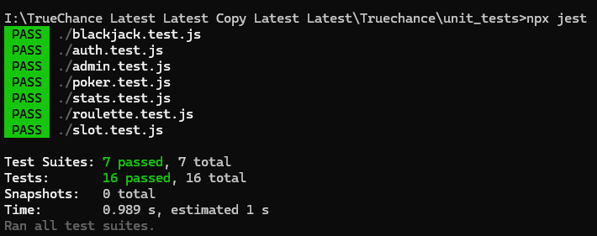

Adminisztrációs és Autentikációs tesztek
A legérzékenyebb terület a rendszerben a jogosultságok kezelése és a pénzmozgás (virtuális zsetonok). Az "Admin" tesztblokkban két kritikus funkciót vizsgáltunk. Az első teszt igazolja, hogy a rendszergazdai funkciók képesek megfelelően módosítani a felhasználók egyenlegét. Az `updateBalance` függvény bemenetként egy felhasználói objektumot (pl. `balance: 100`) és egy módosító értéket kap. A teszt (`expect(result.balance).toBe(200)`) sikeres lefutása garantálja, hogy a matematikai összeadás a backend oldalon helyes, elkerülve a váratlan nullázódásokat vagy adathibákat.
A második admin teszt az `isAdmin` jogosultság-ellenőrző függvény biztonságát teszi próbára. Amikor a függvény bemenetként egy normál (`role: "user"`) státuszú objektumot kap, a teszt határozott elvárása, hogy a visszatérési érték hamis (`false`) legyen. Ez a védelem alapozza meg a `PUT /api/admin/felhasznalo/:id` végpont működését.
Az autentikáció (Auth) tesztelésénél az `login` függvény robusztusságát vizsgáltuk. Egy oktatási rendszerben is be kell mutatni a megfelelő hibaágak (sad path) kezelését. Az aszinkron teszt elküld egy érvényes felhasználónevet, de egy helytelen ("wrong") jelszót. A teszt elvárása (`expect(result).toBeFalsy()`), hogy a bcrypt algoritmus és a lekérdező logika felismerje az eltérést, és visszautasítsa a belépést, megakadályozva a jogosulatlan hozzáféréseket.

Játéklogika: Blackjack
A Blackjack modul a leginkább állapotfüggő játék a szimulátorban, így a tesztelése kiemelt fontosságú volt. A `kezErtek` függvény tesztelése során az Ász kártya (amely a játékszabályok értelmében 1 vagy 11 pontot is érhet) dinamikus értékelését helyeztük fókuszba. Az egységteszt bebizonyítja, hogy ha a játékosnak van egy Ásza és egy Kilencese (összesen 20 pont), és ehhez húz egy Királyt (10 pont), az algoritmus nem "sokall be" (bust) 30 ponttal, hanem intelligensen 1 pontra degradálja az Ászt, így az új összeg (`["A", "9", "K"]` bemenetre) továbbra is 20 marad.
Az osztó (Dealer) mesterséges intelligenciáját a `dealerShouldHit` függvény tesztjeivel igazoltuk. A kaszinószabályok egyértelműek: az osztónak 17 pontig húznia kell. A tesztjeink (`expect(dealerShouldHit(16)).toBe(true)` és `expect(dealerShouldHit(17)).toBe(false)`) megerősítik, hogy a szoftver ezt a szabályt szigorúan, a legapróbb eltérés nélkül betartja. Szintén külön teszt blokk fedi le a `determineWinner` logikát, amely a pontszámok puszta összehasonlításával képes meghatározni, hogy a játékos vagy a gép nyerte-e az adott leosztást.
// Részlet a unit_tests Blackjack blokkjából
const { calcScore, isBust, dealerShouldHit, determineWinner } = require("../backend/api/blackjack");

describe("Blackjack", () => {
test("Ász kezelése (1 vagy 11)", () => {
expect(calcScore(["A","9"])).toBe(20);
expect(calcScore(["A","9","K"])).toBe(20);
});

test("Bust ellenőrzés", () => {
expect(isBust(["K","Q","5"])).toBe(true);
});

test("Dealer húz 17 alatt", () => {
expect(dealerShouldHit(16)).toBe(true);
expect(dealerShouldHit(17)).toBe(false);
});
test("Győztes meghatározás", () => {
expect(determineWinner(20, 18)).toBe("player");
expect(determineWinner(18, 20)).toBe("dealer");
});
});
});

Játéklogika: Póker, Rulett és Slot
A Texas Hold'em póker kézfelismerő algoritmusa is kapott egy önálló tesztcsomagot. Itt az evaluateHand és a kapcsolódó segédfüggvények (mint az isFlush vagy legmagasabbSor) helyes működését kellett bizonyítanunk. A tesztadatok (például a ["H2", "H5", "H9", "HJ", "HK"] tömb, ahol a "H" a kőr színt jelöli) elküldése után az isFlush teszt egyértelmű logikai igaz (true) értéket vár, ami igazolja a színfelismerő algoritmus pontosságát. Szintén sikeres az "A-2-3-4-5" (vagy egyszerűsítve "2-3-4-5-6") sorozatok numerikus egymásutániságának tesztje az legmagasabbSor függvénnyel.
A Rulett (Roulette) esetében a kifizetési arányok, míg a Nyerőgép (Slot) esetében a szimbólumok egyezésének felismerése volt a cél. A rulett teszteknél az api meghívás bizonyította, hogy képes helyesen asszociálni a "piros" (red) fogadást a 7-es (ami a ruletten piros) számhoz. A slot gép nyeresKiszamol. függvénye pedig igazolja a nyeremény (vagy veszteség) meglétét: a ["A", "A", "A"] bemenetre pozitív számot (nyeremény), míg a ["A", "B", "C"] bemenetre szigorúan 0-t ad vissza.
Tesztelt Modul | Érintett Függvény(ek) | Tesztelt Forgatókönyv | Elvárt Eredmény (Assert)
Admin | updateBalance | egy felhasználó egyenlegét növeli a megadott összeggel, és a frissített felhasználó objektumot adja vissza. | 100 + 100 => 200
Auth | login | bejelentkezési ellenőrzést végez; a teszt alapján hibás jelszó esetén sikertelen eredményt ad. | rossz jelszónál hamis/sikertelen eredmény
Blackjack | calcScore | blackjack kézpontszámot számol, beleértve az ász rugalmas értelmezését (1 vagy 11). | ["A","9"] => 20`, `["A","9","K"] => 20.
Poker | isStraight | pókerben ellenőrzi, hogy a megadott lapértékek sorozatot alkotnak-e | ["2","3","4","5","6"] => true
Slot | calcWin | slot eredményből nyereményt számol; azonos szimbólumoknál nyerést, különbözőknél 0 nyereményt ad. | ["A","A","A"] => >0`, `["A","B","C"] => 0

7.2. GitHub Issues alapú hibajavítások
Bár az egységtesztek kiválóan lefedik a tiszta matematikai modelleket, a szoftverfejlesztés során a legváratlanabb problémák gyakran az aszinkron eseményekből, a felhasználói interakciókból, vagy a nem megfelelő felhasználói élményből (UI/UX) fakadnak. Ezeknek az anomáliáknak a nyomon követésére és kezelésére a GitHub beépített Issue Tracking (hibajegy-kezelő) rendszerét használtuk. Ez a módszertan nem csak a feladatok delegálását segítette elő, hanem egy jól kereshető, visszakövethető dokumentációt is eredményezett.

1. A Póker állapotgépének (State Machine) szinkronizálása
A fejlesztés során az egyik legmakacsabb logikai hibát a póker asztalnál tapasztaltuk, amelyet a GitHub "Játéklogika és admin jogosultság javítások összesítése" Issue keretében dokumentáltunk és orvosoltunk. A tesztelés során (és a felhasználói visszajelzések alapján) kiderült, hogy a backend túlságosan "türelmetlen" volt. Az ötödik közös lap (a river) leosztása után a szerver ahelyett, hogy várta volna a játékos utolsó licitálási lehetőségét, azonnal lefuttatta a determineWinner logikát, lezárta a kört, és szétosztotta a virtuális zsetonokat.
Ezt a problémát az állapotgép feltételrendszerének átírásával küszöböltük ki. A backend/api/poker.js fájlban bevezettünk egy változót a session-ben tárolt póker objektumban, amely minden licitkörnél (pre-flop, flop, turn, river) figyeli, hogy mindkét fél (a játékos és az osztó) cselekedett-e már. A kör kiértékelése most már csak akkor fut le, ha a river lap kint van az asztalon, ÉS az utolsó cselekvés egy tartás (call) volt, vagy mindkét fél egymás után passzolt (check). Ez a javítás elengedhetetlen volt a Texas Hold'em szabályainak pontos szimulációjához.

2. Döntetlen (Tie-Break) logika a Pókerben
Ugyanebben az Issue-ban (2) egy másik, jóval mélyebb matematikai hibát is azonosítottunk a póker kiértékelésénél. Kezdetben az evaluateHand algoritmusunk túlságosan felszínes volt: ha a játékosnak volt egy Párja (Pair), és az osztónak is volt egy (bármilyen) Párja, a szoftver automatikusan döntetlent hirdetett, és visszaadta a téteket a "push" szabály szerint.
A valódi pókerben azonban a párok értékét, sőt, ha azok megegyeznek, az úgynevezett "kísérő lapok" (kickers) értékét is vizsgálni kell a legnagyobbtól a legkisebbig. A megoldást egy dedikált tie-break algoritmus implementálása jelentette. A backend most már iteratívan, egy csökkenő sorrendbe állított tömbön végighaladva veti össze a játékos és a gép legjobb 5 lapját. Ez a javítás garantálja, hogy azonos kéztípusnál (drill, full house, stb.) a matematikailag magasabb értékű kártyákat birtokló fél kapja meg a potot.

3. A Rulett fogadások backend validációja
A GitHub "Hibajavítások / stabilizálás" (Issue 3) rámutatott a kliens oldali validációk sebezhetőségére a rulett játékban. Bár a frontend nem engedte a negatív téteket, az ügyesebb felhasználók manipulált POST kérésekkel logikátlan adatokat (például egyszerre 30 különböző konkrét számra tett hatalmas tétet) juttathattak be a rendszerbe, kockázatmentessé téve a pörgetést.
Ennek orvoslására drasztikusan megszigorítottuk a POST /api/roulette/spin végpont adatellenőrző rétegét. Bevezettünk három új szabályt a backend oldalon:
- Duplikációk szűrése: Egy Set adatszerkezet használatával azonnal kiszűrjük, ha a bets tömbben kétszer szerepel ugyanaz a fogadási típus (pl. kétszer tesz a "pirosra").
- Értékblokkolás: Szigorú iterációval megvizsgáljuk, hogy minden fogadás pozitív szám-e, és létező típust (pl. szám, "even", "black") céloz-e meg. Érvénytelen bemenet esetén azonnali 400 Bad Request hiba a válasz.
- Maximum limit: Edukációs szempontból bevezettünk egy korlátot: egy pörgetésen belül a játékos maximum 16 különböző konkrét számra tehet zsetont. Ha a beküldött kérés ezt meghaladja, a szerver elutasítja a tranzakciót.

4. Reszponzivitási problémák (Mobilnézet finomhangolása)
Az asztali számítógépeken tökéletesen mutató alkalmazás mobil eszközökön komoly kihívásokkal küzdött. A "Frontend reszponzivitási javítások (mobilnézet)" Issue hosszan taglalja a vizuális anomáliákat. A legszembetűnőbb hiba a statisztikai betekintő paneleket érintette a kártyajátékoknál (Blackjack és Poker). Amikor a kijelző szélessége egy bizonyos pont (992 pixel) alá csökkent, a statisztikai panel egyszerűen ráfolyt az asztalra, kitakarva az akciógombokat és a kártyákat.
A megoldást a CSS flexbox rendszerének dinamikus manipulációja jelentette. Beállítottunk egy média lekérdezést (Media Query), amely 992 pixel alatt a játékteret tartalmazó fő div flex-direction tulajdonságát row-ról (vízszintes) column-ra (függőleges) változtatja, egy align-items: center kíséretében. Ezzel a módszerrel a statisztikai panel elegánsan a játéktér alá csúszott be a mobil eszközökön. A nyerőgép (Slot) esetében a tárcsák két oldalára (order CSS tulajdonsággal) rendeztük át a paneleket fekvő nézetben, hogy a slot középen maradjon. Szintén ebben az issue-ban orvosoltuk a táblázatok (Ranglista, Statisztikáim) kilógását a képernyőről, a .table-responsive konténerhez adott overflow-x: auto és vízszintes görgetést engedélyező tulajdonságok hozzáadásával.

5. Saját adminisztrátori jog véletlen megvonása
Az oktatási szimulátor biztonsági funkcióinak tesztelésekor egy nagyon banális, de kritikus hibába futottunk bele ("Játéklogika és admin jogosultság javítások összesítése", Issu). Amikor egy adminisztrátor belépett a védett admin.html felületre, a szerkesztő ablakban (Modal) megnyithatta a saját profilját is. A backend a PUT /api/admin/felhasznalo/:id végponton gondolkodás nélkül végrehajtotta az adatbázis módosításokat. Ha az admin véletlenül "user"-re állította a saját státuszát, a rendszer elmentette ezt, és a felhasználó abban a pillanatban kizárta saját magát a felületről.
Ezt a sebezhetőséget a jogosultság-ellenőrző logika kiegészítésével foltoztuk be. Mielőtt az Express.js útvonalválasztó meghívná az adatbázist frissítő SQL parancsot, összehasonlítja a módosítást végző felhasználó azonosítóját (req.session.userId) a módosítani kívánt rekord azonosítójával (req.params.id). Ha a kettő megegyezik, és a kérés törzsében a role paraméter módosítása szerepel, a backend egy dedikált hibaüzenettel azonnal blokkolja a tranzakciót.
Ez az öt példa kiválóan demonstrálja, hogy a GitHub Issues rendszer (és a kapcsolódó commit üzenetek) hogyan szolgálták a projekt agilis fejlődését, transzparenssé téve a hibafeltárástól a stabilizálásig tartó utat.

8. Csapatmunka és Projektszervezés
Egy modern webes alkalmazás megtervezése és kivitelezése ritkán egyszemélyes feladat. A vizsgaremek oktatási célú kaszinó szimulátorának fejlesztését egy kétfős csapatban (Lévai Tamás és Gergely Dániel) végeztük el. Amikor belevágtunk a projektbe, egyszerűbbnek tűnt számunkra, hogy a forráskódot megosszuk e-mailben vagy fizikálisan, pendriveon keresztül, ám a projekt végéhez közeledve felismertük a problémát és átálltunk a GitHub verziókezelő platformra. Az egymásra hivatkozó frontend JavaScript fájlok és a backend API végpontok szoros csatolása miatt egy robusztus, iparági sztenderdnek megfelelő módszertant kellett választanunk.
Az agilis szoftverfejlesztési elvek mentén haladtunk, bár a klasszikus Scrum keretrendszert a csapat mérete miatt egy lazább, Kanban-jellegű folyamatra redukáltuk. A központi vezérlőelv az volt, hogy minden fejlesztési feladatot, új funkciót vagy felfedezett hibát (bug) kisebb, jól definiálható egységekre bontsunk. A kommunikáció és a kódintegráció gerincét a GitHub platform biztosította. Ez a megközelítés nemcsak abban segített minket, hogy elkerüljük az egymás kódjának véletlen felülírását, hanem egy élő, visszakövethető naplót is teremtett a szoftver evolúciójáról.

8.1. Munkamegosztás a csoportban
A fejlesztési folyamat elején a szakmai erősségeink és érdeklődési köreink alapján osztottuk fel a főbb komponenseket, ugyanakkor tudatosan figyeltünk arra, hogy a rendszer legkritikusabb részeinél (például a mobilnézetes reszponzivitásnál és a komplex játékok integrációjánál) szorosan együttműködjünk. A felelősségi körök szétválasztásának elvét nemcsak a kódarchitektúrában, hanem a feladatok elosztásában is alkalmaztuk.
Lévai Tamás elsősorban a szerver oldali (backend) logikák megtervezéséért és a komplex algoritmusok implementálásáért felelt, ám a Ranglista oldalt szintén ő készítette el. Az ő feladatkörébe tartozott a `backend/api/` mappában található, erősen matematikai és állapotalapú modulok, mint a `poker.js` és a `blackjack.js` kifejlesztése. A Texas Hold'em póker kézfelismerő rendszere, a river utáni állapotgép finomhangolása, a blackjack teljes játékmenete szintén hozzá köthető, javarészt ő dolgozta ki ezek megoldását.
Gergely Dániel ezzel párhuzamosan dolgozott a slot backend és frontend kivitelezésén. Emellett az autentikációs rendszerekre, az adatbiztonságra és a felhasználói felületek ergonómiájára (UI/UX) fókuszált. Ő építette fel a teljes jelszókezelési logikát, beleértve a bcrypt algoritmus integrálását és az `admin.js` jogosultság-ellenőrző végpontjait a backend oldalon. Frontend vonalon ő felelt a `profil.html`, az `admin.html` és az `auth.html` oldalak dinamikus űrlapjaiért. Az ő munkája volt például a jelszómezők melletti "szem ikon" esemény vezérelt működésének leprogramozása.
Mindemellett számos olyan kritikus pont volt a projektben, amelyet csak közös, együttes munkával és folyamatos egyeztetéssel tudtunk megoldani, többek között az orientációs overlay, a játék-elosztó oldal, a landing page és a daily cash oldal is ezek közé sorolható. A Statisztikáim oldal (`statisztikaim.html`) és a hozzá tartozó aszinkron adatlekérő logika teljes mértékben közös munka eredménye, hiszen itt a backend adatbázis-struktúrának és a frontend dinamikus DOM manipulációjának tökéletes összhangban kellett lennie. A statisztikai betekintőt közösen terveztük meg, a valós implementálása viszont egyénekhez köthető. Ugyanígy megosztott felelősségként kezeltük a rulett játékot (`roulette.html`), ahol az alap ötlet és megoldás Tamástól származik, míg a megvalósítás és tökéletesítése Dánielhez köthető.

8.2. Verziókezelés (GitHub) használata
A szoftver forráskódjának integritását a Git verziókövető rendszerrel és a GitHub távoli repozitóriumával (remote repository) biztosítottuk. A lokális fejlesztői környezeteinkben a Git segítségével követtük nyomon a fájlok változásait. A projektkönyvtár gyökerében található `.git` mappa és annak konfigurációs fájljai (például a `hooks/` könyvtárban lévő minta scriptek) biztosították az alapvető verziókövetési infrastruktúrát.
A fejlesztés során egy funkcióalapú elágazási stratégiát (Feature Branch Workflow) követtünk. A fő kódbázis a `master` ágon (branch) helyezkedett el. Ez az ág szigorúan csak a stabil, letesztelt, futásképes kódot tartalmazhatta. Amikor valamelyikünk egy új funkción (például a Daily Cash oldalon vagy az Admin felületen) kezdett el dolgozni, a `master` ágból egy új, dedikált fejlesztői ágat hozott létre. Ezen a szeparált ágon végeztük el a kódolást és a lokális tesztelést.
A feladatok és hibák transzparens nyomon követésére a GitHub Issues rendszert használtuk. Minden azonosított problémát vagy fejlesztési igényt egy önálló "hibajegyként" (Issue) rögzítettünk. Ezek a jegyek tartalmazzák a feladat pontos leírását, az elfogadási kritériumokat, a felelős személyt és az érintett fájlok listáját. Ha egy hiba megoldódott, a hozzá tartozó commit üzenetben hivatkoztunk az Issue számára, így a rendszer automatikusan összekapcsolta a kódmódosítást a feladattal. Ez a dokumentált, agilis megközelítés garantálta a projekt tervezhetőségét és a határidők pontos betartását.

9. Összefoglalás
A vizsgaremek fejlesztése során egy olyan komplex, Full-Stack webalkalmazást hoztunk létre, amely nem csupán technikai értelemben állja meg a helyét, hanem társadalmi hasznossággal is bír. Az oktatási célú kaszinó szimulátorunk sikeresen ötvözi a szórakoztató játékmenetet a matematikai valósággal, rávilágítva a szerencsejátékok mögött meghúzódó "ház előnye" koncepcióra. A projekt végére elértük, hogy a felhasználók egy biztonságos, virtuális környezetben tapasztalhassák meg a valószínűségszámítás törvényszerűségeit, miközben modern szoftverfejlesztési technológiákat alkalmaztunk.
Szakmai szempontból a projekt egyik legértékesebb tanulsága a kliens-szerver architektúra precíz összehangolása volt. Megtanultuk, hogy egy robusztus backend (Node.js/Express) nem ér sokat egy jól megtervezett, reszponzív frontend (Bootstrap/Vanilla JS) nélkül, és fordítva. Az aszinkron adatfolyamok kezelése, különösen a Fetch API és a szerver oldali session-alapú állapotkezelés terén, mélyebb rálátást engedett a modern webalkalmazások belső működésére. A fejlesztés során rájöttünk, hogy a biztonság (például a bcrypt jelszótitkosítás) és a validáció nem csupán extra funkciók, hanem a rendszer integritásának alapkövei.

Technikai kihívások és reflexiók
A fejlesztési folyamat nem volt mentes a nehézségektől, de éppen ezek a szituációk kényszerítettek minket a legkreatívabb megoldásokra. A szoftver evolúcióját jól szemlélteti, hogy a GitHub #24-es issue alapján problémába ütköztünk a statisztikai betekintő panelek mobilnézeti törése kapcsán, amit végül a CSS flexbox dinamikus manipulálásával küszöböltünk ki. Ez a tapasztalat megtanított minket arra, hogy a mobil-első (mobile-first) szemlélet elengedhetetlen a mai UI/UX tervezésben.
Hasonlóan nagy kihívást jelentett a póker kézfelismerő logikájának tökéletesítése. A fejlesztés ezen pontján a GitHub #22-es issue alapján problémába ütköztünk a döntetlenek (tie-break) kezelése kapcsán, amit végül a kísérő lapok (kickers) iteratív összehasonlító logikájával küszöböltünk ki. Az algoritmus finomhangolása során nemcsak programozási, hanem komoly matematikai problémákat is meg kellett oldanunk, ami sokat javított az analitikus gondolkodásmódunkon.
A nyerőgép animációi és a backend válasz szinkronizálása is tanulságos volt. A GitHub #28-as issue alapján problémába ütköztünk az egyenleg frissítése és a kijelzés szétcsúszása kapcsán, amit végül aszinkron időzítőkkel (setTimeout) oldottunk meg, biztosítva, hogy a matematikai eredmény csak a vizuális pörgés végén jelenjen meg. Ez a "near miss" (éppenhogy nem nyert) szituációk edukációs célú kiemelésével együtt kiválóan demonstrálja a kaszinók pszichológiai manipulációit.

Továbbfejlesztési lehetőségek
Bár az alkalmazás jelenlegi állapotában teljes körűen lefedi a vizsgakövetelményeket és stabilan működik, látunk lehetőséget a jövőbeni bővítésre. A rendszer modularitása lehetővé teszi újabb játékok könnyű integrálását. Technikai fronton a valós idejű (Real-Time) élmény fokozása érdekében a jelenlegi HTTP-alapú lekérdezéseket WebSocket (Socket.io) technológiára lehetne cserélni, ami megnyitná az utat a többjátékos (Multiplayer) mód előtt. Emellett a statisztikai modult ki lehetne egészíteni gépi tanulási algoritmusokkal, amelyek személyre szabott grafikonokon mutatnák be a játékosnak, hogy a stratégiája mennyire tér el az optimális matematikai modelltől.
Összességében büszkék vagyunk az elkészült munkára. A projekt igazolta, hogy egy kétfős csapat képes egy professzionális, tiszta kód elveit követő, teljes stack-es rendszert létrehozni az alapötlettől a dokumentált tesztelésig. A vizsgaremek nemcsak egy szoftver, hanem a tanulmányaink során megszerzett elméleti tudás gyakorlati szintézise.

10. Ábrajegyzék
1. Figure Főoldal (Belépés bekarikázva) 9
2. Figure Belépési oldal 10
3. Figure Profilom oldal 11
4. Figure Navigációs felület, lenyíló menü 12
5. Figure Játékválasztó oldal (Main page) 13
6. Figure Rulett (statisztikai betekintő: ki) 15
7. Figure Rulett (statisztikai betekintő: be) 15
8. Figure Slot (statisztikai betekintő: ki) 16
9. Figure Slot (statisztikai betekintő: be) 16
10. Figure Blackjack (statisztikai betekintő: ki) 17
11. Figure Blackjack (statisztikai betekintő: be) 18
12. Figure Texas Hold'em (statisztikai betekintő: ki) 19
13. Figure Texas Hold'em (statisztikai betekintő: be) 19
14. Figure Játék előzményeim oldal 20
15. Figure Ranglista oldal 21
16. Figure Napi spin oldal 22
17. Figure Admin panel oldal 23
18. Figure Admin panel felhasználó szerkesztése 24

11. Irodalomjegyzék
A fejlesztés során nem csupán a kódolási ismereteinkre támaszkodtunk, hanem hosszas kutatómunkát végeztünk a modern webes technológiák és a szerencsejátékok matematikai modelljei kapcsán is. Úgy gondoljuk, hogy egy ilyen volumenű Full-Stack alkalmazás – különösen egy oktatási célú szoftver – nem épülhet fel hiteles források és precíz dokumentáció nélkül. A forráskód megírásakor a tiszta kód (Clean Code) elveit tartottuk szem előtt, amihez nagyban hozzájárult a Node.js és az Express.js hivatalos útmutatóinak tanulmányozása.
Hosszasan kutattunk a póker hand-erősség számításának matematikai háttere után, mivel a GitHub #13-as issue során rájöttünk, hogy a kezdeti naiv algoritmusunk nem kezelte megfelelően a kísérőlapok (kickers) szerepét. Ebben a hivatalos póker szabálykönyvek és a különböző algoritmus-vizualizációs oldalak voltak segítségünkre. A frontend kialakításánál a Bootstrap 5.3 dokumentációja volt a legfőbb támpontunk, különösen akkor, amikor a #24-es issue kapcsán a statisztikai panelek dinamikus flex-box alapú átrendezését kellett megoldanunk mobilos landscape nézethez.
A biztonság terén a bcrypt modul dokumentációja alapján implementáltuk a jelszókezelést. Megértettük a "sózás" (salting) és az adaptív hashelés jelentőségét, ami kritikus volt a felhasználói adatok védelme érdekében, még egy szimulátor környezetben is. Az alábbiakban részletezzük azokat a konkrét online és szakmai forrásokat, amelyek nélkül a projekt nem érte volna el a jelenlegi stabilitását és szakmai színvonalát.

10.1. Felhasznált források (Irodalomjegyzék)
Az alábbi táblázat tartalmazza a fejlesztés során alapműként használt technológiai dokumentációkat és szakmai oldalakat.
10.1. Felhasznált források
- https://expressjs.com/en/resources/middleware/session.html (Utolsó elérés dátuma: 2026. 04. 22)
- https://getbootstrap.com/docs/5.3/layout/css-grid/ (Utolsó elérés dátuma: 2026. 04. 20)
- https://developer.mozilla.org/en-US/docs/Web/JavaScript/Reference/Global_Objects/Math/random (Utolsó elérés dátuma: 2026. 04. 24)
- https://www.npmjs.com/package/bcrypt (Utolsó elérés dátuma: 2026. 04. 02)
- https://www.npmjs.com/package/mysql2 (Utolsó elérés dátuma: 2026. 03. 02)
- https://expressjs.com/en/advanced/best-practice-security.html (Utolsó elérés dátuma: 2026. 03. 10)
- https://getbootstrap.com/docs/5.3/components/modal/ (Utolsó elérés dátuma: 2026. 03. 14)
- https://docs.github.com/en/issues (Utolsó elérés dátuma: 2026. 02. 20)
- https://git-scm.com/book/en/v2/Git-Branching-Branches-in-a-Nutshell (Utolsó elérés dátuma: 2026. 02. 13)
- https://chatgpt.com/share/69f914c0-45b8-832a-924f-c37ccdb7cac6
(Utolsó elérés dátuma: 2026. 04. 04)
- https://cheatsheetseries.owasp.org/cheatsheets/Session_Management_Cheat_Sheet.html
(utolsó elérés dátuma: 2026. 03. 11)
- https://en.wikipedia.org/wiki/Blackjack (utolsó elérés dátuma: 2026. 02. 10)
- https://en.wikipedia.org/wiki/Roulette (utolsó elérés dátuma: 2026. 02. 10)
- https://en.wikipedia.org/wiki/Poker (utolsó elérés dátuma: 2026. 02. 10)
- https://en.wikipedia.org/wiki/Slot_machine (utolsó elérés dátuma: 2026. 02. 10)

